

راهنماي تعيين حداقل تجهيزات جانبي منابع توليد پراكنده و ملاحظات توابع حفاظتی



شرکت مدیریت تولید، انتقال و توزیع نیروی برق ایران (توانیر)

پیوست ج: راهنماي تعيين حداقل تجهيزات جانبي منابع توليد پراكنده و ملاحظات توابع حفاظتی

دریافت کنندگان سند:
- شركت توانير
- شركت مديريت شبكه برق ايران
- سازمان انرژی‌های تجدیدپذیر و بهرهوري انرژي برق
- شركتهاي برق منطقهاي
- شركتهاي توزيع نيروي برق

کد سند | تاریخ تهیه | تاریخ بازنگری | شماره آخرین بازنگری
TAV114-01/03 | اسفند1392 | خرداد 1400 | 02

تهیه کننده | تائید کننده |  | تصویب کننده
مدیر کل دفتر مهندسی و راهبری شبکه مسعود صادقی خمامی |  | معاونت هماهنگی توزیع  غلامعلی رخشانیمهر | مدیرعامل شرکت توانیر  محمدحسن متولیزاده
امضاء: | امضاء: |  | امضاء:

http://www.tavanir.org.ir/dm/dmnezarat/

فهرست مطالب
فصل اول: کلیات 1
فصل دوم: حداقل تجهيزات جانبي مورد نياز جهت اتصال منابع توليد پراكنده به شبكه برق به تفكيك طرح اتصال 7
2-1- مقدمه 8
2-2- حداقل تجهيزات جانبي مورد نياز جهت اتصال منابع توليد پراكنده اينورتري به شبكه برق به تفكيك طرح اتصال 12
2-2-1- منابع تولید پراکنده کلاس 1 و طرح اتصال 1 12
2-2-1-1- تجهيزات حفاظتي 12
2-2-1-2- تجهیزات قدرت و کنترلی 15
2-2-1-3- تجهيزات مانیتورینگ و اندازه‌گیری 15
2-2-2- منابع تولید پراکنده کلاس 1 و طرح اتصال 2 16
2-2-2-1- تجهيزات حفاظتي 16
2-2-2-2- تجهیزات قدرت و کنترلی 19
2-2-2-3- تجهيزات مانیتورینگ و اندازه‌گیری 20
2-2-3- منابع تولید پراکنده کلاس 2 و طرح اتصال 2 20
2-2-3-1- تجهيزات حفاظتي 21
2-2-3-2- تجهیزات قدرت و کنترلی 24
2-2-3-3- تجهيزات مانیتورینگ و اندازه‌گیری 25
2-2-4- منابع تولید پراکنده کلاس 2 و طرح اتصال 3 26
2-2-4-1- تجهيزات حفاظتي 26
2-2-4-2- تجهیزات قدرت و کنترلی 31
2-2-4-3- تجهیزات مانیتورینگ و اندازه‌گیری 32
2-2-5- منابع تولید پراکنده کلاس 3 و طرح اتصال 3 32
2-2-5-1- تجهيزات حفاظتي 33
2-2-5-2- تجهیزات قدرت و کنترلی 36
2-2-5-3- تجهيزات مانیتورینگ و اندازه‌گیری 37
2-2-6- منابع تولید پراکنده کلاس 4 و طرح اتصال 3 38
2-2-6-1- تجهيزات حفاظتي 38
2-2-6-2- تجهیزات قدرت و کنترلی 41
2-2-6-3- تجهیزات مانیتورینگ و اندازه‌گیری 42
2-2-7- منابع تولید پراکنده کلاس 4 و طرح اتصال 4 43
2-2-7-1- تجهيزات حفاظتي 43
2-2-7-2- تجهیزات قدرت و کنترلی 45
2-2-7-3- تجهیزات مانیتورینگ و اندازه‌گیری 47
2-2-8- منابع تولید پراکنده کلاس 5 و طرح اتصال 4 48
2-2-8-1- تجهيزات حفاظتي 48
2-2-8-2- تجهیزات قدرت و کنترلی 52
2-2-8-3- تجهیزات مانیتورینگ و اندازه‌گیری 52
2-2-9- منابع تولید پراکنده کلاس 5 و طرح اتصال 5 53
2-2-9-1- حداقل تجهيزحفاظتي 53
2-2-9-2- تجهیزات قدرت و کنترلی 56
2-2-9-3- تجهیزات مانیتورینگ و اندازه‌گیری 57
2-2-10- نتیجه‌گیری 58
2-3- حداقل تجهيزات جانبي مورد نياز جهت اتصال منابع توليد پراكنده غيراينورتري (ژنراتورهاي سنكرون) به شبكه برق به تفكيك طرح اتصال 61
2-3-1- منابع تولید پراکنده کلاس 1 و طرح اتصال 1 61
2-3-1-1- تجهيزات حفاظتي 62
2-3-1-2- تجهیزات قدرت و کنترلی 65
2-3-1-3- تجهيزات مانیتورینگ و اندازه‌گیری 65
2-3-2- منابع تولید پراکنده کلاس 1 و طرح اتصال 2 66
2-3-2-1- تجهيزات حفاظتي 66
2-3-2-2- تجهیزات قدرت و کنترلی 70
2-3-2-3- تجهيزات مانيتورينگ و اندازه‌گیری 70
2-3-3- منابع تولید پراکنده کلاس 2 و طرح اتصال 2 71
2-3-3-1- تجهيزات حفاظتي 71
2-3-3-2- تجهیزات قدرت و کنترلی 74
2-3-3-3- تجهيزات مانيتورينگ و اندازه‌گیری 75
2-3-4- منابع تولید پراکنده کلاس 2 و طرح اتصال 3 76
2-3-4-1- تجهيزات حفاظتي 76
2-3-4-2- تجهیزات قدرت و کنترلی 80
2-3-4-3- تجهيزات مانيتورينگ و اندازه‌گیری 81
2-3-5- منابع تولید پراکنده کلاس 3 و طرح اتصال 3 82
2-3-5-1- تجهيزات حفاظتي 82
2-3-5-2- تجهیزات قدرت و کنترلی 86
2-3-5-3- تجهيزات مانيتورينگ و اندازه‌گیری 87
2-3-6- منابع تولید پراکنده کلاس 4 و طرح اتصال 3 88
2-3-6-1- تجهيزات حفاظتي 88
2-3-6-2- تجهیزات قدرت و کنترلی 91
2-3-6-3- تجهيزات مانيتورينگ و اندازه‌گیری 92
2-3-7- منابع تولید پراکنده کلاس 4 و طرح اتصال 4 93
2-3-7-1- تجهيزات حفاظتي 93
2-3-7-2- تجهیزات قدرت و کنترلی 98
2-3-7-3- تجهيزات مانيتورينگ و اندازه‌گیری 98
2-3-8- منابع تولید پراکنده کلاس 5 و طرح اتصال 4 99
2-3-8-1- تجهيزات حفاظتي 100
2-3-8-2- تجهیزات قدرت و کنترلی 104
2-3-8-3- تجهيزات مانيتورينگ و اندازه‌گیری 105
2-3-9- منابع تولید پراکنده کلاس 5 و طرح اتصال 5 106
2-3-9-1- حداقل تجهيز حفاظتي 106
2-3-9-2- تجهیزات قدرت و کنترلی 110
2-3-9-3- تجهيزات مانيتورينگ و اندازه‌گیری 111
2-3-10- نتيجه گيري 112
2-4- ملاحظات کلی 113
2-5- ملاحظات توابع حفاظتی 114
2-6- تنظیمات توابع حفاظتی 116

فهرست اشكال
شکل (1-1): طرحهای اتصال منابع تولید پراکنده به شبکه 6
شکل (2-1): تجهیزات حفاظتی مولدهای اینورتری طرح 1-کلاس 1 15
شکل (2-2): تجهیزات حفاظتی مولدهای اینورتری طرح 2- کلاس 1 19
شکل (2-3): تجهیزات حفاظتی مولدهای اینورتری طرح 2-کلاس 2 24
شکل (2-4): ساختار ترانسفورماتور اتصال ميان DG و شبكه 30
شکل (2-5): تجهیزات حفاظتی مولدهای اینورتری طرح 3-کلاس 2 31
شکل (2-6): تجهیزات حفاظتی مولدهای اینورتری طرح 3-کلاس 3 36
شکل (2-7): تجهیزات حفاظتی مولدهای اینورتری طرح 3-کلاس 4 41
شکل (2-8): تجهیزات حفاظتی مولدهای اینورتری طرح 4-کلاس 4 46
شکل (2-9): تجهیزات حفاظتی مولدهای اینورتری طرح 4-کلاس 5 51
شکل (2-10): تجهیزات حفاظتی مولدهای اینورتری طرح 5-کلاس 5 56
شکل (2-11): تجهیزات حفاظتی مولدهای غیر اینورتری طرح 1-کلاس 1 65
شکل (2-12): تجهیزات حفاظتی مولدهای غیر اینورتری طرح 2- کلاس 1 70
شکل (2-13): تجهیزات حفاظتی مولدهای غیر اینورتری طرح 2-کلاس 2 75
شکل (2-14): تجهیزات حفاظتی مولدهای غیر اینورتری طرح 3-کلاس 2 80
شکل (2-15): تجهیزات حفاظتی مولدهای غیر اینورتری طرح 3-کلاس 3 86
شکل (2-16): تجهیزات حفاظتی مولدهای غیر اینورتری طرح 3-کلاس 4 91
شکل (2-17): تجهیزات حفاظتی مولدهای غیر اینورتری طرح 4-کلاس 4 97
شکل (2-18): تجهیزات حفاظتی مولدهای غیر اینورتری طرح 4-کلاس 5 104
شکل (2-19): تجهیزات حفاظتی مولدهای غیر اینورتری طرح 5-کلاس 5 110

فهرست جداول
جدول (1-1): طبقه‌بندی منابع تولید پراکنده با توجه به مقادیر نامی 3
جدول (1-2): طرحهای مجاز برای اتصال DG به شبکه با توجه به قدرت نامی 4
جدول (2-1): شماره کد ANSI رله‌های مورد استفاده 11
جدول (2-2): حفاظت‌های مورد نیاز در نقطه PCC برای DG اینورتری کلاس 1 و طرح اتصال 1- با بار محلی 14
جدول (2-3): حفاظت‌های مورد نیاز در نقطه PCC برای DG اینورتری کلاس 1 و طرح اتصال 1- بدون بار محلی 14
جدول (2-4): حداقل تجهیزات قدرت و کنترلی، اندازه‌گیری و مانیتورینگ پیشنهادی برای اتصال DG اینورتری در کلاس (1) طرح (1) 16
جدول (2-5): حفاظت‌های مورد نیاز در نقطه PCC برای DG اینورتری کلاس 1 و طرح اتصال 2- با بار محلی 18
جدول (2-6): حفاظت‌های مورد نیاز در نقطه PCC برای DG اینورتری کلاس 1 و طرح اتصال 2- بدون بار محلی 18
جدول (2-7): حداقل تجهیزات قدرت و کنترلی، اندازه‌گیری و مانیتورینگ پیشنهادی برای اتصال DG اینورتری در کلاس (1) طرح (2) 20
جدول (2-8): حفاظت‌های مورد نیاز در نقطه PCC برای DG اینورتری کلاس 2 و طرح اتصال 2- با بار محلی 22
جدول (2-9): حفاظت‌های مورد نیاز در نقطه PCC برای DG اینورتری کلاس 2 و طرح اتصال 2- بدون بار محلی 23
جدول (2-10): حداقل تجهیزات قدرت و کنترلی، اندازه‌گیری و مانیتورینگ پیشنهادی برای اتصال DG اینورتری در کلاس (2) طرح (2) 25
جدول (2-11): حفاظت‌های مورد نیاز در نقطه PCC برای DG اینورتری کلاس 2 و طرح اتصال3-با بار محلی 28
جدول (2-12): حفاظت‌های مورد نیاز در نقطه PCC برای DG اینورتری کلاس 2 و طرح اتصال3-بدون بار محلی 28
جدول (2-13): حداقل تجهیزات قدرت و کنترلی، اندازه‌گیری و مانیتورینگ پیشنهادی برای اتصال DG اینورتری در کلاس (2) طرح (3) 32
جدول (2-14): حفاظت‌های مورد نیاز در نقطه PCC برای DG اینورتری کلاس3 و طرح اتصال 3- با بار محلی 35
جدول (2-15): حفاظت‌های مورد نیاز در نقطه PCC برای DG اینورتری کلاس3 و طرح اتصال 3-بدون بار محلی 35
جدول (2-16): حداقل تجهیزات قدرت و کنترلی، اندازه‌گیری و مانیتورینگ پیشنهادی برای اتصال DG اینورتری در کلاس (3) طرح (3) 38
جدول (2-17): حفاظت‌های مورد نیاز در نقطه PCC برای DG اینورتری کلاس 4 و طرح اتصال3 40
جدول (2-18): حداقل تجهیزات قدرت و کنترلی، اندازه‌گیری و مانیتورینگ پیشنهادی برای اتصال DG اینورتری در کلاس (4) طرح (3) 43
جدول (2-19): حفاظت‌های مورد نیاز در نقطه PCC برای DG اینورتری کلاس 4 و طرح اتصال 4 45
جدول (2-20): حداقل تجهیزات قدرت و کنترلی، اندازه‌گیری و مانیتورینگ پیشنهادی برای اتصال DG اینورتری در کلاس (4) طرح (4) 48
جدول (2-21): حفاظت‌های مورد نیاز در نقطه PCC برای DG اینورتری کلاس 5 و طرح اتصال 4 50
جدول (2-22): حداقل تجهیزات قدرت و کنترلی، اندازه‌گیری و مانیتورینگ پیشنهادی برای اتصال DG اینورتری در کلاس (5) طرح (4) 53
جدول (2-23): حفاظت‌های مورد نیاز در نقطه PCC برای DG اینورتری کلاس 5 و طرح اتصال 5 55
جدول (2-24): حداقل تجهیزات قدرت و کنترلی، اندازه‌گیری و مانیتورینگ پیشنهادی برای اتصال DG اینورتری در کلاس (5) طرح (5) 58
جدول (2-25): حداقل توابع حفاظتي الزامی مورد نیاز براي اتصال منابع توليد پراكنده اینورتری در كلاس‌ها و طرح‌هاي مختلف 59
جدول (2-26): حداقل تجهيزات اندازه‌گیری مورد نیاز براي اتصال منابع توليد پراكنده اینورتری در كلاس‌ها و طرح‌هاي مختلف 59
جدول (2-27): حداقل تجهيزات مانیتورینگ مورد نیاز براي اتصال منابع توليد پراكنده اینورتری در كلاس‌ها و طرح‌هاي مختلف (1) 60
جدول (2-28): حداقل تجهيزات قدرت و کنترلی مورد نیاز براي اتصال منابع توليد پراكنده اینورتری در كلاس‌ها و طرح‌هاي مختلف 60
جدول (2-29): حفاظت‌های مورد نیاز در نقطه PCC برای DG غیر اینورتری کلاس 1 و طرح اتصال 1- با بار محلی 63
جدول (2-30): حفاظت‌های مورد نیاز در نقطه PCC برای DG غیر اینورتری کلاس 1 و طرح اتصال 1- بدون بار محلی 64
جدول (2-31): حداقل تجهیزات قدرت و کنترلی، اندازه‌گیری و مانیتورینگ پیشنهادی برای اتصال DG غیر اینورتری در کلاس (1) طرح (1) 66
جدول (2-32): حفاظت‌های مورد نیاز در نقطه PCC برای DG غیر اینورتری کلاس 1 و طرح اتصال 2- با بار محلی 68
جدول (2-33): حفاظت‌های مورد نیاز در نقطه PCC برای DG غیر اینورتری کلاس 1 و طرح اتصال 2- بدون بار محلی 69
جدول (2-34): حداقل تجهیزات قدرت و کنترلی، اندازه‌گیری و مانیتورینگ پیشنهادی برای اتصال DG غیراینورتری در کلاس (1) طرح (2) 71
جدول (2-35): حفاظت‌های مورد نیاز در نقطه PCC برای DG غیر اینورتری کلاس 2 و طرح اتصال 2- با بار محلی 73
جدول (2-36): حفاظت‌های مورد نیاز در نقطه PCC برای DG غیر اینورتری کلاس 2 و طرح اتصال 2- بدون بار محلی 74
جدول (2-37): حداقل تجهیزات قدرت و کنترلی، اندازه‌گیری و مانیتورینگ پیشنهادی برای اتصال DG غیراینورتری در کلاس (2) طرح (2) 76
جدول (2-38): حفاظت‌های مورد نیاز در نقطه PCC برای DG غیر اینورتری کلاس 2 و طرح اتصال 3- با بار محلی 78
جدول (2-39): حفاظت‌های مورد نیاز در نقطه PCC برای DG غیر اینورتری کلاس 2 و طرح اتصال 3- بدون بار محلی 79
جدول (2-40): حداقل تجهیزات قدرت و کنترلی، اندازه‌گیری و مانیتورینگ پیشنهادی برای اتصال DG غیراینورتری در کلاس (2) طرح (3) 81
جدول (2-41): حفاظت‌های مورد نیاز در نقطه PCC برای DG غیر اینورتری کلاس 3 و طرح اتصال 3 - با بار محلی 83
جدول (2-42): حفاظت‌های مورد نیاز در نقطه PCC برای DG غیر اینورتری کلاس 3 و طرح اتصال 3 - بدون بار محلی 85
جدول (2-43): حداقل تجهیزات قدرت و کنترلی، اندازه‌گیری و مانیتورینگ پیشنهادی برای اتصال DG غیراینورتری در کلاس (3) طرح (3) 88
جدول (2-44): حفاظت‌های مورد نیاز در نقطه PCC برای DG غیر اینورتری کلاس 4 و طرح اتصال 3 90
جدول (2-45): حداقل تجهیزات قدرت و کنترلی، اندازه‌گیری و مانیتورینگ پیشنهادی برای اتصال DG غیراینورتری در کلاس (4) طرح (3) 93
جدول (2-46): حفاظت‌های مورد نیاز در نقطه PCC برای DG غیر اینورتری کلاس 4 و طرح اتصال 4 94
جدول (2-49): حداقل تجهیزات قدرت و کنترلی، اندازه‌گیری و مانیتورینگ پیشنهادی برای اتصال DG غیراینورتری در کلاس (4) طرح (4) 99
جدول (2-48): حفاظت‌های مورد نیاز در نقطه PCC برای DG غیر اینورتری کلاس 5 و طرح اتصال 4 101
جدول (2-49): حداقل تجهیزات قدرت و کنترلی، اندازه‌گیری و مانیتورینگ پیشنهادی برای اتصال DG غیراینورتری در کلاس (5) طرح (4) 106
جدول (2-50): حفاظت‌های مورد نیاز در نقطه PCC برای DG غیر اینورتری کلاس 5 و طرح اتصال 5 107
جدول (2-51): حداقل تجهیزات قدرت و کنترلی، اندازه‌گیری و مانیتورینگ پیشنهادی برای اتصال DG غیراینورتری در کلاس (5) طرح (5) 112
جدول (2-52): حداقل توابع حفاظتي الزامی مورد نیاز براي اتصال منابع توليد پراكنده غیر اینورتری در كلاس‌ها و طرح‌هاي مختلف 113

فصل اول
كليات

1-1- مقدمه
مجموعه حاضر، که پیوست (ج) دستورالعمل اتصال منابع تولید پراکنده به شبکه می‌باشد، با عنوان راهنماي تعیین حداقل تجهیزات جانبی منابع تولید پراکنده (قدرت، کنترلی، مانیتورینگ، اندازه‌گیری و حفاظتی) و ملاحظات توابع حفاظتی ارائه مي‌گردد.
بهطور کلی به تجهیزاتی که جهت اتصال منابع تولید پراکنده به شبکه مورد استفاده قرار میگیرند و امکان بهرهبرداری صحیح، مطلوب و ایمن از شبکه و DG را فراهم میکنند، تجهیزات جانبی فنی اطلاق میشود. در یک تقسیمبندی کلی میتوان این تجهیزات را بر اساس نوع و وظیفهای که بر عهده دارند به چهار دسته تقسیمبندی نمود، که عبارتند از:
- تجهیزات کنترل و کلیدزنی
- تجهیزات حفاظتی
- تجهیزات اندازهگیری
- تجهیزات مانیتورینگ و اتوماسیون

1-2- تقسیمبندی منابع تولید پراکنده
مسائل فنی مربوط به اتصال منابع تولید پراکنده به شبکة توزیع به طور چشمگیری با قدرت نامی این مولدها تغییر میکند. به همین منظور مولدهای پراکنده بر اساس قدرت نامی به 5 کلاس تقسیم بندی مي شوند. جدول 1-1 کلاسبندی مولدهای سهفاز را بر اساس قدرت نامی آنها نشان میدهد.
طبقهبندی زير برای مولدهای سهفاز ارائه شده است. منابع تولید پراکندة تکفاز با ظرفیت کمتر از 5 کیلووات نیز جزء کلاس 1 بوده و با استفاده از طرح 1 که در شکل 1-1 نشان داده شده است، به شبکه متصل میشوند.

جدول (1-1): طبقهبندی منابع تولید پراکنده با توجه به مقادیر نامی
کلاس | مقادیر قدرت نامی
1 | کمتر از 20 کیلووات
2 | مساوي يا بیشتر از 20 کیلووات و کمتر از 200 کیلووات
3 | مساوي يا بیشتر از 200 کیلووات و کمتر از 1000 کیلووات
4 | مساوي يا بیشتر از 1 مگاوات و مساوی یا کمتر از 7 مگاوات
5 | بیشتر از 7 مگاوات و مساوی یا کمتر از 25 مگاوات

با توجه به اين طبقهبندی، مولدهای هر کلاس با توجه به کلاس قدرتی که در آن قرار میگیرند از طریق یک یا دو طرح خاص میتوانند به شبکه متصل شوند. طرحهايي که اکثراً براي اتصال منابع تولید پراکنده به شبکهها مورد استفاده قرار ميگيرند، در شکل 1-1 نمايش داده شدهاند. همانطور که در این شکل مشاهده میشود با توجه به کلاس قدرت مولدها، برخی از مولدها به طور مستقیم و بدون نیاز به ترانسفورماتور متصلکننده به شبکه متصل میشوند و برخی دیگر با استفاده از ترانسفورماتور به شبکه توزیع متصل میشوند.
ترتيب شمارهگذاري اين پنج طرح متناسب با افزايش ظرفيت DG، سطح خطا در نقطة اتصال مشترک (PCC) و زمان و هزينة مورد نياز براي برقراري اتصال DG با شبکه در نظر گرفته شده است. با توجه به این مطلب، طرحهای مجازی که با توجه به توان نامی منابع تولید پراکنده میتوان برای اتصال این منابع به شبکه مورد استفاده قرار داد، در جدول 1-2 ارائه شده است.
همانطور که در جدول 1-2 مشاهده میشود، مطابق این جدول امکان اتصال برخی از کلاسهای مولدهای پراکنده به شبکه از طریق بیش از یک طرح امکانپذیر است. بطور مثال، مطابق این جدول، مولدهای کلاس 4 از طریق طرحهای 3 و 4 میتوانند به شبکه متصل شوند، اما باید توجه شود که طرح‌های ارائه شده در جدول 1-2، طرحهای پیشنهادی برای اتصال هر کلاس قدرت میباشند و در نهایت نتیجه مطالعات اتصالکوتاه و پخشبار تعیین کننده طرح مناسب برای اتصال مولد پراکنده به شبکه است. به عبارت دیگر، نتایج مطالعات پخشبار و اتصالکوتاه مشخص میکند که در یک فیدر خاص، آیا یک مولد کلاس 4 میتواند از طریق طرح 3 به شبکه متصل شود و یا باید از طریق طرح 4 به شبکه متصل شود. برای سایر کلاسها و طرحهای ارائه شده در جدول 1-2 نیز به همین صورت نتایج مطالعات پخش‌بار و اتصالکوتاه تعیینکننده طرح مناسب برای اتصال مولدهای پراکنده به شبکه است.

جدول (1-2): طرحهای مجاز برای اتصال DG به شبکه با توجه به قدرت نامی
 | کلاس1 | کلاس2 | کلاس3 | کلاس4 | کلاس5
طرح 1 | *
طرح 2 | * | *
طرح 3 |  | * | * | *
طرح 4 |  |  |  | * | *
طرح 5 |  |  |  |  | *

در ادامه به بررسی حداقل تجهیزات جانبی مورد نیاز برای اتصال مولدهای پراکنده کلاس‌های مختلف با توجه به طرحهای اتصال مختلف پرداخته میشود و با توجه به هر طرح اتصال و هر کلاس قدرت، حداقل تجهیزات جانبی مورد نیاز شامل تجهیزات کلیدزنی و کنترلی، تجهیزات حفاظتی، تجهیزات مونیتورینگ و تجهیزات اندازهگیری با توجه به خود تأمین بودن مولدهای پراکنده و یا تزریق تمام توان تولیدی توسط آنها به شبکه تعیین ميگردد.
بمنظور حفاظت DG و شبکه در برابر خطاها و رخدادهای ناخواسته معمولاً از چند تجهیز حفاظتی استفاده میگردد. نوع و تعداد حفاظتهای مورد نیاز در سیستم اتصال DG به شبکه، بستگی شدیدی به قدرت DG، طریقه اتصال آن به شبکه خود تأمین بودن و یا نبودن این مولدها و توپولوژی و شرایط فنی شبکه محل اتصال دارد. در ادامه، در هر کلاس و هر طرح، تجهیزات حفاظتی به دو دسته تقسیمبندی شدهاند: دسته اول، حداقل توابع و تجهیزات حفاظتی هستند که وجود آنها در طرح حفاظتی جهت اتصال DG به شبکه الزامی میباشد. به عبارت دیگر، بایستی حتماً در سیستم اتصال DG به شبکه وجود داشته باشند تا اجازه اتصال DG به شبکه داده شود که به آنها حداقل تجهیزات حفاظتی گفته میشود. دسته دوم از توابع حفاظتی، توابع یا تجهیزات حفاظتی پیشنهادی هستند، که وجود آنها در طرح حفاظتی الزامی نیست، اما در صورتی که در طرح حفاظتی از این توابع استفاده شود، قابلیت اطمینان طرح اتصال به مراتب افزایش مییابد.
باید توجه داشت که در این راهنما، هدف بررسی حداقل تجهیزات حفاظتی مورد نیاز در سیستم اتصال DG به شبکه است و نه حفاظت DG، به عبارت دیگر هدف حفاظت شبکه در برابر تأثیرات ناشی از DG بر شبکه است و لذا طرحهای حفاظتی که در این راهنما ارائه میشود تضمینی برای حفاظت DG نیست. مسئولیت حفاظت از DG بر عهده مالک DG است و مالک DG باید برای حفاظت مولدهای خود توابع حفاظتی مورد نیاز را پیشبینی نماید.
به طور کلی، طرحهای حفاظتی باید به گونهای طراحی شوند که حداقل قادر به شناسایی شرایط زیر باشند:
- آشکارسازی خطاهای متقارن و نامتقارن (فاز به زمین، فاز به فاز، سهفاز) در سمت DG و در سمت شبکه (در تمام طول فیدر توزیعی که DG به آن متصل شده است)
- فرکانس غیرعادی
- ولتاژ غیرعادی
- شرایط جزیرهای
یعنی تمهیدات و تجهیزات حفاظتی که در هر طرح حفاظتی بکار گرفته میشود، بایستی بطور مطمئن وقوع شرایط فوق در شبکه محل اتصال DG را تشخیص دهد.
در اين قسمت براي هر يك از كلاسهاي قدرت DG و هر يك از طرحهاي اتصال DG به شبكه، حداقل تجهيزات فني جانبي مورد نياز براي اتصال منابع توليد پراكنده به شبكه توزيع به صورت جداگانه و مجزا تهيه ميگردد تا در صورت نياز و بمنظور دسترسي سريعتر به مطالب مربوط به هر طرح و هر كلاس، بتوان براي هر كلاس يك دفترچه جداگانه شامل حداقل تجهيزات فني جانبي (تجهيزات حفاظتي، كنترلي، كليدزني و ...) و همچنين مطالعات فني مورد نياز براي اتصال DG به شبكه در اختيار داشت تا در صورت درخواست متقاضي و همچنين بررسي سريعتر يك طرح و يك كلاس قدرت از نقطه نظر تجهيزات جانبي مورد نياز و مطالعات فني مورد نياز، در اختيار داشت كه اين امر باعث كاهش زمان مورد نياز براي بررسي طرح خواهد شد. به همين دليل، در اين قسمت، براي هر كلاس و هر طرح تجهيزات فني جانبي مورد نياز جهت اتصال DG در طرح و كلاس مورد نظر به صورت جداگانه آورده شده است كه ممكن است در برخي موارد از يك كلاس به كلاس ديگر و از يك طرح به طرح ديگر موارد مشابه در بخشهاي مختلف و كلاسهاي مختلف به طور مداوم تكرار شده باشد تا براي هر كدام از كلاسهاي مولد پراكنده بتوان روابط و دادههاي مورد نياز را به تفكيك در اختيار داشت. در انتها جهت سهولت در بررسي مطالب اين فصل، موارد در قالب يك جدول جمعبندي شده است.
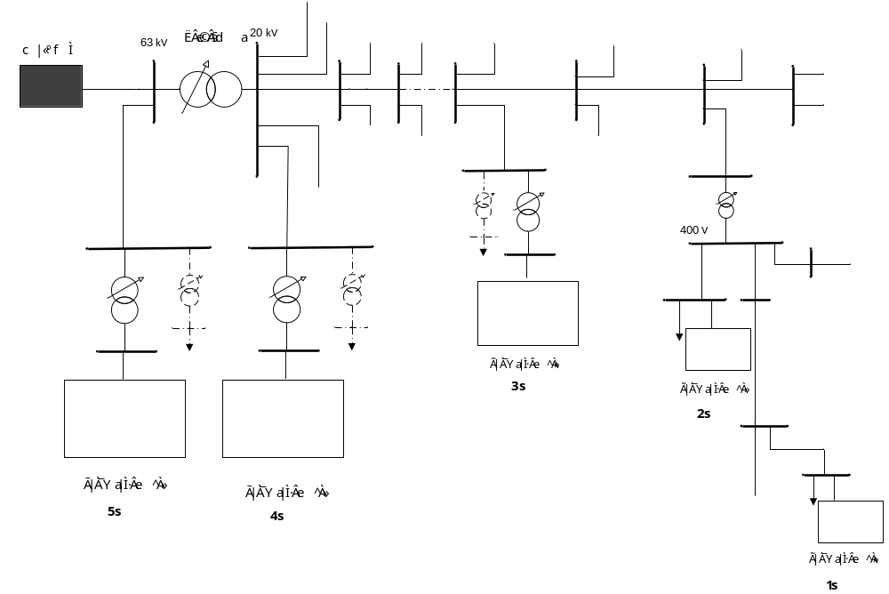
شکل (1-1): طرحهای اتصال منابع تولید پراکنده به شبکه

فصل دوم
حداقل تجهيزات جانبي مورد نياز جهت
اتصال منابع توليد پراكنده به شبكه برق
به تفكيك طرح اتصال

در این فصل حداقل تجهیزاتی که هنگام اتصال منابع تولید پراکنده به شبکه مورد نیاز است بررسی میشود. منابع تولید پراکنده به طور کلی به دو دسته منابع اینورتری و غیراینورتری تقسیم بندی میشوند که به طور مجزا در ادامه تحلیل خواهند شد. ابتدا مقدمهای راجع به انواع منابع تولید پراکنده، اینورترها، تفاوت میان منابع اینورتری و غیراینورتری و دستهبندی کلی تجهیزات جانبی فنی در هنگام اتصال بیان میشود. سپس مباحث مربوط به منابع تولید پراکنده اینورتری و درنهایت منابع غیراینورتری آورده خواهد شد.
  - مقدمه
منابع توليد انرژي (ژنراتورها) به دو نوع مرسوم و غيرمرسوم تقسيمبندي ميشوند. منابع انرژي تجديدپذير مانند خورشيد و باد از نوع منابع توليد پراكنده غيرمرسوم هستند. بسياري از منابع غيرمرسوم مانند خورشيدي و بادي از يك مبدل الكترونيك قدرت (اينورتر) براي اتصال به شبكه استفاده ميكنند.
به صورت كلي منابع توليد پراكنده را از لحاظ اتصال به شبكه ميتوان به دو گروه دستهبندي نمود. گروه اول از منابع به صورت مستقيم و بدون واسطه به شبكه اتصال مييابند و گروه ديگر به دليل توليد برق DC ميبايست با استفاده از مبدل به شبكه AC وصل شوند. در واقع توسط مبدل DC به AC (اينورتر) اتصال DG به شبكه انجام ميشود.
اينورترهاي الكترونيك قدرت توانايي تبديل انرژي از منابع مختلف مانند فركانس متغير (بادي)، فركانس بالا (توربينها)، و انرژي DC (خورشيدي و پيل سوختي) را دارند. منابع توليد پراكنده از نوع اينورتري به طور معمول از رنج توان 1 كيلووات تا چند مگاوات در نظرگرفته ميشوند. ژنراتورهايي كه به منابع انرژي تجديدپذير متصل ميشوند مطمئن نيستند و نميتوانند با شبكه از لحاظ توزيع انرژي مشاركت قابل اطميناني داشته باشند.
اينورترها خود به دو نوع تقسيمبندي ميشوند: اينورترهاي تريستوري و اينورترهاي ماسفت يا IGBT. اكثر اينورترهاي تجاري از نوع تريستوري هستند و ميتوانند به دو دسته منبع ولتاژي و منبع جرياني تقسيمبندي شوند. اينورتر منبع ولتاژي معمولترين روش براي اتصال منابع توليد پراكنده ميباشد. همچنين اينورترها ميتوانند بر اساس نحوه كنترل به دو دسته طرح كنترلي جرياني (CCS) يا طرح كنترلي ولتاژي (VSC) تقسيم بندي شوند.
تفاوت ميان حالت عملكردي منابع توليد پراكنده اينورتري و غيراينورتري (ژنراتورهاي گردان) كه ميتوانند به شبكه متصل شوند اهميت زيادي پيدا نموده است.
يك ژنراتور گردان به عنوان يك منبع ولتاژ كار ميكند كه به صورت مستقل ميتواند توان توليد نمايد و با شبكه سنكرون شود. منبع توليد پراكنده اينورتري به طور كلي، به عنوان يك منبع جريان سينوسي عمل نموده كه تنها ميتواند شبكه را در حالتي كه ولتاژ و فركانس در محدوده استاندارد خود باشد تغذيه كند. اين منابع دو تفاوت عمده با يكديگر دارند:
1. احتمال جزيره شدن يا كاركرد مستقل از شبكه توزيع، توسط منبع اينورتري نسبت به ژنراتور گردان كمتر است زيرا ولتاژ خط توسط منابع اينورتري كنترل نميشود.
2. تحت وقوع خطاهاي اتصال كوتاه، ژنراتور گردان بيشتر انرژي چرخشي خود را به عنوان سهم جريان خطا به نقطهاي كه خطا رخ داده ميريزد. يك منبع اينورتري، يك تجهيز كنترل شده با جريان است، به طور طبيعي سهم جريان خطا از سوي خود را كمي بيشتر از جريان نامي عملكردي خود تامين ميكند. به دليل عملكرد منبع جرياني منابع اينورتري و خاصيت محدودكنندگي كه اينورترهاي آن دارد، نگراني چنداني راجع به جريان خطا از سوي اين تجهيزات وجود ندارد.
به طور كلي به تجهيزاتي كه جهت اتصال منابع توليد پراكنده به شبكه قدرت مورد استفاده قرار ميگيرند و امكان بهرهبرداري صحيح، مطلوب و ايمن از شبكه و DG را فراهم ميكنند، تجهيزات جانبي فني گويند. در يك تقسيمبندي كلي ميتوان اين تجهيزات را بر اساس نوع و وظيفهاي كه بر عهده دارند به سه دسته زیر تقسيمبندي نمود:
- تجهيزات حفاظتي
- تجهيزات قدرت و کنترلی
- تجهيزات مانيتورينگ و اندازهگیری
در اين فصل به صورت تفصيلي در ارتباط با تجهيزات ذكر شده بحث و بررسي ميشود. در ابتدا، به بررسي حداقل تجهيزات جانبي مورد نياز براي اتصال مولدهاي توليد پراكنده هر كلاس پرداخته ميشود و با توجه به طرح اتصال كلاس قدرت و دستهبندي دستورالعمل شرکت توانير بر اساس كلاس و طرحهاي مختلفي كه در ارتباط با منابع توليد پراكنده ارائه شده است، حداقل تجهيزات جانبي مورد نياز شامل تجهيزات كليدزني و كنترلي، تجهيزات حفاظتي، تجهيزات پايش و تجهيزات اندازهگيري با توجه به خود تامين بودن مولدهاي پراكنده و يا تزريق تمام توان توليدي توسط آنها به شبكه تعيين ميگردد.
بهمنظور حفاظت منابع توليد پراكنده و شبكه در برابر خطاها و پيشامدهاي ناخواسته معمولاً از چندين تجهيز حفاظتي استفاده ميگردد. نوع و تعداد حفاظتهاي مورد نياز در سيستم اتصال منابع توليد پراكنده به شبكه، بستگي زيادي به قدرت منبع مورد استفاده، نحوه اتصال آن به شبكه، توپولوژي و شرايط فني شبكه محل اتصال دارد. در ادامه، هر كلاس و هر طرح تجهيزات حفاظتي به دو دسته تقسيمبندي ميشوند: دسته اول شامل حداقل توابع حفاظتي هستند كه وجود آنها در طرح حفاظتي جهت اتصال منابع توليد پراكنده به شبكه ضروري است. به بياني ديگر، اين تجهيزات ميبايست حتماً در سيستم اتصال منبع توليد پراكنده به شبكه وجود داشته باشند تا اجازه اتصال آنها به شبكه صادر شود. دسته دوم، توابع حفاظتي هستند كه وجود آنها در طرح حفاظتي الزامي نيست، اما در صورتي كه در طرح حفاظتي از اين توابع استفاده شود قابليت اطمينان طرح اتصال افزايش مييابد.
اين نكته قابل ذكر است كه در اين فصل، هدف بررسي حداقل تجهيزات حفاظتي مورد نياز در سيستم اتصال منبع توليد پراكنده به شبكه است و حفاظت خود منابع مورد نظر نيست. در واقع حفاظت شبكه در برابر تاثيرات ناشي از منابع توليد پراكنده بر عهده شبكه است. اما مسوليت حفاظت از منابع توليد پراكنده بر عهده مالك آن بوده و مالك بايد براي حفاظت مولدهاي خود، توابع حفاظتي مورد نياز را پيشبيني نمايد.
طرحهاي حفاظتي كه پيشنهاد ميشود بايد به گونهاي باشد كه حداقل قادر به شناسايي شرايط زير باشند:
- فركانس غيرعادي
- ولتاژ غيرعادي
- شرايط جزيرهاي
- آشكارسازي خطاهاي فاز به زمين، فاز به فاز، سهفاز در سمت منبع توليد پراكنده و در سمت شبكه
موارد بالا اين نكته را بيان ميكنند كه تجهيزات حفاظتي كه در هر طرح حفاظتي بكار گرفته ميشود، بايستي به طور كامل و مطمئن وقوع شرايط فوق در شبكه محل اتصال منابع توليد پراكنده را تشخيص دهد. با توجه به طرح جامع اتصال شرکت توانیر، در ادامه اين فصل به مواردي كه نياز باشد ارجاع داده خواهد شد.
به ازای هر طرح اتصال و کلاس منبع تولید پراکنده، حداقل توابع حفاظتی الزامی به همراه توابع حفاظتی پیشنهادی اضافی ارائه گردیده و دیاگرام‌های حفاظتی مربوطه آورده شده است. همچنین ملاحظات و تنظیمات توابع حفاظتی در انتهای این فصل بیان شده که می‌بایست مورد توجه قرار گیرد.
در این قسمت برای هر یک از کلاسها و طرحهای مربوط به اتصال DG ها به شبکه، حداقل تجهیزات جانبی لازم برای اتصال منابع تولید پراکنده به شبکه به صورت جداگانه تهیه میگردد تا در صورت نیاز و برای دسترسی سریع به مطالب هر زیربخش، بتوان مطالعات فنی آن را در زمان کمتری انجام داد. به همین دلیل ممکن است در برخی موارد از یک کلاس به کلاس دیگر و از طرحی به طرح دیگر موارد مشابه به طور مداوم تکرار شده باشد تا برای هر کدام از کلاسهای مولد تولید پراکنده، دادهها و اطلاعات مورد نیاز را به تفکیک در اختیار داشت.
برای پرهیز از تکرار بیان معنی، هر کدام از شماره کدهای ANSI (که به عنوان مرجع کدگذاری رلهها استفاده شده است) رلههای مورد استفاده در این گزارش در جدول (2-1) آورده شده است.

جدول (2-1): شماره کد ANSI رلههای مورد استفاده
عملکرد | شماره رله | عملکرد | شماره رله
رله اضافه ولتاژ | 59 | رله سنکرونچک | 25
رله اضافه ولتاژ زمین | G59 | رله افت ولتاژ | 27
رله اضافه ولتاژ آنی | I59 | رله توان معکوس | 32
رله اضافه ولتاژ تاخیری | T59 | رله توان راکتیو جهتی | R32
رله تعادل ولتاژ | 60 | رله اضافه جریان توالی منفی | 46
رله اضافه جریان جهت دار | 67 | رله قطع فاز | BC46
رله اضافه جریان جهت دار نقطه خنثی | N67 | رله اضافه ولتاژ توالی منفی | 47
رله اضافه جریان جهت دار زمین | G67 | رله اضافه جریان آنی | 50
رله اندازهگیری زاویه فاز | 78 | رله اضافه جریان معکوس زمانی | 51
رله فرکانسی | 81 | رله اضافه جریان آنی نقطه خنثی | N50
رله نرخ تغییرات فرکانس | R81 | رله اضافه جریان نقطه خنثی تاخیری | N51
رله Lockout | 86 | رله اضافه جریان کنترل شده با ولتاژ | V51
کلید قدرت AC | 52 | رله خرابی کلید قدرت فاز | BF50

  - حداقل تجهيزات جانبي مورد نياز جهت اتصال منابع توليد پراكنده اينورتري به شبكه برق به تفكيك طرح اتصال
در اين بخش الزامات و تجهيزات اتصال منابع توليد پراكنده اينورتري به شبكه مورد بررسی قرار میگیرد كه يكي از معروفترين آنها منابع توليد پراكنده فتوولتاييك است. همچنين نوع خاصي از منابع توليد پراكنده بادي که با اینورتر به شبکه متصل میشوند نيز در اين دسته بندي قرار ميگيرند.
    - منابع تولید پراکنده کلاس 1 و طرح اتصال 1
با توجه به ظرفيت كم منابع توليد پراكنده در اين حالت، براي اتصال اين منابع به شبكه نياز به ترانسفورماتور اختصاصي نيست و منبع توليد پراكنده مستقيماً به وسط فيدر فشار ضعيف متصل ميشود.
      - تجهيزات حفاظتي
به منظور تعيين حداقل تجهيزات مورد نياز جهت حفاظت سيستم اتصال منبع توليد پراكنده اينورتري به شبكه توزيع، دو سناريو كه در ادامه بيان ميشود را ميتوان مورد بررسي قرار داد. در طرحهايي كه محل نصب توليد پراكنده در نزديكي و يا در خود محل بار مصرفي قرار دارد براي بهتر بيان نمودن حفاظتهاي نصب شده و تفكيك آنها، بررسيها در دو حالت داراي بار محلي و بدون بار محلي انجام ميشود.
الف: مولدهاي داراي بار محلي
- در اين نوع منابع توليد پراكنده به دليل وجود اينورتر در مدار آن، معمولا مجموعهاي از حفاظتها در خود اينورتر و مدار آن وجود دارد. مانند حفاظت ضدجزيرهاي كه اكثر اينورترها اين نوع حفاظت را دارند يعني زماني كه تشخيص بدهند فركانس و يا ولتاژ به مقدار نامناسب (خارج از محدوده مجاز) خود رسيده است، سيستم DG را از شبكه جدا ميكنند تا جزيره غيرعمدي ايجاد نشود. حال اگر اينورتري استفاده شود كه چنين حفاظتي را به همراه خود نداشته باشد، ميتوان از حفاظتهاي مرسوم ضدجزيرهاي استفاده نمود كه نمونههاي آن، رلههاي ROCOF، شيفتفاز و يا سيستم انتقال تريپ است. البته استفاده هر كدام از رلههاي نامبرده شده بستگي به طرح مورد استفاده دارد.
- در اين نوع مولد، برخلاف مولدهاي ژنراتوري و CHP ها، به دليل خاصيت كنترلي و محدودكنندگي اينورترهاي متعلق به ساختار منابع اينورتري، امكان برگشت توان به سمت منبع DG وجود نداشته و همچنين سقف مجاز تزريق توان منبع توليد پراكنده نيز مشخص و قابل كنترل است و توسط اينورتر محدود ميشود. به همين دليل در اين نوع منبع و در اين طرح، براي حفاظت از منبع DG در محل اتصال نياز به استفاده از رله توان معكوس و يا حداقل توان نخواهد بود. اما با توجه به سيلان توان ميان منبع توليد پراكنده، بار مصرفي و شبكه بالا دست امكان ايجاد فلوي توان به صورت دو طرفه خواهد بود. در واقع زماني كه مقدار بار مصرفي بيشتر از توان توليدي منبع توليد پراكنده باشد، شبكه ميبايست در كنار DG بار را تامين نمايد. همچنين زماني كه مقدار بار مصرفي كمتر از توليد DG باشد، مقداري از توان توليدي DG به سمت شبكه تزريق ميشود. لذا در تابلوي توزيع سيلان توان ميتواند دو طرفه باشد. بنابراين استفاده از رله توان معكوس ضروري به نظر ميرسد.
- به دلیل پایین بودن ظرفیت تولید پراکنده و ناچیز بودن توان این کلاس در مقایسه با حداقل بار مصرفی فیدر، زمانیکه این منابع از شبکه جدا میشود افت ولتاژ و فرکانس آنقدر شدید میشود که رلههای ولتاژی و فرکانسی میتوانند خطا را قطع کنند. پس نیازی به رله ROCOF و جابجایی فاز و يا طرح انتقال تريپ نیست.
- به دليل اينكه اين مولدها از نوع سنكرون نيستند و از نوع ماشينهاي گردان به حساب نميآيند در حالت كلي نياز به رله سنكرونچك نخواهد بود. البته بسته به نوع اينورتري كه در اين نوع منابع توليد پراكنده استفاده ميشود اين نياز متفاوت خواهد بود. اگر اينورترهاي مورد استفاده از نوع كموتاسيون خودي باشد و به صورت منبع ولتاژ عملكرد داشته باشد، مانند ماشينهاي سنكرون بايد ولتاژ و فاز آنها با شبكه سنكرون شود و در اين حالت نياز به رله سنكرونچك خواهد بود. اما اگر اين اينورترها از نوع منبع جريان باشد و يا از اينورترهاي كموتاسيون خط در ساختار منبع توليد پراكنده استفاده شود، به دليل اينكه بدون ولتاژ خط قادر به عملكرد نيستند نياز به سنكرون نمودن با شبكه و استفاده از رله سنكرون چك نيست.
- در بعضي از استانداردها و شركتهاي توزيع، دستورالعملهايي مبني بر به همراه داشتن حفاظتهاي اضافه/كاهش ولتاژ و افزايش/كاهش فركانس در اينورترهاي اين سيستم وجود دارد كه در اين صورت نياز به نصب اين نوع حفاظتها در تابلوي توزيع در طرح اتصال به عنوان تجهيزات حداقلي و ضروري نيست.
در طرح 1 و كلاس 1 حداقل توابع حفاظتي لازم عبارتند از:
- افت ولتاژ (27)
- افزایش ولتاژ آنی و تاخیری (59)
- اضافه جریان آني و تاخيري (51/50)
در كنار توابع مذكور، توابع حفاظتي زیر نيز به عنوان حفاظت تكميلي پيشنهاد ميشود:
- افزايش و كاهش فركانس (81)
- توان معکوس (32)
جدول (2-2): حفاظتهای مورد نیاز در نقطه PCC برای DG اینورتری کلاس 1 و طرح اتصال 1- با بار محلی
حداقل توابع حفاظتی الزامی مورد نیاز | توابع حفاظتی اضافی پیشنهادی
افت ولتاژ (27) | افزایش و کاهش فرکانس (81)
افزایش ولتاژ آنی و تاخیری (59) | توان معكوس (32)
اضافه جریان آني و تاخيري (50 و 51)
نکته 1: برای فانکشن‌های فوق، اولویت با در نظر گرفتن رله حفاظتی فشار ضعیف است.
نکته 2: در خصوص ملاحظات و تنظیمات توابع حفاظتی به بخش‌های 2-5 و 2-6 مراجعه شود.

ب: تولید پراکنده بدون بار محلی
در صورتي كه مولد داراي بار محلي نباشد و تمام توان توليدي توسط مولد پراكنده به شبكه تزريق شود نيز تمام حفاظتهاي حالت قبل در سيستم اتصال منبع توليد پراكنده به شبكه مورد استفاده قرار ميگيرد. در اين حالت به دليل سيلان توان يك طرفه از سمت DG به شبكه بالادستي نيازي به استفاده از رله توان معكوس نخواهد بود.
جدول (2-3): حفاظتهای مورد نیاز در نقطه PCC برای DG اینورتری کلاس 1 و طرح اتصال 1- بدون بار محلی
حداقل توابع حفاظتی مورد نیاز | توابع حفاظتی اضافی پیشنهادی
افت ولتاژ (27) | افزایش و کاهش فرکانس (81)
افزایش ولتاژ آنی و تاخیری (59)
اضافه جریان آني و تاخيري (50 و 51)
نکته 1: برای فانکشن‌های فوق، اولویت با در نظر گرفتن رله حفاظتی فشار ضعیف است.
نکته 2: در خصوص ملاحظات و تنظیمات توابع حفاظتی به بخش‌های 2-5 و 2-6 مراجعه شود.

در شکل (2-1) تجهیزات حفاظتی مربوط به حفاظت مولد اینورتری کلاس 1 و طرح اتصال 1 مشاهده میشود. رنگ سفید توابع حفاظتی به معنی الزامی بودن وجود آن ها و رنگ زرد به معنی اختیاری بودن آن ها میباشد. همین طور رنگ نارنجی به معنی اختیاری بودن توابع حفاظتی در صورت وجود بار محلی است.

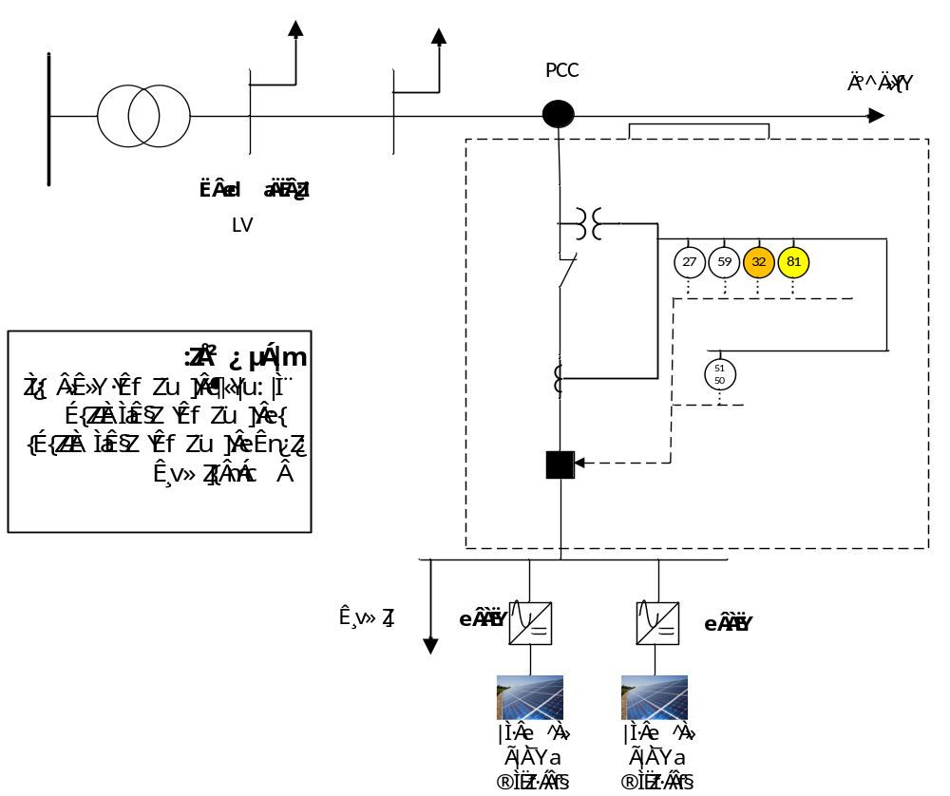
شکل (2-1): تجهیزات حفاظتی مولدهای اینورتری طرح 1-کلاس 1
      - تجهیزات قدرت و کنترلی
وجود تجهیزات قدرت (کلیدزنی) مورد نیاز شامل کلیدهاي قدرت و سکسیونر از ملزومات اصلی سیستم متصلکننده DG به شبکه بشمار میرود و حتماً بایستی با دقت انتخاب و در جاي مناسب نصب شوند. از آنجایی که منابع تولید پراکنده در هیچ یک از کلاسها، در هنگام بهرهبرداري موازي با شبکه مجاز به تنظیم ولتاژ فعال در باسهاي شبکه نیستند، بنابراین، بهرهبرداري از این منابع در حالت موازي با شبکه در مد $\cos{φ}$ ثابت انجام میشود. یعنی منبع توان اکتیو و راکتیو تولیدي خود را در ضریب توان ثابت به شبکه تحویل میدهد. در چنین شرایطی اینورتر وظیفه دارد توان راکتیو تولیدي توسط منبع را به گونهاي کنترل کند که ژنراتور در ضریب توان ثابت مورد بهرهبرداري قرار بگیرد، زیرا در این حالت تنظیم ولتاژ بر عهده بهرهبردار شبکه است.
      - تجهيزات مانیتورینگ و اندازهگیری
از آنجایی که ظرفیت این مولدها کم و حداکثر 20 کیلووات است، استفاده از سیستم مانیتورینگ الزامی نیست. وجود تلهمتري و ارتباط با مرکز کنترل از طریق سیستم اسکادا به دلیل پائین بودن ظرفیت DG نیز ضرورت ندارد.
جدول (2-4) حداقل تجهیزات قدرت و کنترلی، اندازهگیری و مانیتورینگ پیشنهادی در طرح (1) و کلاس (1) را نشان میدهد.
جدول (2-4): حداقل تجهیزات قدرت و کنترلی، اندازهگیری و مانیتورینگ پیشنهادی برای اتصال DG اینورتری در کلاس (1) طرح (1)
تجهیزات قدرت و کنترلی | تجهیزات مانیتورینگ | تجهیزات اندازهگیری
اینورتر  کلید مولد | ضروری نیست | کنتور
    - منابع تولید پراکنده کلاس 1 و طرح اتصال 2
در اين طرح منبع توليد پراكنده فتوولتاييك مستقيماً و بدون نياز به ترانسفورماتور اختصاصي از طريق يك خط فشار ضعيف 400 ولت به ثانويه پست توزيع متصل ميشود.
      - تجهيزات حفاظتي
به منظور تعيين حداقل تجهيزات مورد نياز جهت حفاظت سيستم اتصال منبع توليد پراكنده به شبكه همانند طرح قبلي، دو سناريوي زير را ميتوان مورد بررسي و تحليل قرار داد:
الف: تولید پراکنده با بار محلی
- در اين نوع مولد برخلاف مولدهاي ژنراتوري و CHP ها، به دليل خاصيت كنترلي و محدودكنندگي اينورترهاي متعلق به ساختار منابع اينورتري، امكان برگشت توان به سمت منبع DG وجود نداشته و همچنين سقف مجاز تزريق توان منبع توليد پراكنده فتوولتاييك نيز مشخص و قابل كنترل است و توسط اينورتر محدود ميشود. به همين دليل در اين نوع منبع و در اين طرح، براي حفاظت از منبع DG در محل اتصال نياز به استفاده از رله توان معكوس و يا حداقل توان نخواهد بود. اما با توجه به سيلان توان ميان منبع توليد پراكنده، بار مصرفي و شبكه بالا دست امكان ايجاد فلوي توان به صورت دو طرفه خواهد بود. در واقع زماني كه مقدار بار مصرفي بيشتر از توان توليدي DG باشد، شبكه ميبايست در كنار DG بار را تامين نمايد. همچنين زماني كه مقدار بار مصرفي كمتر از توليد DG باشد، مقداري از توان توليدي DG به سمت شبكه تزريق ميشود. لذا در تابلوي توزيع سيلان توان ميتواند دو طرفه باشد. بنابراين استفاده از رله توان معكوس ضروري به نظر ميرسد.
- در منبع توليد پراكنده از نوع اينورتري به دليل وجود اينورتر در مدار آن، معمولا يك سري حفاظتها در خود اينورتر و مدار آن وجود دارد. مانند حفاظت ضدجزيرهاي كه اكثر اينورترها اين نوع حفاظت را دارند يعني زماني كه تشخيص بدهند فركانس و يا ولتاژ به مقدار نامناسب خود رسيده است، سيستم فتوولتاييك را از شبكه جدا ميكنند تا جزيره غيرعمدي ايجاد نشود. حال اگر اينورتري استفاده شود كه چنين حفاظتي را به همراه خود نداشته باشد، ميتوان از حفاظتهاي مرسوم ضدجزيرهاي استفاده نمود كه نمونههاي رلههاي ROCOF، شيفتفاز و يا سيستم انتقال تريپ است.
- اگر كليد ابتداي فيدر فشار ضعيف قطع شود، چون در طرح 2 هيچ مصرف كننده ديگري بر روي اين فيدر فشار ضعيف قرار ندارد، چنانچه حداكثر بار محلي كمتر از يك سوم ظرفيت توليد منبع توليد پراكنده باشد، به دليل افزايش و يا كاهش شديد فركانس و ولتاژ در محل اتصال، منبع DG از شبكه جدا خواهد شد و نياز به انتقال تريپ (trip transfer) يا رلههاي ROCOF و جابهجايي فاز نيست و رلههاي ولتاژي و فركانسي DG را از شبكه جدا خواهند نمود.
- اگر مصرف بار محلي قابل مقايسه و نزديك به ميزان ظرفيت منبع توليد پراكنده باشد، براي تشخيص قطع شدن فيدر فشار ضعيف، يا بايد از توابع حفاظتي جابجايي فاز با كد استاندارد (78) و ROCOF جهت آشكارسازي قطع شبكه استفاده نمود و يا سيستم انتقال تريپ را به كار گرفت.
- معمولاً در طرحهايي كه منبع توليد پراكنده اينورتري به سمت فشار ضعيف شبكه اتصال مييابد، از سیستم انتقال تریپ به دلایل اقتصادی استفاده نمیشود و تنها در طرحهايي كه منبع اينورتري به سمت فشار متوسط شبكه توزيع اتصال دارد سيستم انتقال تريپ براي تشخيص جزيرهاي شدن بهكاربرده ميشود.
- به دليل اينكه اين مولدها از نوع سنكرون نيستند و از نوع ماشينهاي گردان به حساب نميآيند در حالت كلي نياز به رله سنكرونچك نخواهد بود. البته بسته به نوع اينورتري كه در اين نوع منابع توليد پراكنده استفاده ميشود اين نياز متفاوت خواهد بود. اگر اينورترهاي مورد استفاده از نوع كموتاسيون خودي باشد، و به صورت منبع ولتاژ عملكرد داشته باشد، مانند ماشينهاي سنكرون بايد ولتاژ و فاز آنها با شبكه سنكرون شود و در اين حالت نياز به رله سنكرونچك خواهد بود. اما اگر اين اينورترها از نوع منبع جريان باشد و يا از اينورترهاي كموتاسيون خط در ساختار منبع توليد پراكنده فتوولتاييك استفاده شود، نياز به سنكرون سازي با شبكه و استفاده از رله سنكرونچک نيست.
استفاده از توابع حفاظتي زير نيز به عنوان توابع حفاظتي تكميلي پيشنهاد ميشود:
- افزایش و کاهش فرکانس (81)
- توان معكوس (32)
در صورتي كه توليد توان زياد شود و يا بار مصرفي كمتر از توان توليدي شود احتمال اضافه ولتاژ وجود خواهد داشت. بنابراين رله افزايش ولتاژ ميبايست تشخيص داده و در زمان مناسب قطع نمايد.

جدول (2-5): حفاظتهای مورد نیاز در نقطه PCC برای DG اینورتری کلاس 1 و طرح اتصال 2- با بار محلی
حداقل توابع حفاظتی الزامی مورد نیاز | توابع حفاظتی اضافی پیشنهادی
افت ولتاژ (27) | افزایش و کاهش فرکانس (81)
افزایش ولتاژ آنی و تاخیری (59) | توان معكوس (32)
اضافه جریان آني و تاخيري (50 و 51)
نکته 1: برای فانکشن‌های فوق، اولویت با در نظر گرفتن رله حفاظتی فشار ضعیف است.
نکته 2: در خصوص ملاحظات و تنظیمات توابع حفاظتی به بخش‌های 2-5 و 2-6 مراجعه شود.

ب: تولید پراکنده بدون بار محلی
در صورتي كه مولد داراي بار محلي نباشد و تمام توان توليدي توسط مولد پراكنده به شبكه تزريق شود، نيازي به استفاده از رله توان معكوس و يا حداقل توان در سيستم اتصال DG به شبكه نيست. بنابراين، در اين حالت نيز تمام حفاظتهاي حالت قبل در سيستم اتصال مورد استفاده قرار ميگيرد.
جدول (2-6): حفاظتهای مورد نیاز در نقطه PCC برای DG اینورتری کلاس 1 و طرح اتصال 2- بدون بار محلی
حداقل توابع حفاظتی الزامی مورد نیاز | توابع حفاظتی اضافی پیشنهادی
افت ولتاژ (27) | افزایش و کاهش فرکانس (81)
افزایش ولتاژ آنی و تاخیری (59)
اضافه جریان آني و تاخيري (50 و 51)
نکته 1: برای فانکشن‌های فوق، اولویت با در نظر گرفتن رله حفاظتی فشار ضعیف است.
نکته 2: در خصوص ملاحظات و تنظیمات توابع حفاظتی به بخش‌های 2-5 و 2-6 مراجعه شود.

در شکل (2-2) تجهیزات حفاظتی مربوط به حفاظت مولد اینورتری کلاس 1 و طرح اتصال 2 مشاهده میشود. رنگ سفید توابع حفاظتی به معنی الزامی بودن وجود آن ها و رنگ زرد به معنی اختیاری بودن آن ها میباشد. همین طور رنگ نارنجی به معنی اختیاری بودن توابع حفاظتی در صورت وجود بار محلی است.
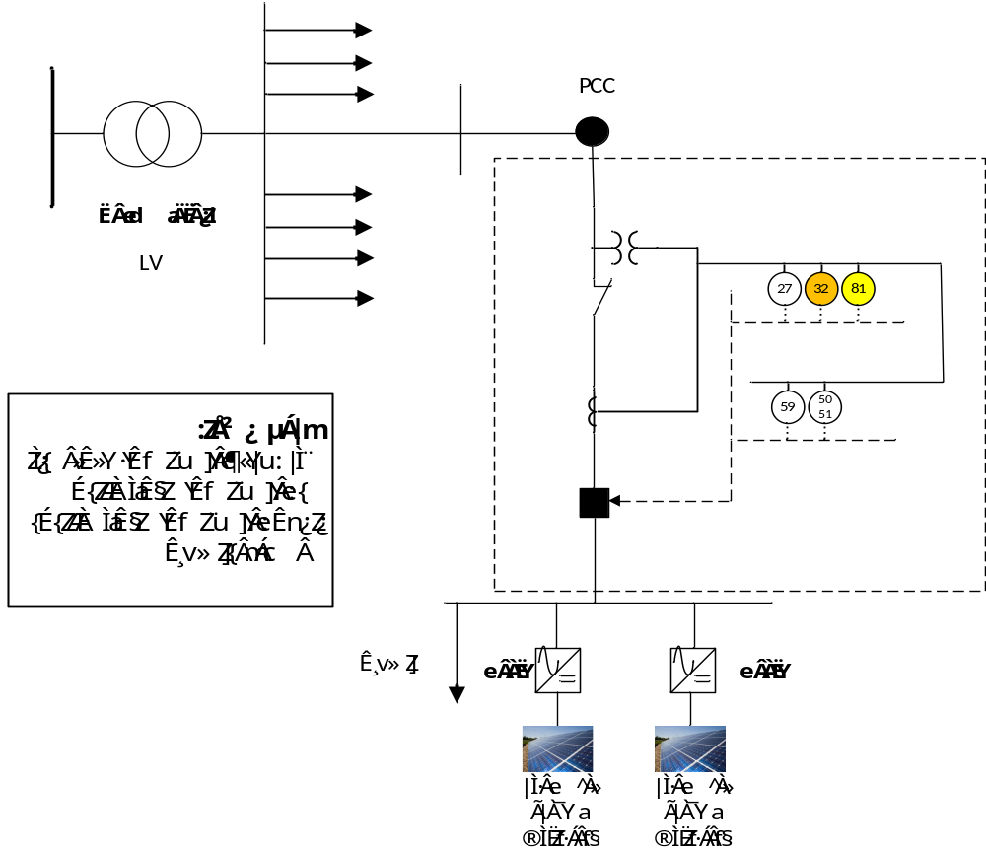
شکل (2-2): تجهیزات حفاظتی مولدهای اینورتری طرح 2- کلاس 1
      - تجهیزات قدرت و کنترلی
وجود تجهیزات قدرت (کلیدزنی) مورد نیاز شامل کلیدهاي قدرت و سکسیونر از ملزومات اصلی سیستم متصلکننده DG به شبکه بهشمار میرود و حتماً بایستی با دقت انتخاب و در جاي مناسب نصب شوند. از آنجایی که منابع تولید پراکنده در هیچ یک از کلاس ها، در هنگام بهرهبرداري موازي با شبکه مجاز به تنظیم ولتاژ فعال در باسهاي شبکه نیستند، بنابراین، بهرهبرداري از این منابع در حالت موازي با شبکه در مد $\cos{φ}$ ثابت انجام میشود. یعنی ژنراتور توان اکتیو و راکتیو تولیدي خود را در ضریب توان ثابت به شبکه تحویل میدهد. در چنین شرایطی اینورتر وظیفه دارد توان راکتیو تولیدي توسط ژنراتور را به گونهاي کنترل کند که ژنراتور در ضریب توان ثابت مورد بهرهبرداري قرار بگیرد، زیرا در این حالت تنظیم ولتاژ بر عهده بهرهبردار شبکه است.
      - تجهيزات مانیتورینگ و اندازهگیری
از آنجایی که ظرفیت این مولدها کم و حداکثر 20 کیلووات است، استفاده از سیستم مانیتورینگ الزامی نیست. وجود تلهمتري و ارتباط با مرکز کنترل از طریق سیستم اسکادا به دلیل پائین بودن ظرفیت DG نیز ضرورت ندارد.
تعداد و مکان دستگاههاي اندازهگیري بر اساس مفاد قرارداد بین مالک DG و بهرهبردار شبکه توافق میشود. هنگامی که امکان فروش برق مازاد توسط DG به شبکه وجود دارد، لازم است مالک شبکه کنتورهایی را جهت ثبت انرژي ورودي (kWh(in)) و انرژي خروجی (kWh(out)) نصب کند.
به طور کلی دو حالت زیر را براي نصب لوازم اندازهگیري میتوان مورد بررسی قرار داد:
الف: مولدهاي خود تأمین و داراي بار محلی
در این حالت به دلیل وجود تعرفههاي مختلف براي خرید و فروش برق و نیاز به اندازهگیري میزان توان تزریق شده توسط DG به شبکه، بهرهبردار یا باید از دو کنتور یک جهته مجزا، یکی در بالادست کلید ژنراتور و دیگري در بالادست کلید قطع بار استفاده نماید تا بتواند توان تولیدي و مصرفی را به صورت جداگانه اندازهگیري کند و یا از یک کنتور دو جهته در نقطه اتصال استفاده نماید تا بتواند توان تزریقی توسط ژنراتور به شبکه را اندازهگیري نماید.
ب: مولدهاي بدون بار محلی
در این حالت چون به صورت محلی انرژي مصرف نمیشود و تمام تولید به شبکه تزریق میشود، تنها استفاده از یک کنتور جهت قرائت میزان توان تزریقی توسط ژنراتور به شبکه کفایت میکند.
جدول (2-7) حداقل تجهیزات قدرت و کنترلی، اندازهگیری و مانیتورینگ پیشنهادی در طرح (2) و کلاس (1) را نشان میدهد.
جدول (2-7): حداقل تجهیزات قدرت و کنترلی، اندازهگیری و مانیتورینگ پیشنهادی برای اتصال DG اینورتری در کلاس (1) طرح (2)
تجهیزات قدرت و کنترلی | تجهیزات مانیتورینگ | تجهیزات اندازهگیری
اینورتر  کلید مولد | ضروری نیست | کنتور
    - منابع تولید پراکنده کلاس 2 و طرح اتصال 2
ژنراتورهايي با ظرفيت زير 200 كيلووات از طريق اين طرح ميتوانند به شبكه متصل شوند. در اين طرح DG مستقيماً و بدون نياز به ترانسفورماتور اختصاصي از طريق يك فيدر اختصاصي 400 ولت به ثانويه پست توزيع متصل ميشود.
      - تجهيزات حفاظتي
به منظور تعيين حداقل تجهيزات مورد نياز جهت حفاظت سيستم اتصال DG به شبكه همانند اتصال و طرحهاي قبلي، دو سناريوي زير را ميتوان مورد بررسي قرار داد.

الف: تولید پراکنده با بار محلی
- در اين نوع مولد برخلاف مولدهاي ژنراتوري و CHP ها، به دليل خاصيت كنترلي و محدودكنندگي اينورترهاي متعلق به ساختار اين نوع منابع، امكان برگشت توان به سمت منبع DG وجود نداشته و همچنين سقف مجاز تزريق توان منبع توليد پراكنده اينورتري نيز مشخص و قابل كنترل است و توسط اينورتر محدود ميشود. به همين دليل در اين نوع منبع و در اين طرح، براي حفاظت از منبع DG در محل اتصال نياز به استفاده از رله توان معكوس و يا حداقل توان نخواهد بود. اما با توجه به سيلان توان ميان منبع توليد پراكنده اينورتري، بار مصرفي و شبكه بالا دست امكان ايجاد فلوي توان به صورت دو طرفه خواهد بود. در واقع زماني كه مقدار بار مصرفي بيشتر از توان توليدي DG باشد، شبكه ميبايست در كنار DG بار را تامين نمايد. همچنين زماني كه مقدار بار مصرفي كمتر از توليد DG باشد، مقداري از توان توليدي DG به سمت شبكه تزريق ميشود. لذا در تابلوي توزيع سيلان توان ميتواند دو طرفه باشد. بنابراين استفاده از رله توان معكوس (32) ضروري به نظر ميرسد.
- در منبع توليد پراكنده از نوع فتوولتاييك به دليل وجود اينورتر در مدار آن، معمولا يك سري حفاظتها در خود اينورتر و مدار آن وجود دارد. مانند حفاظت ضدجزيرهاي كه اكثر اينورترها اين نوع حفاظت را دارند يعني زماني كه تشخيص بدهند فركانس و يا ولتاژ به مقدار نامناسب خود رسيده است، سيستم فتوولتاييك را از شبكه جدا ميكنند تا جزيره غيرعمدي ايجاد نشود. حال اگر اينورتري استفاده شود كه چنين حفاظتي را به همراه خود نداشته باشد، ميتوان از حفاظتهاي مرسوم ضدجزيرهاي استفاده نمود كه نمونههاي رلههاي ROCOF، شيفتفاز و يا سيستم انتقال تريپ است.
- اگر مقدار بار مصرفي کمتر از یک سوم تولید منبع توليد پراكنده باشد، در اینصورت در زمان جدایی شبکه بهدلیل افزایش ولتاژ و فرکانس، رلههای ولتاژی و فرکانسی تریپ میدهند و نیازی به رلههای ROCOF یا جابجایی فاز نیست. اما اگر مقدار بار مصرفي قابل قياس و نزديك به توان توليدي DG باشد، در اینصورت نیاز به استفاده از رلههاي ROCOF خواهد بود.
- اگر شبکه از سمت 20 کیلوولت بیبرق شود و حداقل بار شبکه از سه برابر تولید DG بیشتر باشد در اینصورت DG قادر به تامین بار نخواهد بود و افت ولتاژ و فرکانس شدیدی ایجاد میشود و میتوان با رلههای افت ولتاژ و فرکانس DG را از شبکه جدا نمود. اما اگر حداقل بار شبکه از سه برابر تولید DG بیشتر نبود در اینصورت دیگر افت ولتاژ و فرکانس شدید ایجاد نمیشود و باید از رله ROCOF و جابجایی فاز استفاده نمود.
- این نکته قابل ذکر است که در مولدهای اینورتری معمولا و در اکثر موارد اینورتر به کار برده شده دارای حفاظت ضدجزیرهای بوده و با توجه به ساختار کنترلی که دارد و نوع حفاظتی که بر روی آن پیاده شده است عمل قطع از شبکه را انجام میدهد. رلههای جابهجایی فاز و ROCOF برای زمانی است که درصد کمی از اینورترها این نوع حفاظت را نداشته و مجبور به استفاده رلههای نامبرده در تابلوی توزیع هستیم.
- به دليل اينكه اين مولدها از نوع سنكرون نيستند و از نوع ماشينهاي گردان به حساب نميآيند در حالت كلي نياز به رله سنكرونچك نخواهد بود. البته بسته به نوع اينورتري كه در اين نوع منابع توليد پراكنده استفاده ميشود اين نياز متفاوت خواهد بود. اگر اينورترهاي مورد استفاده از نوع كموتاسيون خودي باشد، و به صورت منبع ولتاژ عملكرد داشته باشد، مانند ماشينهاي سنكرون بايد ولتاژ و فاز آنها با شبكه سنكرون شود و در اين حالت نياز به رله سنكرونچك (25) خواهد بود. اما اگر اين اينورترها از نوع منبع جريان باشد و يا از اينورترهاي كموتاسيون خط در ساختار اين نوع منبع توليد پراكنده استفاده شود، نياز به سنكرون سازي با شبكه و استفاده از رله سنكرون چك (25) نيست.
- در صورتی که خطای اتصال کوتاه در سمت نیروگاه رخ دهد، از سمت منبع تولید پراکنده به دلیل خاصیت محدودکنندگی اینورتر جریان زیادی تزریق نمیشود ولی شبکه مشارکت جریانی بالایی را در نقطهای که خطا رخ داده دارد. به همین دلیل در نقطه اتصال به شبکه که تابلوی توزیع قرار دارد میبایست از رله اضافه جریان آنی/تاخیری استفاده نمود. لذا این حفاظت به عنوان تجهیز الزامی قرار داده میشود.

جدول (2-8): حفاظتهای مورد نیاز در نقطه PCC برای DG اینورتری کلاس 2 و طرح اتصال 2- با بار محلی
حداقل تجهیزات الزامی مورد نیاز | تجهیزات اضافی پیشنهادی
رله افت ولتاژ (27) | رله ROCOF (R81) *
رله اضافه ولتاژ آنی و تاخیری (59) | جابجایی فاز (78) *
رله افزایش و کاهش فرکانس (81)
رله توان معكوس (32)
رله اضافه جریان آنی و معکوس زمانی (51/50)
رله اضافه جریان آنی و تاخیری زمین (N51/50)
رله اضافه جریان توالی فاز منفی (46) یا قطع فاز (BC46)
رله توالی فاز ولتاژ (47)
*در صورتی که اینورتر فاقد حفاظت ضد-جزیرهای باشد.
نکته: در خصوص ملاحظات و تنظیمات توابع حفاظتی به بخش‌های 2-5 و 2-6 مراجعه شود.

ب: تولید پراکنده بدون بار محلی
- در صورتي كه مولد داراي بار محلي نباشد و تمام توان توليدي توسط مولد پراكنده به شبكه تزريق شود، نيازي به استفاده از رله توان معكوس و يا حداقل توان در سيستم اتصال DG به شبكه نيست.
جدول (2-9): حفاظتهای مورد نیاز در نقطه PCC برای DG اینورتری کلاس 2 و طرح اتصال 2- بدون بار محلی
حداقل تجهیزات الزامی مورد نیاز | تجهیزات اضافی پیشنهادی
رله افت ولتاژ (27) | رله ROCOF (R81) *
رله اضافه ولتاژ آنی و تاخیری (59) | جابجایی فاز (78) *
رله افزایش و کاهش فرکانس (81)
رله اضافه جریان آنی و معکوس زمانی (51/50)
رله اضافه جریان آنی و تاخیری زمین (N51/50)
رله اضافه جریان توالی فاز منفی (46) یا قطع فاز (BC46)
رله توالی فاز ولتاژ (47)
*در صورتی که اینورتر فاقد حفاظت ضد-جزیرهای باشد.
نکته: در خصوص ملاحظات و تنظیمات توابع حفاظتی به بخش‌های 2-5 و 2-6 مراجعه شود.

در شکل (2-3) تجهیزات حفاظتی مربوط به حفاظت مولد اینورتری کلاس2 و طرح اتصال 2 مشاهده میشود. رنگ سفید رله ها به معنی الزامی بودن وجود آن ها و رنگ زرد به معنی اختیاری بودن آن ها میباشد. همین طور رنگ سبز به معنی اجباری بودن رله در صورت وجود بار محلی است.
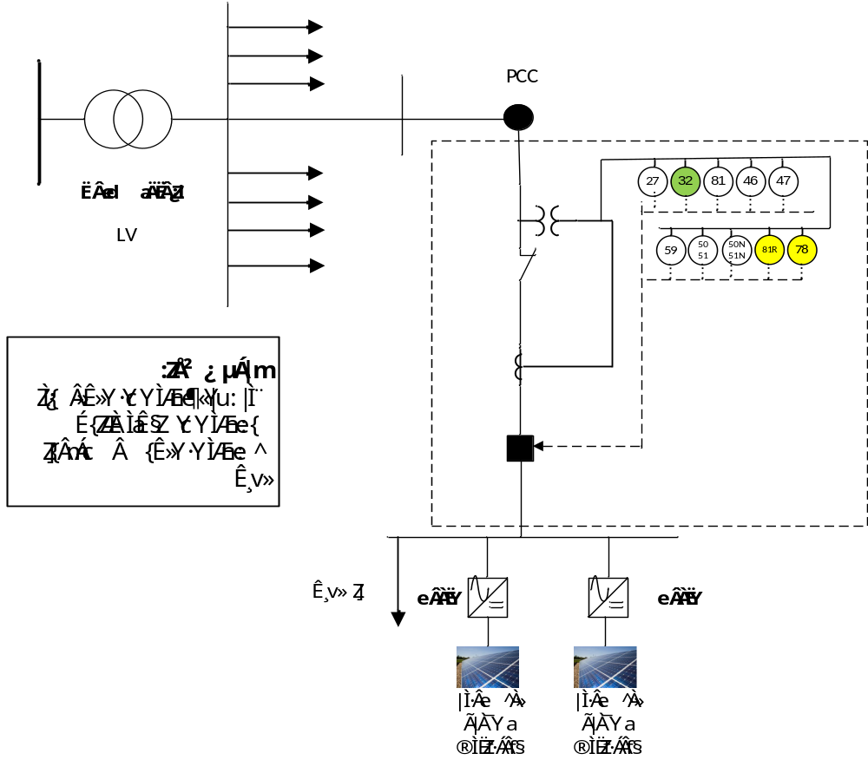
شکل (2-3): تجهیزات حفاظتی مولدهای اینورتری طرح 2-کلاس 2
      - تجهیزات قدرت و کنترلی
وجود تجهیزات قدرت (کلیدزنی) مورد نیاز شامل کلیدهاي قدرت و سکسیونر از ملزومات اصلی سیستم متصلکننده DG به شبکه بهشمار میرود و حتماً بایستی با دقت انتخاب و در جاي مناسب نصب شوند. از آنجایی که منابع تولید پراکنده در هیچ یک از کلاس ها، در هنگام بهرهبرداري موازي با شبکه مجاز به تنظیم ولتاژ فعال در باسهاي شبکه نیستند، بنابراین بهرهبرداري از این منابع در حالت موازي با شبکه در مد $\cos{φ}$ ثابت انجام میشود. یعنی ژنراتور توان اکتیو و راکتیو تولیدي خود را در ضریب توان ثابت به شبکه تحویل میدهد. در چنین شرایطی اینورتر وظیفه دارد توان راکتیو تولیدي توسط ژنراتور را به گونهاي کنترل کند که ژنراتور در ضریب توان ثابت مورد بهرهبرداري قرار بگیرد، زیرا در این حالت تنظیم ولتاژ بر عهده بهرهبردار شبکه است.
      - تجهيزات مانیتورینگ و اندازهگیری
از آنجایی که ظرفیت این مولدها کم و حداکثر 200 کیلووات است، استفاده از سیستم مانیتورینگ الزامی نیست. وجود تلهمتري و ارتباط با مرکز کنترل از طریق سیستم اسکادا به دلیل پائین بودن ظرفیت DG نیز ضرورت ندارد.
تعداد و مکان دستگاههاي اندازهگیري بر اساس مفاد قرارداد بین مالک DG و بهرهبردار شبکه توافق میشود. هنگامی که امکان فروش برق مازاد توسط DG به شبکه وجود دارد، لازم است مالک شبکه کنتورهایی را جهت ثبت انرژي ورودي (kWh(in)) و انرژي خروجی (kWh(out)) نصب کند.
به طور کلی دو حالت زیر را براي نصب لوازم اندازهگیري میتوان مورد بررسی قرار داد:
الف: مولدهاي خود تأمین و داراي بار محلی
در این حالت به دلیل وجود تعرفههاي مختلف براي خرید و فروش برق و نیاز به اندازهگیري میزان توان تزریق شده توسط DG به شبکه، بهرهبردار یا باید از دو کنتور یک جهته مجزا، یکی در بالادست کلید ژنراتور و دیگري در بالادست کلید قطع بار استفاده نماید تا بتواند توان تولیدي و مصرفی را به صورت جداگانه اندازهگیري کند و یا از یک کنتور دو جهته در نقطه اتصال استفاده نماید تا بتواند توان تزریقی توسط ژنراتور به شبکه را اندازهگیري نماید.
ب: مولدهاي بدون بار محلی
در این حالت چون به صورت محلی انرژي مصرف نمیشود و تمام تولید به شبکه تزریق میشود، تنها استفاده از یک کنتور جهت قرائت میزان توان تزریقی توسط ژنراتور به شبکه کفایت میکند.
در مورد منابع تولید پراکنده کلاس 2 و طرح 2، چون جریان تزریقی توسط مولد نسبتاً زیاد است جریان سهفاز با استفاده از سه دستگاه ترانسفورماتور جریان اندازهگیری میشود.
جدول (2-10) حداقل تجهیزات قدرت و کنترلی، اندازهگیری و مانیتورینگ پیشنهادی در طرح (2) و کلاس (2) را نشان میدهد.

جدول (2-10): حداقل تجهیزات قدرت و کنترلی، اندازهگیری و مانیتورینگ پیشنهادی برای اتصال DG اینورتری در کلاس (2) طرح (2)
تجهیزات قدرت و کنترلی | تجهیزات مانیتورینگ | تجهیزات اندازهگیری
اینورتر  کلید مولد | ضروری نیست | کنتور  ترانسفورماتور جریان
    - منابع تولید پراکنده کلاس 2 و طرح اتصال 3
منابع توليد پراكنده كلاسهاي 2، 3 و 4، يعني منابعي با ظرفيت بين 20 كيلووات تا 7 مگاوات از طريق طرح 3 ميتوانند به شبكه توزيع متصل شوند.
منبع توليد پراكنده اينورتري در اين طرح از طريق يك ترانسفورماتور اختصاصي، به وسط فيدر 20 كيلوولت پست فوق توزيع متصل ميشود.
در اين قسمت ژنراتورهاي كلاس 2، يعني ژنراتورهايي با ظرفيت 20 تا 200 كيلووات مورد بررسي قرار میگیرد.
هدف از به كارگيري ترانس اختصاصي در طرحهايي از اين قبيل (طرح 3، 4 و 5) عبارتند از:
به دلیل زیاد بودن جریان تزریق شده توسط ژنراتور به شبکه توزیع در سطح ولتاژ 400 ولت، هادیهای شبکه نمیتوانند به لحاظ حرارتی این جریان را تحمل نمایند، لذا سطح ولتاژ از 400 ولت به 20 کیلوولت افزایش مییابد. ترانسفورماتور باعث کاهش سطح اتصال کوتاه شبکه و کاهش تاثیرگذاری DG بر شبکه و به عکس میشود.
      - تجهيزات حفاظتي
الف: تولید پراکنده با بار محلی
- در اين نوع مولد برخلاف مولدهاي ژنراتوري و CHP ها، به دليل خاصيت كنترلي و محدودكنندگي اينورترهاي متعلق به ساختار اين نوع منابع، امكان برگشت توان به سمت منبع DG وجود نداشته و همچنين سقف مجاز تزريق توان منبع توليد پراكنده اينورتري نيز مشخص و قابل كنترل است و توسط اينورتر محدود ميشود. به همين دليل در اين نوع منبع و در اين طرح، براي حفاظت از منبع DG در محل اتصال نياز به استفاده از رله توان معكوس و يا حداقل توان نخواهد بود. اما با توجه به سيلان توان ميان منبع توليد پراكنده، بار مصرفي و شبكه بالا دست امكان ايجاد فلوي توان به صورت دو طرفه خواهد بود. در واقع زماني كه مقدار بار مصرفي بيشتر از توان توليدي DG باشد، شبكه ميبايست در كنار DG بار را تامين نمايد. همچنين زماني كه مقدار بار مصرفي كمتر از توليد DG باشد، مقداري از توان توليدي DG به سمت شبكه تزريق ميشود. لذا در تابلوي توزيع سيلان توان ميتواند دو طرفه باشد. بنابراين استفاده از رله توان معكوس ضروري به نظر ميرسد.
- در صورتي كه ظرفيت مولد كمتر از يك سوم حداقل بار ساليانه فيدر باشد، به دليل افت ولتاژ و فركانسي كه در نقطه اتصال ايجاد ميشود، رلههاي ولتاژي و فركانسي عمل خواهند نمود و منبع توليد پراكنده از مدار جدا ميشود.
- در منبع توليد پراكنده از نوع اينورتري به دليل وجود اينورتر در مدار آن، معمولا يك سري حفاظتها در خود اينورتر و مدار آن وجود دارد. مانند حفاظت ضدجزيرهاي كه اكثر اينورترها اين نوع حفاظت را دارند يعني زماني كه تشخيص بدهند فركانس و يا ولتاژ به مقدار نامناسب خود رسيده است، سيستم DG را از شبكه جدا ميكنند تا جزيره غيرعمدي ايجاد نشود. حال اگر اينورتري استفاده شود كه چنين حفاظتي را به همراه خود نداشته باشد، ميتوان از حفاظتهاي مرسوم ضدجزيرهاي استفاده نمود كه نمونههاي رلههاي ROCOF، شيفتفاز و يا سيستم انتقال تريپ است.
- به دليل اينكه اين مولدها از نوع سنكرون نيستند و از نوع ماشينهاي گردان به حساب نميآيند در حالت كلي نياز به رله سنكرونچك نخواهد بود. البته بسته به نوع اينورتري كه در اين نوع منابع توليد پراكنده استفاده ميشود اين نياز متفاوت خواهد بود. اگر اينورترهاي مورد استفاده از نوع كموتاسيون خودي باشد و به صورت منبع ولتاژ عملكرد داشته باشد، مانند ماشينهاي سنكرون بايد ولتاژ و فاز آنها با شبكه سنكرون شود و در اين حالت نياز به رله سنكرونچك خواهد بود. اما اگر اين اينورترها از نوع منبع جريان باشد و يا از اينورترهاي كموتاسيون خط در ساختار منبع توليد پراكنده استفاده شود، نياز به سنكرون سازي با شبكه و استفاده از رله سنكرون چك نيست.
- براي تشخيص خطاهاي زمين، اتصال سيمپيچيهاي ترانسفورماتور متصل كننده DG به شبكه اهميت پيدا ميكند. از رله G59 براي حفاظت خطاي زمين زماني كه ترانسفورماتور اتصال در سمت اوليه خود زمين نشده است استفاده ميشود و از رله اضافه جريان جهت دار N67 يا اضافه جريان تاخيري N51 براي حفاظت خطاي زمين زماني كه ترانسفورماتورهاي اتصالي كه سمت اوليه آن زمين شده است استفاده ميشود. در صورتیکه شبکه فشار متوسط به صورت مستقیم زمین نشده باشد، استفاده از حفاظت G59 به صورت الزامی در نظر گرفته شود. همچنین این حفاظت در تشخیص فرورزونانس می‌تواند مؤثر باشد.
- در صورتی که خطای اتصال کوتاه در سمت نیروگاه رخ دهد، از سمت منبع تولید پراکنده به دلیل خاصیت محدودکنندگی اینورتر جریان زیادی تزریق نمیشود ولی شبکه مشارکت جریانی بالایی را در نقطهای که خطا رخ داده دارد. به همین دلیل در نقطه اتصال به شبکه که تابلوی توزیع قرار دارد میبایست از رله اضافه جریان آنی/تاخیری استفاده نمود. لذا این حفاظت به عنوان تجهیز الزامی قرار داده میشود.

جدول (2-11): حفاظتهای مورد نیاز در نقطه PCC برای DG اینورتری کلاس 2 و طرح اتصال3-با بار محلی
حداقل تجهیزات الزامی مورد نیاز | تجهیزات اضافی پیشنهادی
رله افت ولتاژ (27) | رله ROCOF ( R81)*
رله اضافه ولتاژ آنی و تاخیری (59) | جابجایی فاز (78)*
رله افزایش و کاهش فرکانس (81) | رله اضافه جريان جهت دار (N67)
رله توان معكوس (32)
رله اضافه جریان آنی و معکوس زمانی (51/50)
رله اضافه جریان آنی و تاخیری زمین (N51/50)
رله اضافه جریان توالی فاز منفی (46) یا قطع فاز (BC46)
رله توالی فاز ولتاژ (47)
رله اضافه ولتاژ زمين (G59) **
*در صورتی که اینورتر فاقد حفاظت ضد-جزیرهای باشد.
**در صورتی که از ترانسفورماتور Dyn استفاده شود (آرایش مثلث در سمت فشار متوسط و آرایش ستاره در سمت فشار ضعیف)
نکته: در خصوص ملاحظات و تنظیمات توابع حفاظتی به بخش‌های 2-5 و 2-6 مراجعه شود.

ب: تولید پراکنده بدون بار محلی
- در اين حالت كه تمام توان توليدي توسط مولد توليد پراكنده به شبكه تزريق ميشود نيز نيازي به استفاده از رله توان معكوس و يا حداقل توان نيست.
جدول (2-12): حفاظتهای مورد نیاز در نقطه PCC برای DG اینورتری کلاس 2 و طرح اتصال3-بدون بار محلی
حداقل تجهیزات الزامی مورد نیاز | تجهیزات اضافی پیشنهادی
رله افت ولتاژ (27) | رله ROCOF ( R81)*
رله اضافه ولتاژ آنی و تاخیری (59) | جابجایی فاز (78)*
رله افزایش و کاهش فرکانس (81) | رله اضافه جريان جهت دار (N67)
رله اضافه جریان آنی و معکوس زمانی (51/50)
رله اضافه جریان آنی و تاخیری زمین (N51/50)
رله اضافه جریان توالی فاز منفی (46) یا قطع فاز (BC46)
رله توالی فاز ولتاژ (47)
رله اضافه ولتاژ زمين (G59) **
*در صورتی که اینورتر فاقد حفاظت ضد-جزیرهای باشد.
**در صورتی که از ترانسفورماتور Dyn استفاده شود (آرایش مثلث در سمت فشار متوسط و آرایش ستاره در سمت فشار ضعیف)
نکته: در خصوص ملاحظات و تنظیمات توابع حفاظتی به بخش‌های 2-5 و 2-6 مراجعه شود.
موضوعي كه در ادامه بحث ميشود براي تمامي طرحهاي كه از اين به بعد بررسي ميشود صادق بوده و از بازگويي آن در طرحها و اتصالات بعدي صرف نظر ميشود:
برای اتصال منابع تولید پراکنده به سیستم توزیع قدرت میتوان از ترانسفورماتورها استفاده نمود. ترانسفورماتورها زمانی مورد نیاز خواهند بود که ولتاژ سمت شبکه با ولتاژ منابع تولید پراکنده متفاوت باشند. ترانسفورماتورها همچنین میتوانند جهت عایقی الکتریکی میان منابع تولید پراکنده و شبکه به کار روند. این عایقی بستگی به نوع منبع مورد استفاده و اثرات آن بر روی حفاظت سیستم قدرت و نحوه زمین آن دارد. ساختار خط سیستم قدرت (سیستم سه سیمه یا چهارسیمه) در نقطه اتصال میتواند ساختار ترانسفورماتور را تعیین نماید. نحوه اتصال ترانسفورماتور مرتبط میان منابع تولید پراکنده و سیستم قدرت میتواند بر روی سهم جریان خطای زمین سیستم قدرت محلی و اضافه ولتاژهای حین کلیدزنی خطاهای تکفاز تاثیرگذار باشد.
نكته اي كه در هنگام طراحي سيستم حفاظتي بايد به دقت مورد توجه قرار گيرد نوع سيمبندي ترانسفورماتور متصل كننده DG به شبكه است. برخي از توابع حفاظتي و يا طرحهاي حفاظتي با توجه به نوع سيمبندي ترانس تغيير ميكند. در صورت استفاده از ترانسفورماتور Dyn براي اتصال، كه در آن سمت فشار متوسط ترانس متصل كننده منبع توليد پراكنده به شبكه داراي اتصال مثلث است، به منظور آشكارسازي خطاهاي تكفازي كه در سمت شبكه رخ ميدهند از روشهاي زير استفاده ميشود:
- روش اول: در سمت فشار متوسط ترانس DG يا بايد از ترانس زمين جهت ايجاد نقطه نول استفاده شود و يا از سه ترانس ولتاژ تك فاز كه اوليه آنها به صورت ستاره زمين شده و ثانويه آنها داراي اتصال مثلث باز است و توسط رله 59G بسته ميشود. در صورت رخداد خطاي تك فاز در سمت شبكه به دليل عدم تعادل ولتاژ بين فازهاي مختلف، رله 59G تحريك شده و دستور قطع DG صادر ميشود.
- روش دوم: از سيستم انتقال تريپ جهت آشكارسازي خطاهاي تكفاز به زمين در سمت شبكه و جلوگيري از به وجود آمدن جزيره ناخواسته توسط DG استفاده ميشود. درصورت رخدادن خطاي تكفاز در سمت شبكه، خطا تشخيص داده شده و كليد فيدر فشار متوسط قطع ميشود. سپس يك سيگنال توسط سيستم انتقال تريپ به كليد متصل كننده DG به شبكه ارسال شده و باعث جدايي DG از شبكه ميشود.
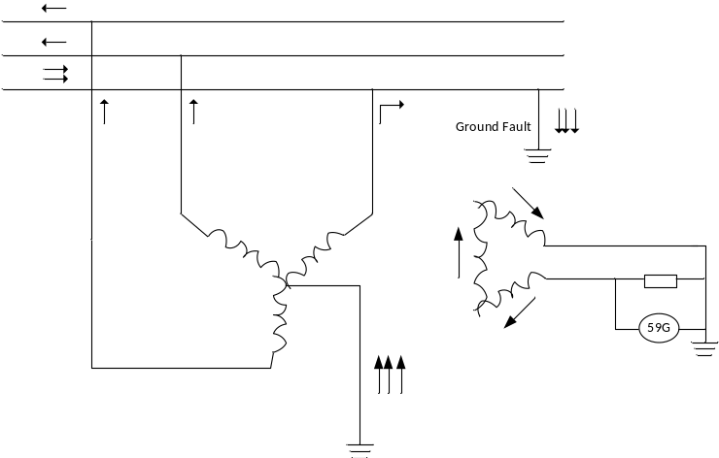
شکل (2-4): ساختار ترانسفورماتور اتصال ميان DG و شبكه

در شکل (2-5) تجهیزات حفاظتی مربوط به حفاظت مولد اینورتری کلاس 2 و طرح اتصال 3 مشاهده میشود. رنگ سفید رلهها به معنی الزامی بودن وجود آن ها و رنگ زرد به معنی اختیاری بودن آنها میباشد. همین طور رنگ سبز به معنی اجباری بودن رله در صورت وجود بار محلی است.
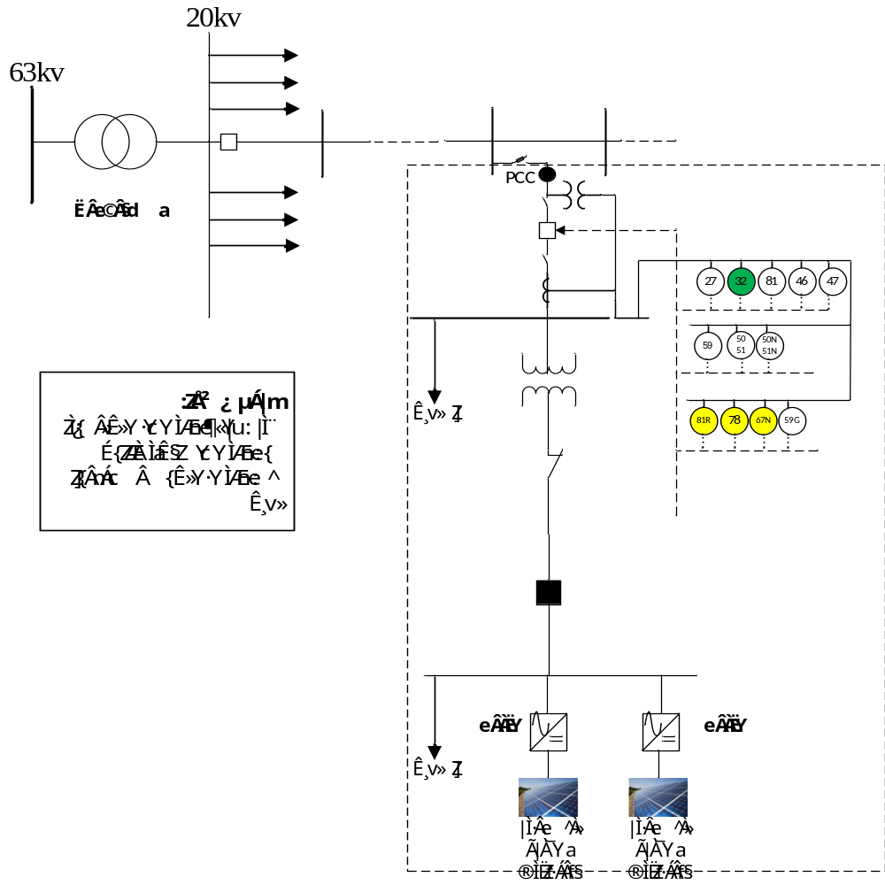
شکل (2-5): تجهیزات حفاظتی مولدهای اینورتری طرح 3-کلاس 2
      - تجهیزات قدرت و کنترلی
وجود تجهیزات قدرت (کلیدزنی) مورد نیاز شامل کلیدهاي قدرت و سکسیونر از ملزومات اصلی سیستم متصلکننده DG به شبکه بشمار میرود و حتماً بایستی با دقت انتخاب و در جاي مناسب نصب شوند.
از آنجایی که منابع تولید پراکنده در هیچ یک از کلاسها، در هنگام بهرهبرداري موازي با شبکه مجاز به تنظیم ولتاژ فعال در باسهاي شبکه نیستند، بنابراین، بهرهبرداري از این منابع در حالت موازي با شبکه در مد $\cos{φ}$ ثابت انجام میشود. یعنی ژنراتور توان اکتیو و راکتیو تولیدي خود را در ضریب توان ثابت به شبکه تحویل میدهد. در چنین شرایطی اینورتر وظیفه دارد توان راکتیو تولیدي توسط ژنراتور را به گونهاي کنترل کند که ژنراتور در ضریب توان ثابت مورد بهرهبرداري قرار بگیرد، زیرا در این حالت تنظیم ولتاژ بر عهده بهرهبردار شبکه است.
      - تجهیزات مانیتورینگ و اندازهگیری
از آنجایی که ظرفیت این مولدها کم و حداکثر 200 کیلووات است، استفاده از سیستم مانیتورینگ الزامی نیست. وجود تلهمتري و ارتباط با مرکز کنترل از طریق سیستم اسکادا به دلیل پائین بودن ظرفیت DG نیز ضرورت ندارد.
تعداد و مکان دستگاههاي اندازهگیري بر اساس مفاد قرارداد بین مالک DG و بهرهبردار شبکه توافق میشود. هنگامی که امکان فروش برق مازاد توسط DG به شبکه وجود دارد، لازم است مالک شبکه کنتورهایی را جهت ثبت انرژي ورودي (kWh(in)) و انرژي خروجی (kWh(out)) نصب کند.
به طور کلی دو حالت زیر را براي نصب لوازم اندازهگیري میتوان مورد بررسی قرار داد:
الف: مولدهاي خود تأمین و داراي بار محلی
در این حالت به دلیل وجود تعرفههاي مختلف براي خرید و فروش برق و نیاز به اندازهگیري میزان توان تزریق شده توسط DG به شبکه، بهرهبردار یا باید از دو کنتور یک جهته مجزا، یکی در بالادست کلید ژنراتور و دیگري در بالادست کلید قطع بار استفاده نماید تا بتواند توان تولیدي و مصرفی را به صورت جداگانه اندازهگیري کند و یا از یک کنتور دو جهته در نقطه اتصال استفاده نماید تا بتواند توان تزریقی توسط ژنراتور به شبکه را اندازهگیري نماید.
ب: مولدهاي بدون بار محلی
در این حالت چون به صورت محلی انرژي مصرف نمیشود و تمام تولید به شبکه تزریق میشود، تنها استفاده از یک کنتور جهت قرائت میزان توان تزریقی توسط ژنراتور به شبکه کفایت میکند. از آنجایی که در طرح 3 از یک ترانسفورماتور اختصاصی جهت اتصال منابع تولید پراکنده به شبکه استفاده میشود و نقطه اندازهگیري در قسمت بالادست ترانسفورماتور میباشد، بنابراین، ولتاژ در نقطه اندازهگیري در این حالت (kV)20 میباشد. جدول (2-13) حداقل تجهیزات قدرت و کنترلی، اندازهگیری و مانیتورینگ پیشنهادی در طرح (3) و کلاس (2) را نشان میدهد.
جدول (2-13): حداقل تجهیزات قدرت و کنترلی، اندازهگیری و مانیتورینگ پیشنهادی برای اتصال DG اینورتری در کلاس (2) طرح (3)
تجهیزات قدرت و کنترلی | تجهیزات مانیتورینگ | تجهیزات اندازهگیری
اینورتر  کلید مولد  کلید قدرت  سکسیونر | ضروری نیست | کنتور  ترانسفورماتور جریان  ترانسفورماتور ولتاژ
    - منابع تولید پراکنده کلاس 3 و طرح اتصال 3
در اين بخش ژنراتورهاي كلاس 3، يعني با ظرفيت 200 كيلووات تا 1 مگاوات مورد بررسي و تحليل قرار میگیرند.
منابع توليد پراكنده در اين طرح از طريق يك ترانسفورماتور اختصاصي به وسط فيدر 20 كيلوولت پست فوق توزيع متصل ميشود.
      - تجهيزات حفاظتي
همانند طرحهاي قبلي به منظور تعيين حداقل تجهيزات مورد نياز جهت حفاظت سيستم اتصال DG به شبكه دو سناريوي زير را ميتوان مورد بررسي و تحليل قرار داد:
الف: تولید پراکنده با بار محلی
- در اين نوع مولد برخلاف مولدهاي ژنراتوري و CHP ها، به دليل خاصيت كنترلي و محدودكنندگي اينورترهاي متعلق به ساختار اين نوع منابع، امكان برگشت توان به سمت منبع DG وجود نداشته و همچنين سقف مجاز تزريق توان منبع توليد پراكنده اينورتري نيز مشخص و قابل كنترل است و توسط اينورتر محدود ميشود. به همين دليل در اين نوع منبع و در اين طرح، براي حفاظت از منبع DG در محل اتصال نياز به استفاده از رله توان معكوس و يا حداقل توان (32) نخواهد بود. اما با توجه به سيلان توان ميان منبع توليد پراكنده، بار مصرفي و شبكه بالا دست امكان ايجاد فلوي توان به صورت دو طرفه خواهد بود. در واقع زماني كه مقدار بار مصرفي بيشتر از توان توليدي DG باشد، شبكه ميبايست در كنار DG بار را تامين نمايد. همچنين زماني كه مقدار بار مصرفي كمتر از توليد DG باشد، مقداري از توان توليدي DG به سمت شبكه تزريق ميشود. لذا در تابلوي توزيع سيلان توان ميتواند دو طرفه باشد. بنابراين استفاده از رله توان معكوس ضروري به نظر ميرسد.
- در منبع توليد پراكنده از نوع اينورتري به دليل وجود اينورتر در مدار آن، معمولا يك سري حفاظتها در خود اينورتر و مدار آن وجود دارد. مانند حفاظت ضدجزيرهاي كه اكثر اينورترها اين نوع حفاظت را دارند يعني زماني كه تشخيص بدهند فركانس و يا ولتاژ به مقدار نامناسب خود رسيده است، سيستم فتوولتاييك را از شبكه جدا ميكنند تا جزيره غيرعمدي ايجاد نشود. حال اگر اينورتري استفاده شود كه چنين حفاظتي را به همراه خود نداشته باشد، ميتوان از حفاظتهاي مرسوم ضدجزيرهاي استفاده نمود كه نمونههاي رلههاي ROCOF، شيفتفاز و يا سيستم انتقال تريپ است.
- استفاده از سيستم انتقال تريپ در مقايسه با استفاده از رلههاي ROCOF و جابهجايي فاز قابليت اطمينان بالاتري دارد اما هزينه بالاتري نيز دارد.
- اگر مقدار ديماند يا حداكثر مصرف بار محلي قابل توجه بوده و در حد ميزان توليد DG باشد، يا بايد از رلههاي جابهجايي فاز و ROCOF و يا از سيستم انتقال تريپ جهت جداسازي DG از شبكه استفاده نمود اگر ميزان حداكثر مصرف محلي كمتر از يك سوم توليد DG باشد، به دليل افزايش فركانس و ولتاژ، رلههاي ولتاژ و فركانسي DG را از شبكه جدا ميكنند و نياز به انتقال تريپ و يا رلههاي ROCOF نيست.
- به دليل اينكه اين مولدها از نوع سنكرون نيستند و از نوع ماشينهاي گردان به حساب نميآيند در حالت كلي نياز به رله سنكرونچك نخواهد بود. البته بسته به نوع اينورتري كه در اين نوع منابع توليد پراكنده استفاده ميشود اين نياز متفاوت خواهد بود. اگر اينورترهاي مورد استفاده از نوع كموتاسيون خودي باشد، و به صورت منبع ولتاژ عملكرد داشته باشد، مانند ماشينهاي سنكرون بايد ولتاژ و فاز آنها با شبكه سنكرون شود و در اين حالت نياز به رله سنكرونچك خواهد بود. اما اگر اين اينورترها از نوع منبع جريان باشد و يا از اينورترهاي كموتاسيون خط در ساختار منبع توليد پراكنده استفاده شود، نياز به سنكرون سازي با شبكه و استفاده از رله سنكرون چك نيست.
- براي تشخيص خطاهاي زمين، اتصال سيمپيچيهاي ترانسفورماتور متصل كننده DG به شبكه اهميت پيدا ميكند. از رله G59 براي حفاظت خطاي زمين زماني كه ترانسفورماتور اتصال در سمت اوليه خود زمين نشده است استفاده ميشود و از رله اضافه جريان جهت دار N67 يا اضافه جريان تاخيري N51 براي حفاظت خطاي زمين زماني كه ترانسفورماتورهاي اتصالي كه سمت اوليه آن زمين شده است استفاده ميشود. در صورتیکه شبکه فشار متوسط به صورت مستقیم زمین نشده باشد، استفاده از حفاظت G59 به صورت الزامی در نظر گرفته شود. همچنین این حفاظت در تشخیص فرورزونانس می‌تواند مؤثر باشد.
- در صورتی که خطای اتصال کوتاه در سمت نیروگاه رخ دهد، از سمت منبع تولید پراکنده به دلیل خاصیت محدودکنندگی اینورتر جریان زیادی تزریق نمیشود ولی شبکه مشارکت جریانی بالایی را در نقطهای که خطا رخ داده دارد. به همین دلیل در نقطه اتصال به شبکه که تابلوی توزیع قرار دارد میبایست از رله اضافه جریان آنی/تاخیری استفاده نمود. لذا این حفاظت به عنوان تجهیز الزامی قرار داده میشود.

جدول (2-14): حفاظتهای مورد نیاز در نقطه PCC برای DG اینورتری کلاس3 و طرح اتصال 3- با بار محلی
حداقل تجهیزات الزامی مورد نیاز | تجهیزات اضافی پیشنهادی
رله افت ولتاژ (27) | رله ROCOF ( R81)*
رله اضافه ولتاژ آنی و تاخیری (59) | جابجایی فاز (78)*
رله افزایش و کاهش فرکانس (81) | رله اضافه جريان جهت دار زمين (N67)
رله توان معكوس (32)
رله اضافه جریان آنی و معکوس زمانی (51/50)
رله اضافه جریان آنی و تاخیری زمین (N51/50)
رله اضافه جریان توالی فاز منفی (46) یا قطع فاز (BC46)
رله توالی فاز ولتاژ (47)
رله اضافه ولتاژ زمين (G59) **
*در صورتی که اینورتر فاقد حفاظت ضد-جزیرهای باشد.
**در صورتی که از ترانسفورماتور Dyn استفاده شود (آرایش مثلث در سمت فشار متوسط و آرایش ستاره در سمت فشار ضعیف)
نکته: در خصوص ملاحظات و تنظیمات توابع حفاظتی به بخش‌های 2-5 و 2-6 مراجعه شود.

ب: تولید پراکنده بدون بار محلی
- در حالتي كه تمام توان توليدي توسط مولد توليد پراكنده به شبكه تزريق شود، نيازي به استفاده از رله توان معكوس و يا حداقل توان در سيستم اتصال DG به شبكه نيست.
جدول (2-15): حفاظتهای مورد نیاز در نقطه PCC برای DG اینورتری کلاس3 و طرح اتصال 3-بدون بار محلی
حداقل تجهیزات الزامی مورد نیاز | تجهیزات اضافی پیشنهادی
رله افت ولتاژ (27) | رله ROCOF ( R81)*
رله اضافه ولتاژ آنی و تاخیری (59) | جابجایی فاز (78)*
رله افزایش و کاهش فرکانس (81) | رله اضافه جريان جهت دار زمين (N67)
رله اضافه جریان آنی و معکوس زمانی (51/50)
رله اضافه جریان آنی و تاخیری زمین (N51/50)
رله اضافه جریان توالی فاز منفی (46) یا قطع فاز (BC46)
رله توالی فاز ولتاژ (47)
رله اضافه ولتاژ زمين (G59) **
*در صورتی که اینورتر فاقد حفاظت ضد-جزیرهای باشد.
**در صورتی که از ترانسفورماتور Dyn استفاده شود (آرایش مثلث در سمت فشار متوسط و آرایش ستاره در سمت فشار ضعیف)
نکته: در خصوص ملاحظات و تنظیمات توابع حفاظتی به بخش‌های 2-5 و 2-6 مراجعه شود.
در شکل (2-6) تجهیزات حفاظتی مربوط به حفاظت مولد اینورتری کلاس3 و طرح اتصال 3 مشاهده میشود. رنگ سفید رله ها به معنی الزامی بودن وجود آن ها و رنگ زرد به معنی اختیاری بودن آن ها میباشد. همین طور رنگ سبز به معنی اجباری بودن رله در صورت وجود بار محلی است.
      - تجهیزات قدرت و کنترلی
وجود تجهیزات قدرت (کلیدزنی) مورد نیاز شامل کلیدهاي قدرت و سکسیونر از ملزومات اصلی سیستم متصلکننده DG به شبکه بشمار میرود و حتماً بایستی با دقت انتخاب و در جاي مناسب نصب شوند.
از آنجایی که منابع تولید پراکنده در هیچ یک از کلاسها، در هنگام بهرهبرداري موازي با شبکه مجاز به تنظیم ولتاژ فعال در باسهاي شبکه نیستند، بنابراین، بهرهبرداري از این منابع در حالت موازي با شبکه در مد $\cos{φ}$ ثابت انجام میشود. یعنی ژنراتور توان اکتیو و راکتیو تولیدي خود را در ضریب توان ثابت به شبکه تحویل میدهد. در چنین شرایطی اینورتر وظیفه دارد توان راکتیو تولیدي توسط ژنراتور را به گونهاي کنترل کند که ژنراتور در ضریب توان ثابت مورد بهرهبرداري قرار بگیرد، زیرا در این حالت تنظیم ولتاژ بر عهده بهرهبردار شبکه است.
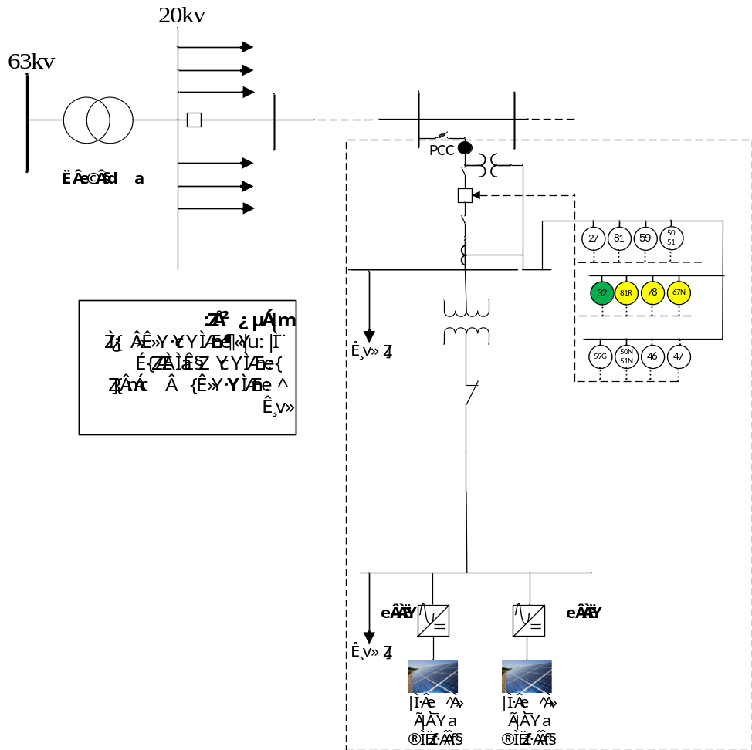
شکل (2-6): تجهیزات حفاظتی مولدهای اینورتری طرح 3-کلاس 3
      - تجهيزات مانیتورینگ و اندازهگیری
از آنجایی که ظرفیت مولدهاي کلاس 3 بیشتر از 200 کیلووات است، بنابراین مطابق بخش 9-25 دستورالعمل اتصال منابع تولید پراکنده به شبکه باید برخی از پارامترها در سیستم اتصال DG به شبکه پايش و کنترل شود. سیگنال‌های مورد نیاز نیز به تفصیل در دستورالعمل مذکور ارائه شده است.
ملزومات مورد نیاز براي مانیتورینگ شامل موارد زیر میباشد:
- تجهیزات اندازهگیري و ثبت و نگهداري دادهها و اطلاعات و تلهمتري
- RTU
- تجهیزات مخابراتی مناسب جهت انتقال دادهها به مرکز دیسپاچینگ
- ترانسدیوسرها و ترانسفورماتورهاي ولتاژ و جریان
- پورتهاي ارتباطی براي بازیابی اطلاعات مورد نیاز
تعداد و مکان دستگاههاي اندازهگیري بر اساس مفاد قرارداد بین مالک DG و بهرهبردار شبکه توافق میشود. هنگامی که امکان فروش برق مازاد توسط DG به شبکه وجود دارد، لازم است مالک شبکه کنتورهایی را جهت ثبت انرژي ورودي (kWh(in)) و انرژي خروجی (kWh(out)) نصب کند.
به طور کلی دو حالت زیر را براي نصب لوازم اندازهگیري میتوان مورد بررسی قرار داد:
الف: مولدهاي خود تأمین و داراي بار محلی
- در صورتی که بار محلی از طریق همان ترانسفورماتوري که DG را به شبکه متصل کرده تغدیه شود، در این حالت به دلیل وجود تعرفههاي مختلف براي خرید و فروش برق، بهرهبردار یا باید از دو کنتور یک جهته مجزا، یکی در بالادست کلید ژنراتور و دیگري در بالادست کلید قطع بار استفاده نماید تا بتواند توان تولیدي و مصرفی را به صورت جداگانه اندازهگیري کند و یا از یک کنتور دو جهته در نقطه اتصال استفاده نماید که قابلیت اندازه گیري انرژي در هر دو جهت را داشته باشد، هم انرژي که DG به شبکه تزریق میکند و هم انرژي که از شبکه دریافت میکند.
- در صورتی که بار محلی از طریق یک ترانسفورماتور مجزا تغذیه شود، در اینصورت، باید از دو کنتور یک طرفه مجزا، به ترتیب یکی براي اندازه گیري میزان مصرف و دیگري براي اندازه گیري میزان توان تزریقی توسط DG به شبکه استفاده میشود.
ب: مولدهاي بدون بار محلی
در این حالت چون به صورت محلی انرژي مصرف نمیشود و تمام تولید به شبکه تزریق میشود، تنها استفاده از یک کنتور جهت قرائت میزان توان تزریقی توسط ژنراتور به شبکه کفایت میکند.
جدول (2-16) حداقل تجهیزات قدرت و کنترلی، اندازهگیری و مانیتورینگ پیشنهادی در طرح (3) و کلاس (3) را نشان میدهد.
جدول (2-16): حداقل تجهیزات قدرت و کنترلی، اندازهگیری و مانیتورینگ پیشنهادی برای اتصال DG اینورتری در کلاس (3) طرح (3)
تجهیزات قدرت و کنترلی | تجهیزات مانیتورینگ | تجهیزات اندازهگیری
اینورتر  کلید مولد  کلید قدرت  سکسیونر | ترانسدیوسرها و ترانسفورماتورهای ولتاژ و جریان  پورتهاي ارتباطی براي بازیابی اطلاعات مورد نیاز  تجهیزات اندازهگیري و ثبت و نگهداري دادهها و اطلاعات و تلهمتري  RTU  تجهیزات مخابراتی مناسب جهت انتقال دادهها به مرکز دیسپاچینگ | کنتور  ترانسفورماتور جریان  ترانسفورماتور ولتاژ
    - منابع تولید پراکنده کلاس 4 و طرح اتصال 3
منابع توليد پراكنده در اين طرح از طريق يك ترانسفورماتور اختصاصي به وسط فيدر 20 كيلوولت پست فوق توزيع متصل ميشوند.
      - تجهيزات حفاظتي
نكاتي كه ميبايست در طرح هاي حفاظتي اين كلاس رعايت نمود:
- در اين نوع مولد برخلاف مولدهاي ژنراتوري و CHP ها، به دليل خاصيت كنترلي و محدودكنندگي اينورترهاي متعلق به ساختار اين نوع منابع، امكان برگشت توان به سمت منبع PV وجود نداشته و همچنين سقف مجاز تزريق توان منبع توليد پراكنده اينورتري نيز مشخص و قابل كنترل است و توسط اينورتر محدود ميشود. به همين دليل در اين نوع منبع و در اين طرح، براي حفاظت از منبع DG در محل اتصال نياز به استفاده از رله توان معكوس و يا حداقل توان نخواهد بود. اما با توجه به سيلان توان ميان منبع توليد پراكنده، بار مصرفي و شبكه بالا دست امكان ايجاد فلوي توان به صورت دو طرفه خواهد بود. در واقع زماني كه مقدار بار مصرفي بيشتر از توان توليدي DG باشد، شبكه ميبايست در كنار DG بار را تامين نمايد. همچنين زماني كه مقدار بار مصرفي كمتر از توليد DG باشد، مقداري از توان توليدي DG به سمت شبكه تزريق ميشود. لذا در تابلوي توزيع سيلان توان ميتواند دو طرفه باشد. بنابراين استفاده از رله توان معكوس ضروري به نظر ميرسد.
- در منبع توليد پراكنده از نوع اينورتري، به دليل وجود اينورتر در مدار آن، معمولا يك سري حفاظتها در خود اينورتر و مدار آن وجود دارد. مانند حفاظت ضدجزيرهاي كه اكثر اينورترها اين نوع حفاظت را دارند يعني زماني كه تشخيص بدهند فركانس و يا ولتاژ به مقدار نامناسب خود رسيده است، سيستم توليد پراكنده از شبكه جدا ميكنند تا جزيره غيرعمدي ايجاد نشود. حال اگر اينورتري استفاده شود كه چنين حفاظتي را به همراه خود نداشته باشد، ميتوان از حفاظتهاي مرسوم ضدجزيرهاي استفاده نمود كه نمونههاي رلههاي ROCOF، شيفتفاز و يا سيستم انتقال تريپ است.
- در صورتي كه ظرفيت مولد كمتر از يك سوم حداقل بار ساليانه فيدر باشد، در صورت قطع شدن فيدر از سر خط، به دليل افت ولتاژ و فركانس در نقطه اتصال، رلههاي مربوطه عملكرد دارند.
- اگر ظرفيت مولد نسبت به حداقل بار ساليانه فيدر قابل ملاحظه باشد، از رلههاي جابهجايي فاز و ROCOF جهت جلوگيري از ايجاد جزيره ناخواسته استفاده ميشود.
- استفاده از سيستم انتقال تريپ در مقايسه با رلههاي ROCOF قابليت اطمينان بالاتري دارد.
- به دليل اينكه اين مولدها از نوع سنكرون نيستند و از نوع ماشينهاي گردان به حساب نميآيند در حالت كلي نياز به رله سنكرونچك نخواهد بود. البته بسته به نوع اينورتري كه در اين نوع منابع توليد پراكنده استفاده ميشود اين نياز متفاوت خواهد بود. اگر اينورترهاي مورد استفاده از نوع كموتاسيون خودي باشد، و به صورت منبع ولتاژ عملكرد داشته باشد، مانند ماشينهاي سنكرون بايد ولتاژ و فاز آنها با شبكه سنكرون شود و در اين حالت نياز به رله سنكرونچك (25) خواهد بود. اما اگر اين اينورترها از نوع منبع جريان باشد و يا از اينورترهاي كموتاسيون خط در ساختار منبع توليد پراكنده فتوولتاييك استفاده شود، نياز به سنكرون سازي با شبكه و استفاده از رله سنكرون چك (25) نيست.
- براي تشخيص خطاهاي زمين، اتصال سيمپيچيهاي ترانسفورماتور متصل كننده DG به شبكه اهميت پيدا ميكند. رله G59 براي حفاظت خطاي زمين زماني كه ترانسفورماتور اتصال در سمت اوليه خود زمين نشده است و رله اضافه جريان جهت دار N67 يا اضافه جريان تاخيري N51 براي حفاظت خطاي زمين زماني كه ترانسفورماتورهاي اتصالي كه سمت اوليه آن زمين شده است استفاده ميشود. در صورتیکه شبکه فشار متوسط به صورت مستقیم زمین نشده باشد، استفاده از حفاظت G59 به صورت الزامی در نظر گرفته شود. همچنین این حفاظت در تشخیص فرورزونانس می‌تواند مؤثر باشد.
در صورتی که خطای اتصال کوتاه در سمت نیروگاه رخ دهد، از سمت منبع تولید پراکنده به دلیل خاصیت محدودکنندگی اینورتر جریان زیادی تزریق نمیشود ولی شبکه مشارکت جریانی بالایی را در نقطهای که خطا رخ داده دارد. به همین دلیل در نقطه اتصال به شبکه که تابلوی توزیع قرار دارد میبایست از رله اضافه جریان آنی/تاخیری استفاده نمود. لذا این حفاظت به عنوان تجهیز الزامی قرار داده میشود.
جدول (2-17): حفاظتهای مورد نیاز در نقطه PCC برای DG اینورتری کلاس 4 و طرح اتصال3
حداقل تجهیزات الزامی مورد نیاز | تجهیزات اضافی پیشنهادی
رله افت ولتاژ (27) | رله جابهجايي فاز (78)*
افزايش ولتاژ آني و تاخيري (59) | خطاي كليد قدرت (BF50 )
افزايش و كاهش فركانس (81) | رله اضافه جريان جهت دار زمين (N67)
رله توان معكوس (32)
رله اضافه جریان آنی و معكوس زماني (51/50)
رله اضافه جریان آني و تاخيري زمین (N50/51)
رله اضافه جریان توالی فاز منفی (46) یا قطع فاز (BC46)
رله توالی فاز ولتاژ (47)
رله اضافه ولتاژ زمين (G59) **
رله نرخ تغييرات فركانس ROCOF (R 81)
*در صورتی که اینورتر فاقد حفاظت ضد-جزیرهای باشد.
** در صورتی که از ترانسفورماتور Dyn استفاده شود (آرایش مثلث در سمت فشار متوسط و آرایش ستاره در سمت فشار ضعیف)
نکته: در خصوص ملاحظات و تنظیمات توابع حفاظتی به بخش‌های 2-5 و 2-6 مراجعه شود.

در شکل (2-7) تجهیزات حفاظتی مربوط به حفاظت مولد اینورتری کلاس 4 و طرح اتصال 3 مشاهده میشود. رنگ سفید رله ها به معنی الزامی بودن وجود آن ها و رنگ زرد به معنی اختیاری بودن آن ها میباشد. همین طور رنگ سبز به معنی اجباری بودن رله در صورت وجود بار محلی است.
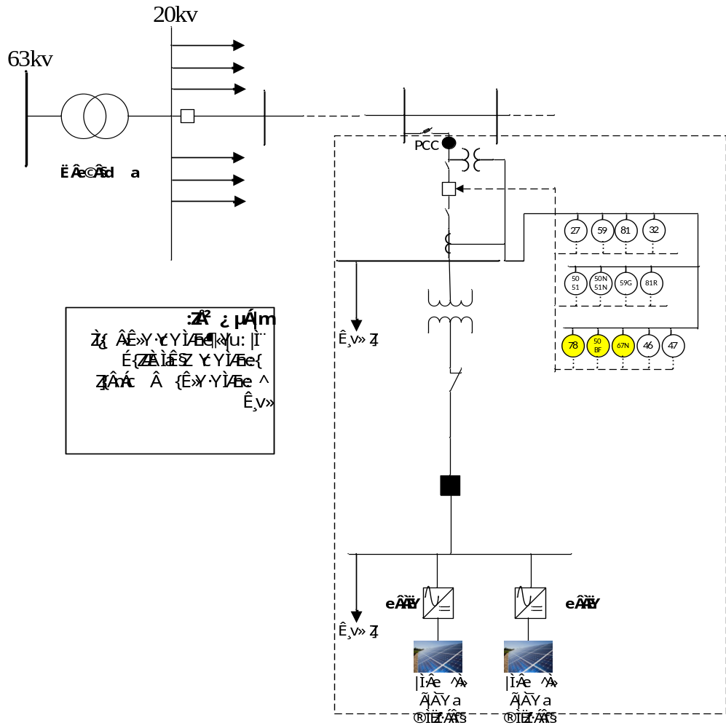
شکل (2-7): تجهیزات حفاظتی مولدهای اینورتری طرح 3-کلاس 4
      - تجهیزات قدرت و کنترلی
وجود تجهیزات قدرت (کلیدزنی) مورد نیاز شامل کلیدهاي قدرت و سکسیونر از ملزومات اصلی سیستم متصلکننده DG به شبکه بهشمار میرود و حتماً بایستی با دقت انتخاب و در جاي مناسب نصب شوند. از آنجایی که منابع تولید پراکنده در هیچ یک از کلاسها، در هنگام بهرهبرداري موازي با شبکه مجاز به تنظیم ولتاژ فعال در باسهاي شبکه نیستند، بنابراین، بهرهبرداري از این منابع در حالت موازي با شبکه در مد $\cos{φ}$ ثابت انجام میشود. یعنی ژنراتور توان اکتیو و راکتیو تولیدي خود را در ضریب توان ثابت به شبکه تحویل میدهد. در چنین شرایطی اینورتر وظیفه دارد توان راکتیو تولیدي توسط ژنراتور را به گونهاي کنترل کند که ژنراتور در ضریب توان ثابت مورد بهرهبرداري قرار بگیرد، زیرا در این حالت تنظیم ولتاژ بر عهده بهرهبردار شبکه است.
      - تجهیزات مانیتورینگ و اندازهگیری
از آنجایی که ظرفیت مولدهاي کلاس 4 بین 1 تا 7 مگاوات است، بنابراین مطابق بخش 9-25 دستورالعمل اتصال منابع تولید پراکنده به شبکه باید برخی از پارامترها در سیستم اتصال DG به شبکه پايش و کنترل شود. سیگنال‌های مورد نیاز نیز به تفصیل در دستورالعمل مذکور ارائه شده است.
ملزومات مورد نیاز براي مانیتورینگ شامل موارد زیر میباشد:
- تجهیزات اندازهگیري و ثبت و نگهداري دادهها و اطلاعات و تلهمتري
- RTU
- تجهیزات مخابراتی مناسب جهت انتقال دادهها به مرکز دیسپاچینگ
- ترانسدیوسرها و ترانسفورماتورهاي ولتاژ و جریان
- پورتهاي ارتباطی براي بازیابی اطلاعات مورد نیاز
تعداد و مکان دستگاههاي اندازهگیري بر اساس مفاد قرارداد بین مالک DG و بهرهبردار شبکه توافق میشود. هنگامی که امکان فروش برق مازاد توسط DG به شبکه وجود دارد، لازم است مالک شبکه کنتورهایی را جهت ثبت انرژي ورودي (kWh(in)) و انرژي خروجی (kWh(out)) نصب کند.
به طور کلی دو حالت زیر را براي نصب لوازم اندازهگیري میتوان مورد بررسی قرار داد:
الف: مولدهاي خود تأمین و داراي بار محلی
- در صورتی که بار محلی از طریق همان ترانسفورماتوري که DG را به شبکه متصل کرده تغدیه شود، در این حالت به دلیل وجود تعرفههاي مختلف براي خرید و فروش برق، بهرهبردار یا باید از دو کنتور یک جهته مجزا، یکی در بالادست کلید ژنراتور و دیگري در بالادست کلید قطع بار استفاده نماید تا بتواند توان تولیدي و مصرفی را به صورت جداگانه اندازهگیري کند و یا از یک کنتور دو جهته در نقطه اتصال استفاده نماید که قابلیت اندازه گیري انرژي در هر دو جهت را داشته باشد، هم انرژي که DG به شبکه تزریق میکند و هم انرژي که از شبکه دریافت میکند.
- در صورتی که بار محلی از طریق یک ترانسفورماتور مجزا تغذیه شود، در اینصورت، باید از دو کنتور یک طرفه مجزا، به ترتیب یکی براي اندازه گیري میزان مصرف و دیگري براي اندازهگیري میزان توان تزریقی توسط DG به شبکه استفاده میشود.
ب: مولدهاي بدون بار محلی
در این حالت چون به صورت محلی انرژي مصرف نمیشود و تمام تولید به شبکه تزریق میشود، تنها استفاده از یک کنتور جهت قرائت میزان توان تزریقی توسط ژنراتور به شبکه کفایت میکند.
جدول (2-18) حداقل تجهیزات قدرت و کنترلی، اندازهگیری و مانیتورینگ پیشنهادی در طرح (3) و کلاس (4) را نشان میدهد.
جدول (2-18): حداقل تجهیزات قدرت و کنترلی، اندازهگیری و مانیتورینگ پیشنهادی برای اتصال DG اینورتری در کلاس (4) طرح (3)
تجهیزات قدرت و کنترلی | تجهیزات مانیتورینگ | تجهیزات اندازهگیری
اینورتر  کلید مولد  کلید قدرت  سکسیونر | ترانسدیوسرها و ترانسفورماتورهای ولتاژ و جریان  پورتهاي ارتباطی براي بازیابی اطلاعات مورد نیاز  تجهیزات اندازهگیري و ثبت و نگهداري دادهها و اطلاعات و تلهمتري  RTU  تجهیزات مخابراتی مناسب جهت انتقال دادهها به مرکز دیسپاچینگ | کنتور  ترانسفورماتور جریان  ترانسفورماتور ولتاژ

    - منابع تولید پراکنده کلاس 4 و طرح اتصال 4
در اين بخش، اتصال منابع توليد پراكنده كلاس 4 يعني مولدهايي با ظرفيت 1 تا 7 مگاوات مدنظر ميباشد. در اين طرح منابع توليد پراكنده از طريق يك خط و يك ترانسفورماتور اختصاصي مستقيما به باسبار 20 كيلوولت پست فوق توزيع متصل ميشوند.
      - تجهيزات حفاظتي
- در اين نوع مولد برخلاف مولدهاي ژنراتوري و CHP ها، به دليل خاصيت كنترلي و محدودكنندگي اينورترهاي متعلق به ساختار اين نوع منابع، امكان برگشت توان به سمت منبع DG وجود نداشته و همچنين سقف مجاز تزريق توان منبع توليد پراكنده اينورتري نيز مشخص و قابل كنترل است و توسط اينورتر محدود ميشود. به همين دليل در اين نوع منبع و در اين طرح، براي حفاظت از منبع DG در محل اتصال نياز به استفاده از رله توان معكوس و يا حداقل توان نخواهد بود. اما با توجه به سيلان توان ميان منبع توليد پراكنده، بار مصرفي و شبكه بالا دست امكان ايجاد فلوي توان به صورت دو طرفه خواهد بود. در واقع زماني كه مقدار بار مصرفي بيشتر از توان توليدي DG باشد، شبكه ميبايست در كنار DG بار را تامين نمايد. همچنين زماني كه مقدار بار مصرفي كمتر از توليد DG باشد، مقداري از توان توليدي DG به سمت شبكه تزريق ميشود. لذا در تابلوي توزيع سيلان توان ميتواند دو طرفه باشد. بنابراين استفاده از رله توان معكوس ضروري به نظر ميرسد.
- در صورتي كه بار محلي وجود نداشته باشد، و تمام توان توليدي توسط مولد به شبكه تزريق شود نيازي به استفاده از رله توان معكوس نيست.
- در صورتي كه به هر دليلي پست فوق توزيع بيبرق شود، اگر حداقل بار ساليانه فيدرهاي متصل به ثانويه پست فوق توزيع نسبت به ظرفيت مولدهاي پراكنده، قابل ملاحظه باشد، امكان ايجاد جزيره ناخواسته وجود دارد. (استفاده از رلههاي ROCOF)
- اگر قطعي در محل اتصال فيدر خصوصي به ثانويه پست توزيع رخ دهد، در صورت نبود بار محلي، به علت افزايش بيش از حد مجاز ولتاژ و فركانس، رلههاي ولتاژي و فركانسي عملكرد خواهند داشت.
- اگر بار محلي وجود داشته باشد، مقدار ديماند و يا حداكثر مصرف آن قابل توجه باشد و در حد ميزان توليد DG باشد، بايد از رلههاي جابهجايي فاز و ROCOF و سيستم انتقال تريپ جهت جداسازي DG از شبكه استفاده نمود.
- به دليل اينكه اين مولدها از نوع سنكرون نيستند و از نوع ماشينهاي گردان به حساب نميآيند در حالت كلي نياز به رله سنكرونچك نخواهد بود. البته بسته به نوع اينورتري كه در اين نوع منابع توليد پراكنده استفاده ميشود اين نياز متفاوت است. اگر اينورترهاي مورد استفاده از نوع كموتاسيون خودي باشد، و به صورت منبع ولتاژ عملكرد داشته باشد، مانند ماشينهاي سنكرون بايد ولتاژ و فاز آنها با شبكه سنكرون شود و در اين حالت نياز به رله سنكرونچك (25) خواهد بود. اما اگر اين اينورترها از نوع منبع جريان باشد و يا از اينورترهاي كموتاسيون خط در ساختار منبع توليد پراكنده اينورتري استفاده شود، نياز به سنكرون سازي با شبكه و استفاده از رله سنكرون چك (25) نيست.
- براي تشخيص خطاهاي زمين، اتصال سيمپيچيهاي ترانسفورماتور متصل كننده DG به شبكه اهميت پيدا ميكند. از رله G59 براي حفاظت خطاي زمين زماني كه ترانسفورماتور اتصال در سمت اوليه خود زمين نشده است استفاده ميشود و از رله اضافه جريان جهت دار N67 يا اضافه جريان تاخيري N51 براي حفاظت خطاي زمين زماني كه ترانسفورماتورهاي اتصالي كه سمت اوليه آن زمين شده است استفاده ميشود. در صورتیکه شبکه فشار متوسط به صورت مستقیم زمین نشده باشد، استفاده از حفاظت G59 به صورت الزامی در نظر گرفته شود. همچنین این حفاظت در تشخیص فرورزونانس می‌تواند مؤثر باشد.
- در صورتی که خطای اتصال کوتاه در سمت نیروگاه رخ دهد، از سمت منبع تولید پراکنده به دلیل خاصیت محدودکنندگی اینورتر جریان زیادی تزریق نمیشود ولی شبکه مشارکت جریانی بالایی را در نقطهای که خطا رخ داده دارد. به همین دلیل در نقطه اتصال به شبکه که تابلوی توزیع قرار دارد میبایست از رله اضافه جریان آنی/تاخیری استفاده نمود. لذا این حفاظت به عنوان تجهیز الزامی قرار داده میشود.

جدول (2-19): حفاظتهای مورد نیاز در نقطه PCC برای DG اینورتری کلاس 4 و طرح اتصال 4
حداقل تجهیزات الزامی مورد نیاز | تجهیزات اضافی پیشنهادی
رله افت ولتاژ (27) | رله جابهجايي فاز (78)*
افزايش ولتاژ آني و تاخيري (59) | خطاي كليد قدرت (BF 50)
افزايش و كاهش فركانس (81) | رله اضافه جريان جهت دار زمين (N67)
رله توان معكوس (32)
رله اضافه جریان آنی و معكوس زماني (51/50)
رله اضافه جریان آني و تاخيري زمین (N50/51)
رله اضافه جریان توالی فاز منفی (46) یا قطع فاز (BC46)
رله توالی فاز ولتاژ (47)
رله اضافه ولتاژ زمين (G59) **
رله نرخ تغييرات فركانس ROCOF (R 81)
انتقال تریپ
*در صورتی که اینورتر فاقد حفاظت ضد-جزیرهای باشد.
** در صورتی که از ترانسفورماتور Dyn استفاده شود (آرایش مثلث در سمت فشار متوسط و آرایش ستاره در سمت فشار ضعیف)
نکته: در خصوص ملاحظات و تنظیمات توابع حفاظتی به بخش‌های 2-5 و 2-6 مراجعه شود.

در شکل (2-8) تجهیزات حفاظتی مربوط به حفاظت مولد اینورتری کلاس4 و طرح اتصال 4 مشاهده میشود. رنگ سفید رله ها به معنی الزامی بودن وجود آن ها و رنگ زرد به معنی اختیاری بودن آن ها میباشد. همین طور رنگ سبز به معنی اجباری بودن رله در صورت وجود بار محلی است.
      - تجهیزات قدرت و کنترلی
وجود تجهیزات کلیدزنی مورد نیاز شامل کلیدهاي قدرت و سکسیونر از ملزومات اصلی سیستم متصلکننده DG به شبکه بشمار میرود و حتماً بایستی با دقت انتخاب و در جاي مناسب نصب شوند.
از آنجایی که منابع تولید پراکنده در هیچ یک از کلاسها، در هنگام بهرهبرداري موازي با شبکه مجاز به تنظیم ولتاژ فعال در باسهاي شبکه نیستند، بنابراین، بهرهبرداري از این منابع در حالت موازي با شبکه در مد $\cos{φ}$ ثابت انجام میشود. یعنی ژنراتور توان اکتیو و راکتیو تولیدي خود را در ضریب توان ثابت به شبکه تحویل میدهد. در چنین شرایطی اینورتر وظیفه دارد توان راکتیو تولیدي توسط ژنراتور را به گونهاي کنترل کند که ژنراتور در ضریب توان ثابت مورد بهرهبرداري قرار بگیرد، زیرا در این حالت تنظیم ولتاژ بر عهده بهرهبردار شبکه است.

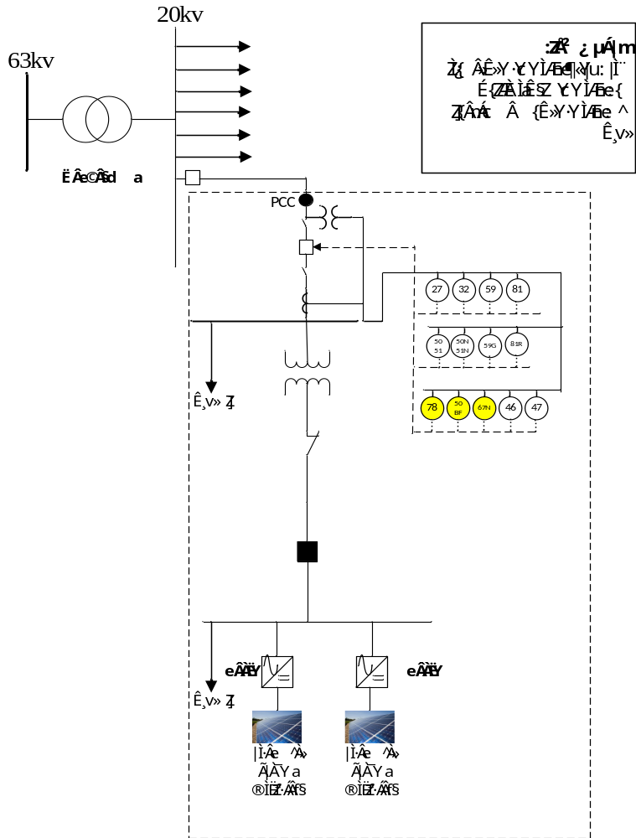
شکل (2-8): تجهیزات حفاظتی مولدهای اینورتری طرح 4-کلاس 4
      - تجهیزات مانیتورینگ و اندازهگیری
از آنجایی که ظرفیت مولدهاي کلاس 4 بین 1 تا 7 مگاوات است، بنابراین مطابق بخش 9-25 دستورالعمل اتصال منابع تولید پراکنده به شبکه باید برخی از پارامترها در سیستم اتصال DG به شبکه پايش و کنترل شود. سیگنال‌های مورد نیاز نیز به تفصیل در دستورالعمل مذکور ارائه شده است.
ملزومات مورد نیاز براي مانیتورینگ شامل موارد زیر میباشد:
- تجهیزات اندازهگیري و ثبت و نگهداري دادهها و اطلاعات و تلهمتري
- RTU
- تجهیزات مخابراتی مناسب جهت انتقال دادهها به مرکز دیسپاچینگ
- ترانسدیوسرها و ترانسفورماتورهاي ولتاژ و جریان
- پورتهاي ارتباطی براي بازیابی اطلاعات مورد نیاز
تعداد و مکان دستگاههاي اندازهگیري بر اساس مفاد قرارداد بین مالک DG و بهرهبردار شبکه توافق میشود. هنگامی که امکان فروش برق مازاد توسط DG به شبکه وجود دارد، لازم است مالک شبکه کنتورهایی را جهت ثبت انرژي ورودي (kWh(in)) و انرژي خروجی (kWh(out)) نصب کند.

به طور کلی دو حالت زیر را براي نصب لوازم اندازهگیري میتوان مورد بررسی قرار داد:
الف: مولدهاي خود تأمین و داراي بار محلی
- در صورتی که بار محلی از طریق همان ترانسفورماتوري که DG را به شبکه متصل کرده تغدیه شود، در این حالت به دلیل وجود تعرفههاي مختلف براي خرید و فروش برق، بهره بردار یا باید از دو کنتور یک جهته مجزا، یکی در بالادست کلید ژنراتور و دیگري در بالادست کلید قطع بار استفاده نماید تا بتواند توان تولیدي و مصرفی را به صورت جداگانه اندازهگیري کند و یا از یک کنتور دو جهته در نقطه اتصال استفاده نماید که قابلیت اندازه گیري انرژي در هر دو جهت را داشته باشد، هم انرژي که DG به شبکه تزریق میکند و هم انرژي که از شبکه دریافت میکند.
- در صورتی که بار محلی از طریق یک ترانسفورماتور مجزا تغذیه شود، در اینصورت، باید از دو کنتور یک طرفه مجزا، به ترتیب یکی براي اندازه گیري میزان مصرف و دیگري براي اندازه گیري میزان توان تزریقی توسط DG به شبکه استفاده میشود.
ب: مولدهاي بدون بار محلی
در این حالت چون به صورت محلی انرژي مصرف نمیشود و تمام تولید به شبکه تزریق میشود، تنها استفاده از یک کنتور جهت قرائت میزان توان تزریقی توسط ژنراتور به شبکه کفایت میکند.
از آنجایی که در طرح 4 از یک ترانسفورماتور اختصاصی جهت اتصال منابع تولید پراکنده به شبکه استفاده میشود و نقطه اندازهگیري در قسمت بالادست ترانسفورماتور میباشد، بنابراین، ولتاژ در نقطه اندازهگیري در این حالت kV20 میباشد. در نتیجه، کنتور به طور مستقیم نمیتواند ولتاژ سه فاز را اندازهگیري نماید.
جدول (2-20) حداقل تجهیزات قدرت و کنترلی، اندازهگیری و مانیتورینگ پیشنهادی در طرح (4) و کلاس (4) را نشان میدهد.
جدول (2-20): حداقل تجهیزات قدرت و کنترلی، اندازهگیری و مانیتورینگ پیشنهادی برای اتصال DG اینورتری در کلاس (4) طرح (4)
تجهیزات قدرت و کنترلی | تجهیزات مانیتورینگ | تجهیزات اندازهگیری
اینورتر  کلید مولد  کلید قدرت  سکسیونر | ترانسدیوسرها و ترانسفورماتورهای ولتاژ و جریان  پورتهاي ارتباطی براي بازیابی اطلاعات مورد نیاز  تجهیزات اندازهگیري و ثبت و نگهداري دادهها و اطلاعات و تلهمتري  RTU  تجهیزات مخابراتی مناسب جهت انتقال دادهها به مرکز دیسپاچینگ  انتقال تریپ | کنتور  ترانسفورماتور جریان  ترانسفورماتور ولتاژ
    - منابع تولید پراکنده کلاس 5 و طرح اتصال 4
در اين بخش، اتصال منابع توليد پراكنده كلاس 5، يعني مولدهايي با ظرفيت 7 تا 25 مگاوات از طريق طرح 4 مدنظر ميباشد. در اين طرح، منابع توليد پراكنده از طريق دو يا چند خط موازي و ترانسفورماتور اختصاصي مستقيماً به باسبار 20 كيلوولت پست فوق توزيع متصل ميشوند.
      - تجهيزات حفاظتي
- در صورتي كه مولد پراكنده اجازه تزريق توان به شبكه را نداشته باشد و صرفا جهت تامين بار محلي باشد، و يا براي تزريق توان به شبكه يك سقف مشخص تعيين شده باشد، از يك رله توان معكوس و يا حداقل توان (32) استفاده ميشود.
- در صورتي كه به هر دليلي پست فوق توزيع بيبرق شود، اگر حداقل بار ساليانه فيدرهاي متصل به ثانويه پست فوق توزيع نسبت به ظرفيت مولدهاي پراكنده، قابل ملاحظه باشد، امكان ايجاد جزيره ناخواسته وجود دارد. (استفاده از رلههاي ROCOF)
- اگر قطعي در محل اتصال فيدر خصوصي به ثانويه پست توزيع رخ دهد، در صورت نبود بار محلي، به علت افزايش بيش از حد مجاز ولتاژ و فركانس، رلههاي ولتاژي و فركانسي عملكرد خواهند داشت.
- اگر بار محلي وجود داشته باشد، مقدار ديماند و يا حداكثر مصرف آن قابل توجه باشد و در حد ميزان توليد DG باشد، بايد از رلههاي جابهجايي فاز و ROCOF و سيستم انتقال تريپ جهت جداسازي DG از شبكه استفاده نمود.
- در صورتي كه در اين فيدر از ريكلوزر استفاده شود، حتما بايد از سيستم انتقال تريپ استفاده شود، در صورت قطع كليد و خارج نشدن DG، امكان اتصال غيرسنكرون مولدهاي پراكنده به شبكه وجود دارد.
- اگر ميزان حداكثر مصرف محلي كمتر از يك سوم توليد DG باشد، رلههاي ولتاژي و فركانسي DG را از مدار خارج ميكنند.
- به دليل اينكه اين مولدها از نوع سنكرون نيستند و از نوع ماشينهاي گردان به حساب نميآيند در حالت كلي نياز به رله سنكرونچك نخواهد بود. البته بسته به نوع اينورتري كه در اين نوع منابع توليد پراكنده استفاده ميشود اين نياز متفاوت است. اگر اينورترهاي مورد استفاده از نوع كموتاسيون خودي باشد، و به صورت منبع ولتاژ عملكرد داشته باشد، مانند ماشينهاي سنكرون بايد ولتاژ و فاز آنها با شبكه سنكرون شود و در اين حالت نياز به رله سنكرونچك خواهد بود. اما اگر اين اينورترها از نوع منبع جريان باشد و يا از اينورترهاي كموتاسيون خط در ساختار منبع توليد پراكنده اينورتري استفاده شود، نياز به سنكرون سازي با شبكه و استفاده از رله سنكرون چك نيست.
- براي تشخيص خطاهاي زمين، اتصال سيمپيچيهاي ترانسفورماتور متصل كننده DG به شبكه اهميت پيدا ميكند. از رله G59 براي حفاظت خطاي زمين زماني كه ترانسفورماتور اتصال در سمت اوليه خود زمين نشده است استفاده ميشود و از رله اضافه جريان جهت دار N67 يا اضافه جريان تاخيري N51 براي حفاظت خطاي زمين زماني كه ترانسفورماتورهاي اتصالي كه سمت اوليه آن زمين شده است استفاده ميشود. در صورتیکه شبکه فشار متوسط به صورت مستقیم زمین نشده باشد، استفاده از حفاظت G59 به صورت الزامی در نظر گرفته شود. همچنین این حفاظت در تشخیص فرورزونانس می‌تواند مؤثر باشد.

جدول (2-21): حفاظتهای مورد نیاز در نقطه PCC برای DG اینورتری کلاس 5 و طرح اتصال 4
حداقل تجهیزات الزامی مورد نیاز | تجهیزات اضافی پیشنهادی
رله افت ولتاژ (27) | رله جابهجايي فاز (78)*
افزايش ولتاژ آني و تاخيري (59) | خطاي كليد قدرت (BF 50)
افزايش و كاهش فركانس (81) | رله اضافه جريان جهت دار زمين (N67)
رله توان معكوس (32)
رله اضافه جریان آنی و معكوس زماني (51/50)
رله اضافه جریان آني و تاخيري زمین (N50/51)
رله اضافه جریان توالی فاز منفی (46) یا قطع فاز (BC46)
رله توالی فاز ولتاژ (47)
رله اضافه ولتاژ زمين (G59) **
رله نرخ تغييرات فركانس ROCOF (R 81)
انتقال تریپ
*در صورتی که اینورتر فاقد حفاظت ضد-جزیرهای باشد.
** در صورتی که از ترانسفورماتور Dyn استفاده شود (آرایش مثلث در سمت فشار متوسط و آرایش ستاره در سمت فشار ضعیف)
نکته: در خصوص ملاحظات و تنظیمات توابع حفاظتی به بخش‌های 2-5 و 2-6 مراجعه شود.

در شکل (2-9) تجهیزات حفاظتی مربوط به حفاظت مولد اینورتری کلاس 5 و طرح اتصال 4 مشاهده میشود. رنگ سفید رله ها به معنی الزامی بودن وجود آن ها و رنگ زرد به معنی اختیاری بودن آن ها میباشد. همین طور رنگ سبز به معنی اجباری بودن رله در صورت وجود بار محلی است.
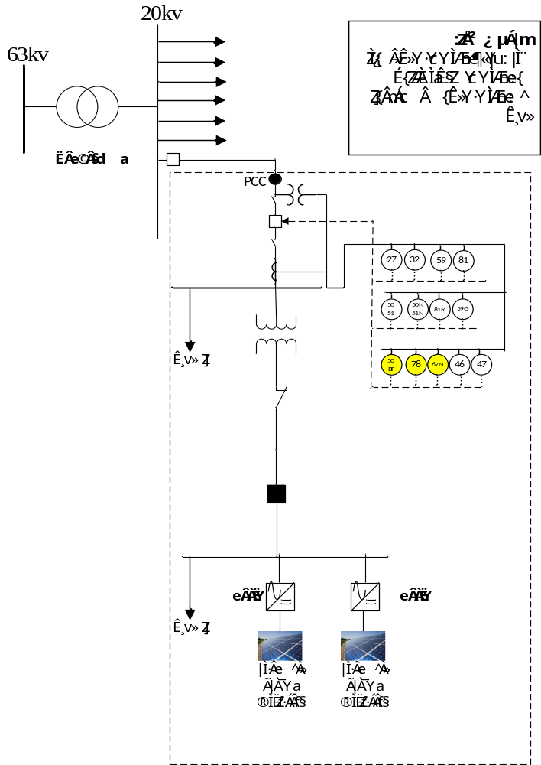
شکل (2-9): تجهیزات حفاظتی مولدهای اینورتری طرح 4-کلاس 5
      - تجهیزات قدرت و کنترلی
وجود تجهیزات قدرت (کلیدزنی) مورد نیاز شامل کلیدهاي قدرت و سکسیونر از ملزومات اصلی سیستم متصلکننده DG به شبکه بهشمار میرود و حتماً بایستی با دقت انتخاب و در جاي مناسب نصب شوند.
از آنجایی که منابع تولید پراکنده در هیچ یک از کلاسها، در هنگام بهرهبرداري موازي با شبکه مجاز به تنظیم ولتاژ فعال در باسهاي شبکه نیستند، بنابراین، بهرهبرداري از این منابع در حالت موازي با شبکه در مد $\cos{φ}$ ثابت انجام میشود. یعنی ژنراتور توان اکتیو و راکتیو تولیدي خود را در ضریب توان ثابت به شبکه تحویل میدهد. در چنین شرایطی اینورتر وظیفه دارد توان راکتیو تولیدي توسط ژنراتور را به گونهاي کنترل کند که ژنراتور در ضریب توان ثابت مورد بهرهبرداري قرار بگیرد، زیرا در این حالت تنظیم ولتاژ بر عهده بهرهبردار شبکه است.
      - تجهیزات مانیتورینگ و اندازهگیری
از آنجایی که ظرفیت مولدهاي کلاس 5 بین 7 تا 25 مگاوات است، بنابراین مطابق بخش 9-25 دستورالعمل اتصال منابع تولید پراکنده به شبکه باید برخی از پارامترها در سیستم اتصال DG به شبکه پايش و کنترل شود. سیگنال‌های مورد نیاز نیز به تفصیل در دستورالعمل مذکور ارائه شده است.
ملزومات مورد نیاز براي مانیتورینگ شامل موارد زیر میباشد:
- تجهیزات اندازهگیري و ثبت و نگهداري دادهها و اطلاعات و تلهمتري
- RTU
- تجهیزات مخابراتی مناسب جهت انتقال دادهها به مرکز دیسپاچینگ
- ترانسدیوسرها و ترانسفورماتورهاي ولتاژ و جریان
- پورتهاي ارتباطی براي بازیابی اطلاعات مورد نیاز
تعداد و مکان دستگاههاي اندازهگیري بر اساس مفاد قرارداد بین مالک DG و بهرهبردار شبکه توافق میشود. هنگامی که امکان فروش برق مازاد توسط DG به شبکه وجود دارد، لازم است مالک شبکه کنتورهایی را جهت ثبت انرژي ورودي (kWh(in)) و انرژي خروجی (kWh(out)) نصب کند.

به طور کلی دو حالت زیر را براي نصب لوازم اندازهگیري میتوان مورد بررسی قرار داد:
الف: مولدهاي خود تأمین و داراي بار محلی
- در صورتی که بار محلی از طریق همان ترانسفورماتوري که DG را به شبکه متصل کرده تغدیه شود، در این حالت به دلیل وجود تعرفههاي مختلف براي خرید و فروش برق، بهره بردار یا باید از دو کنتور یک جهته مجزا، یکی در بالادست کلید ژنراتور و دیگري در بالادست کلید قطع بار استفاده نماید تا بتواند توان تولیدي و مصرفی را به صورت جداگانه اندازه گیري کند و یا از یک کنتور دو جهته در نقطه اتصال استفاده نماید که قابلیت اندازه گیري انرژي در هر دو جهت را داشته باشد، هم انرژي که DG به شبکه تزریق میکند و هم انرژي که از شبکه دریافت میکند.
- در صورتی که بار محلی از طریق یک ترنسفورماتور مجزا تغذیه شود، در اینصورت، باید از دو کنتور یک طرفه مجزا، به ترتیب یکی براي اندازه گیري میزان مصرف و دیگري براي اندازه گیري میزان توان تزریقی توسط DG به شبکه استفاده میشود.
ب: مولدهاي بدون بار محلی
در این حالت چون به صورت محلی انرژي مصرف نمیشود و تمام تولید به شبکه تزریق میشود، تنها استفاده از یک کنتور جهت قرائت میزان توان تزریقی توسط ژنراتور به شبکه کفایت میکند.
نحوه اتصال لوازم اندازهگیري در مورد مولدهاي پراکنده کلاس 5 که از طریق طرح 4 به شبکه متصل میشوند، همانند مولدهاي کلاس 4 که از طریق این طرح به شبکه متصل میشوند.
جدول (2-22) حداقل تجهیزات قدرت و کنترلی، اندازهگیری و مانیتورینگ پیشنهادی در طرح (4) و کلاس (5) را نشان میدهد.
جدول (2-22): حداقل تجهیزات قدرت و کنترلی، اندازهگیری و مانیتورینگ پیشنهادی برای اتصال DG اینورتری در کلاس (5) طرح (4)
تجهیزات قدرت و کنترلی | تجهیزات مانیتورینگ | تجهیزات اندازهگیری
اینورتر  کلید مولد  کلید قدرت  سکسیونر | ترانسدیوسرها و ترانسفورماتورهای ولتاژ و جریان  پورتهاي ارتباطی براي بازیابی اطلاعات مورد نیاز  تجهیزات اندازهگیري و ثبت و نگهداري دادهها و اطلاعات و تلهمتري  RTU  تجهیزات مخابراتی مناسب جهت انتقال دادهها به مرکز دیسپاچینگ  انتقال تریپ | کنتور  ترانسفورماتور جریان  ترانسفورماتور ولتاژ
    - منابع تولید پراکنده کلاس 5 و طرح اتصال 5
در اين طرح، منابع توليد پراكنده از طريق فيدر اختصاصي و همچنين ترانسفورماتور اختصاصي به باسبار 63 كيلوولت پست فوق توزيع متصل ميشوند.
      - حداقل تجهيزحفاظتي
- در اين نوع مولد برخلاف مولدهاي ژنراتوري و CHP ها، به دليل خاصيت كنترلي و محدودكنندگي اينورترهاي متعلق به ساختار اين نوع منابع، امكان برگشت توان به سمت منبع DG وجود نداشته و همچنين سقف مجاز تزريق توان منبع توليد پراكنده اينورتري نيز مشخص و قابل كنترل است و توسط اينورتر محدود ميشود. به همين دليل در اين نوع منبع و در اين طرح، براي حفاظت از منبع DG در محل اتصال نياز به استفاده از رله توان معكوس و يا حداقل توان نخواهد بود. اما با توجه به سيلان توان ميان منبع توليد پراكنده، بار مصرفي و شبكه بالا دست امكان ايجاد فلوي توان به صورت دو طرفه خواهد بود. در واقع زماني كه مقدار بار مصرفي بيشتر از توان توليدي DG باشد، شبكه ميبايست در كنار DG بار را تامين نمايد. همچنين زماني كه مقدار بار مصرفي كمتر از توليد DG باشد، مقداري از توان توليدي DG به سمت شبكه تزريق ميشود. لذا در تابلوي توزيع سيلان توان ميتواند دو طرفه باشد. بنابراين استفاده از رله توان معكوس ضروري به نظر ميرسد.
- در صورتي كه بار محلي وجود نداشته باشد، و تمام توان توليدي توسط مولد به شبكه تزريق شود نيازي به استفاده از رله توان معكوس نيست.
- در صورتي كه به هر دليلي پست فوق توزيع بيبرق شود، اگر حداقل بار ساليانه فيدرهاي متصل به ثانويه پست فوق توزيع نسبت به ظرفيت مولدهاي پراكنده، قابل ملاحظه باشد، امكان ايجاد جزيره ناخواسته وجود دارد. به همين دليل استفاده از رلههاي ROCOF ضروري به نظر ميرسد. همچنين در اين طرح نيز باید از سيستم انتقال تريپ نيز استفاده نمود.
- در صورتي كه مولدها داراي بار محلي نباشند و هدف تنها توليد توان و تزريق توان به شبكه است، در صورتي كه به هر دليل كليد سر فيدر قطع شود، به دليل اينكه هيچ بارمصرفي ديگري بر روي فيدر قرار ندارد، ولتاژ و فركانس در نقطه اتصال DG به شبكه ازحدود مجاز فراتر ميرود. رلههاي مربوطه عمل نموده و DG از شبكه قطع ميشود.
- اگر بار محلي داشته باشيم و مقدار ديماند آن و يا حداكثر مصرف ان قابل توجه و در حد ميزان توليد DG باشد، بايد از رلههاي جابهجايي فاز و ROCOF و سيستم انتقال تريپ جهت جداسازي DG استفاده نمود.

جدول (2-23): حفاظتهای مورد نیاز در نقطه PCC برای DG اینورتری کلاس 5 و طرح اتصال 5
حداقل تجهیزات الزامی مورد نیاز | تجهیزات اضافی پیشنهادی
رله افت ولتاژ (27) | رله جابهجايي فاز (78)*
افزايش ولتاژ آني و تاخيري (59) | رله خطاي بريكر (BF 50)
افزايش و كاهش فركانس (81) | رله اضافه جريان جهت دار زمين (N67)
رله توان معكوس (32)
رله اضافه جریان آنی و معكوس زماني (51/50)
رله اضافه جریان آني و تاخيري زمین (N50/51)
رله اضافه جریان توالی فاز منفی (46) یا قطع فاز (BC46)
رله توالی فاز ولتاژ (47)
رله اضافه ولتاژ زمين (G59) **
رله نرخ تغييرات فركانس ROCOF (R 81)
انتقال تریپ
*در صورتی که اینورتر فاقد حفاظت ضد-جزیرهای باشد.
** در صورتی که از ترانسفورماتور Dyn استفاده شود (آرایش مثلث در سمت فشار متوسط و آرایش ستاره در سمت فشار ضعیف)
نکته: در خصوص ملاحظات و تنظیمات توابع حفاظتی به بخش‌های 2-5 و 2-6 مراجعه شود.

در شکل (2-10) تجهیزات حفاظتی مربوط به حفاظت مولد اینورتری کلاس 5 و طرح اتصال 5 مشاهده میشود. رنگ سفید رله ها به معنی الزامی بودن وجود آن ها و رنگ زرد به معنی اختیاری بودن آن ها میباشد. همین طور رنگ سبز به معنی اجباری بودن رله در صورت وجود بار محلی است.
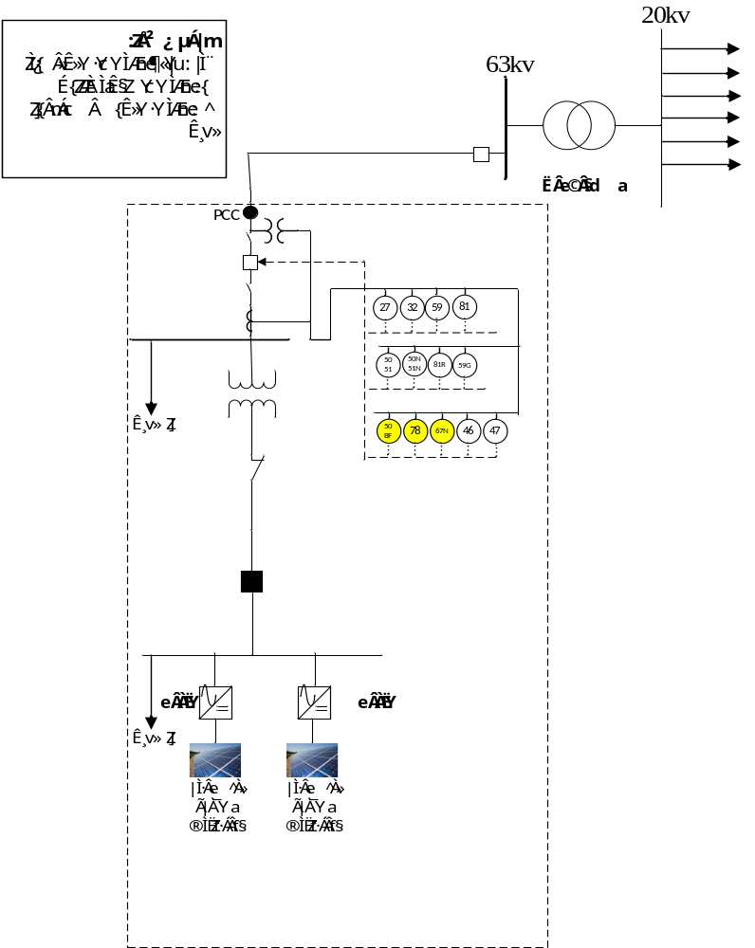
شکل (2-10): تجهیزات حفاظتی مولدهای اینورتری طرح 5-کلاس 5
      - تجهیزات قدرت و کنترلی
وجود تجهیزات قدرت (کلیدزنی) مورد نیاز شامل کلیدهاي قدرت و سکسیونر از ملزومات اصلی سیستم متصلکننده DG به شبکه بشمار میرود و حتماً بایستی با دقت انتخاب و در جاي مناسب نصب شوند.
از آنجایی که منابع تولید پراکنده در هیچ یک از کلاسها، در هنگام بهرهبرداري موازي با شبکه مجاز به تنظیم ولتاژ فعال در باسهاي شبکه نیستند، بنابراین، بهرهبرداري از این منابع در حالت موازي با شبکه در مد $\cos{φ}$ ثابت انجام میشود. یعنی ژنراتور توان اکتیو و راکتیو تولیدي خود را در ضریب توان ثابت به شبکه تحویل میدهد. در چنین شرایطی اینورتر وظیفه دارد توان راکتیو تولیدي توسط ژنراتور را به گونهاي کنترل کند که ژنراتور در ضریب توان ثابت مورد بهرهبرداري قرار بگیرد، زیرا در این حالت تنظیم ولتاژ بر عهده بهرهبردار شبکه است.
      - تجهیزات مانیتورینگ و اندازهگیری
از آنجایی که ظرفیت مولدهاي کلاس 5 بین 7 تا 25 مگاوات است، بنابراین مطابق بخش 9-25 دستورالعمل اتصال منابع تولید پراکنده به شبکه باید برخی از پارامترها در سیستم اتصال DG به شبکه پايش و کنترل شود. سیگنال‌های مورد نیاز نیز به تفصیل در دستورالعمل مذکور ارائه شده است.
ملزومات مورد نیاز براي مانیتورینگ شامل موارد زیر میباشد:
- تجهیزات اندازهگیري و ثبت و نگهداري دادهها و اطلاعات و تلهمتري
- RTU
- تجهیزات مخابراتی مناسب جهت انتقال دادهها به مرکز دیسپاچینگ
- ترانسدیوسرها و ترانسفورماتورهاي ولتاژ و جریان
- پورتهاي ارتباطی براي بازیابی اطلاعات مورد نیاز
تعداد و مکان دستگاههاي اندازهگیري بر اساس مفاد قرارداد بین مالک DG و بهرهبردار شبکه توافق میشود. هنگامی که امکان فروش برق مازاد توسط DG به شبکه وجود دارد، لازم است مالک شبکه کنتورهایی را جهت ثبت انرژي ورودي (kWh(in)) و انرژي خروجی (kWh(out)) نصب کند.

به طور کلی دو حالت زیر را براي نصب لوازم اندازهگیري میتوان مورد بررسی قرار داد:
الف: مولدهاي خود تأمین و داراي بار محلی
- در صورتی که بار محلی از طریق همان ترانسفورماتوري که DG را به شبکه متصل کرده تغدیه شود، در این حالت به دلیل وجود تعرفههاي مختلف براي خرید و فروش برق، بهره بردار یا باید از دو کنتور یک جهته مجزا، یکی در بالادست کلید ژنراتور و دیگري در بالادست کلید قطع بار استفاده نماید تا بتواند توان تولیدي و مصرفی را به صورت جداگانه اندازهگیري کند و یا از یک کنتور دو جهته در نقطه اتصال استفاده نماید که قابلیت اندازه گیري انرژي در هر دو جهت را داشته باشد، هم انرژي که DG به شبکه تزریق میکند و هم انرژي که از شبکه دریافت میکند.
- در صورتی که بار محلی از طریق یک ترنسفورماتور مجزا تغذیه شود، در اینصورت، باید از دو کنتور یک طرفه مجزا، به ترتیب یکی براي اندازه گیري میزان مصرف و دیگري براي اندازه گیري میزان توان تزریقی توسط DG به شبکه استفاده میشود.
ب: مولدهاي بدون بار محلی
در این حالت چون به صورت محلی انرژي مصرف نمیشود و تمام تولید به شبکه تزریق میشود، تنها استفاده از یک کنتور جهت قرائت میزان توان تزریقی توسط ژنراتور به شبکه کفایت میکند.
از آنجایی که در طرح 5 از یک ترانسفورماتور اختصاصی جهت اتصال منابع تولید پراکنده به شبکه استفاده میشود و نقطه اندازهگیري در قسمت بالادست ترانسفورماتور میباشد، در نتیجه، کنتور به طور مستقیم نمیتواند ولتاژ سهفاز را اندازهگیري نماید.
جدول (2-24) حداقل تجهیزات قدرت و کنترلی، اندازهگیری و مانیتورینگ پیشنهادی در طرح (5) و کلاس (5) را نشان میدهد.

جدول (2-24): حداقل تجهیزات قدرت و کنترلی، اندازهگیری و مانیتورینگ پیشنهادی برای اتصال DG اینورتری در کلاس (5) طرح (5)
تجهیزات قدرت و کنترلی | تجهیزات مانیتورینگ | تجهیزات اندازهگیری
اینورتر  کلید مولد  کلید قدرت  سکسیونر | ترانسدیوسرها و ترانسفورماتورهای ولتاژ و جریان  پورتهاي ارتباطی براي بازیابی اطلاعات مورد نیاز  تجهیزات اندازهگیري و ثبت و نگهداري دادهها و اطلاعات و تلهمتري  RTU  تجهیزات مخابراتی مناسب جهت انتقال دادهها به مرکز دیسپاچینگ  انتقال تریپ | کنتور  ترانسفورماتور جریان  ترانسفورماتور ولتاژ

    - نتیجهگیری
جداول (2-25) تا (2-28) حداقل تجهيزات حفاظتي، اندازه‌گیری، مانیتورینگ و قدرت و کنترلی پيشنهادي را به طور خلاصه براي اتصال منابع توليد پراكنده اینورتری در كلاسها و طرحهاي مختلف نشان ميدهد.

جدول (2-25): حداقل توابع حفاظتي الزامی مورد نیاز براي اتصال منابع توليد پراكنده اینورتری در كلاسها و طرحهاي مختلف
شماره تابع حفاظتي | كلاسهاي مختلف و طرحهاي اتصال آنها به شبكه
شماره تابع حفاظتي | كلاس1  (طرح1) | كلاس1  (طرح2) | كلاس2  (طرح2) | كلاس2  (طرح3) | كلاس3  (طرح3) | كلاس4  (طرح3) | كلاس4  (طرح4) | كلاس5  (طرح4) | كلاس5  (طرح5)
27 | * | * | * | * | * | * | * | * | *
59 | * | * | * | * | * | * | * | * | *
50/51 | * | * | * | * | * | * | * | * | *
81 |  |  | * | * | * | * | * | * | *
32 |  |  | * | * | * | * | * | * | *
N50/51 |  |  | * | * | * | * | * | * | *
46 |  |  | * | * | * | * | * | * | *
47 |  |  | * | * | * | * | * | * | *
G59 |  |  |  | * | * | * | * | * | *
R81 |  |  |  |  |  | * | * | * | *
انتقال تریپ |  |  |  |  |  |  | * | * | *
نکته: در خصوص ملاحظات و تنظیمات توابع حفاظتی به بخش‌های 2-5 و 2-6 مراجعه شود.

جدول (2-26): حداقل تجهيزات اندازهگیری مورد نیاز براي اتصال منابع توليد پراكنده اینورتری در كلاسها و طرحهاي مختلف
تجهیزات اندازهگیری | کلاسهای مختلف و طرحهای اتصال آنها به شبکه
تجهیزات اندازهگیری | کلاس1  (طرح1) | کلاس1  (طرح2) | کلاس2  (طرح2) | کلاس2  (طرح3) | کلاس3  (طرح3) | کلاس4  (طرح3) | کلاس4  (طرح4) | کلاس5  (طرح4) | کلاس5  (طرح5)
کنتور | * | * | * | * | * | * | * | * | *
دیتالاگر | با نظر بهره‌بردار شبکه
CT |  |  | * | * | * | * | * | * | *
PT(VT) |  |  |  | * | * | * | * | * | *

جدول (2-27): حداقل تجهيزات مانیتورینگ مورد نیاز براي اتصال منابع توليد پراكنده اینورتری در كلاسها و طرحهاي مختلف (1)
تجهیزات مانیتورینگ | کلاسهای مختلف و طرحهای اتصال آنها به شبکه
تجهیزات مانیتورینگ | کلاس1  (طرح 1 و 2) | کلاس2  (طرح 2 و 3) | کلاس3  (طرح3) | کلاس4  (طرح3) | کلاس4  (طرح4) | کلاس5  (طرح4) | کلاس5  (طرح5)
ترانسدیوسرها (2) |  |  | * | * | * | * | *
پورتهای ارتباطی (سریال، اترنت و ...) |  |  | * | * | * | * | *
تجهیزات اندازهگیری و ثبت دادهها |  |  | * | * | * | * | *
RTU (کارت‌های آنالوگ و دیجیتال) |  |  | * | * | * | * | *
تجهیزات مخابراتی (مودم، آنتن و ...) |  |  | * | * | * | * | *
انتقال تریپ |  |  |  |  | * | * | *
(1) از آنجایی که تجهیزات مانیتورینگ به زیرساخت‌های ارتباطی و مخابراتی شرکت برق وابسته است، نوع تجهیزات مانیتورینگ بر اساس نظر شرکت برق تعیین می‌شود.
(2) در صورت وجود ترانسدیوسر داخلی در کارت‌های آنالوگ RTU، نیاز به استفاده از ترانسدیوسر مجزا نمی‌باشد.

جدول (2-28): حداقل تجهيزات قدرت و کنترلی مورد نیاز براي اتصال منابع توليد پراكنده اینورتری در كلاسها و طرحهاي مختلف
تجهیزات قدرت و کنترلی | کلاسهای مختلف و طرحهای اتصال آنها به شبکه
تجهیزات قدرت و کنترلی | کلاس1  (طرح1) | کلاس1  (طرح2) | کلاس2  (طرح2) | کلاس2  (طرح3) | کلاس3  (طرح3) | کلاس4  (طرح3) | کلاس4  (طرح4) | کلاس5  (طرح4) | کلاس5  (طرح5)
کلید مولد | * | * | * | * | * | * | * | * | *
کلید قدرت |  |  |  | * | * | * | * | * | *
سکسیونر (1) |  |  |  | * | * | * | * | * | *
اینورتر | * | * | * | * | * | * | * | * | *
(1) در صورت استفاده از سکسیونر باید تیغه زمین آن در سمت شبکه نباشد تا امکان زمین شدن شبکه وجود نداشته باشد.

  - حداقل تجهيزات جانبي مورد نياز جهت اتصال منابع توليد پراكنده غيراينورتري (ژنراتورهاي سنكرون) به شبكه برق به تفكيك طرح اتصال
یکی از مهمترین مطالعات به منظور اتصال منابع توليد پراکنده به شبکه، مطالعات هماهنگی حفاظتی است. مولدهای تولید پراکنده به منظور افزایش ظرفیت تولید شبکه و نیز تامین نیازهایی از قبیل تغذیهی بارهای محلی مورد استفاده قرار میگیرند، لذا میتوانند تاثیرات بسیار خوبی در شبکه بر جای گذاشته و موجب آزاد شدن بخشی از ظرفیت شبکهی سراسری شوند. جهت ایجاد این تاثیرات، میبایستی شرایط مناسب و استاندارد به منظور مشارکت آنها در شبکه فراهم گردد. یکی از مهمترین نیازمندی ها برای اتصال ریزشبکه به شبکهی سراسری، نیازمندی های حفاظتی مربوط به آن است. از آنجایی که ریز شبکهها میبایستی هم به صورت متصل به شبکه و هم به صورت جدا از شبکه (در صورت نیاز) به فعالیت خود ادامه دهند، لذا بایستی در هر کدام از این حالت ها، شرایط حفاظتی و نیازمندیهای مربوط به ریزشبکه ها مورد بررسی و ارزیابی قرار گیرد. این نیازمندیها شامل بررسی استفاده از انواع رله ها و تنظیمات آنها از قبیل تنظیمات زمانی و نیز استفاده از سایر تجهیزات حفاظتی از قبیل فیوزها، بریکرها و غیره میباشد. البته وجود مولدهای تولید پراکنده موجب برخی مشکلات در سیستمهای حفاظتی متداول شبکه از قبیل کاهش حساسیت رله های ابتدای فیدرها، ناهماهنگی حفاظتی رله های سایر فیدرها و نیز مشکلاتی از قبیل اختلال در عملکرد رلهی بازبست (ریکلوزر) میگردد .
در این فصل به بررسی تجهیزات حفاظتی، كنترلي و مانيتورينگ مورد نیاز برای اتصال CHP منابع غيراينورتري به شبکه مطابق با استانداردهای حفاظتی مختلف پرداخته میشود. همچنین به دلیل شباهتهای نیازمندی حفاظتی مولدهای القایی تغذیه دوگانه با ژنراتور سنکرون تنها به بیان تفاوت های DFIG و ژنراتور سنکرون پرداخته میشود.
    - منابع تولید پراکنده کلاس 1 و طرح اتصال 1
مطابق تقسیمبندی انجام شده تنها اتصال DG های کلاس (۱)، یعنی ژنراتورهای سه فاز با ظرفیت زیر ۲۰ کیلووات و ژنراتورهای تکفاز با حداکثر قدرت نامی ۵ کیلووات، از طریق این طرح به شبکه توزیع مجاز است. با توجه به ظرفیت کم منابع تولید پراکنده در این حالت، برای اتصال این منابع به شبکه نیاز به ترانسفورماتور اختصاصی نیست و DG مستقیماً به وسط فیدر فشار ضعیف متصل میشود.

      - تجهيزات حفاظتي
با توجه به قدرت ناچیز مولدهای این کلاس در مقایسه با حداقل بار فیدر، میتوان در رابطه با عملکرد سیستمهای حفاظتی متداول و قطع ژنراتور از شبکه در صورت ایجاد شرایط جزیرهای و عملکرد رلههای فرکانسی و ولتاژی اطمینان خاطر داشت. به دلیل کم بودن ظرفیت DG در برابر حداقل بار فیدر، در صورتی که کلید قدرت فیدری که DG به آن متصل است از ابتدای فیدر قطع شود بار موجود در فیدر بسیار بیشتر از ظرفیت DG خواهد بود و بنابراین فرکانس و ولتاژ DG به شدت افت کرده و رلههای افت ولتاژ و کاهش فرکانس ایجاد جزیره در شبکه را تشخیص داده و دستور قطع DG را صادر می کنند و نیازی به استفاده از سیستم انتقال تریپ و یا رلههای ROCOF و جابهجایی فاز نیست. بهمنظور تعیین حداقل تجهیزات مورد نیاز جهت حفاظت سیستم اتصال DG به شبکه دو سناریوی زیر را می توان مورد بررسی قرار داد:
الف: مولدهاي داراي بار محلي
در این صورت، منبع تولید پراکنده جهت تأمین تمام یا قسمتی از مصرف بار محلی که مالکیت و مسئولیت حقوقی آن بر عهده مالک DG است به صورت موازی با شبکه مورد استفاده قرار می گیرد. چنانچه در قراردادی که بین مالک DG و بهره بردار شبکه منعقد میشود، مولد پراکنده اجازه تزریق توان به شبکه را نداشته باشد و صرفاً جهت تأمین بار محلی به صورت موازی با شبکه بکار گرفته شود و یا برای تزریق توان تولیدی توسط DG به شبکه یک سقف مشخص تعیین شده باشد، که مولد پراکنده بیشتر از آن مقدار اجازه تزریق توان به شبکه را نداشته باشد، باید از یک رله توان معکوس و یا حداقل توان که با شماره ۳۲ در استانداردهای حفاظتی مشخص میشود، استفاده شود تا در صورتیکه بار محلی به هر دلیلی از شبکه جدا گردید، سقف تزریق توان توسط مولد به شبکه کنترل شود و اجازه تزریق توان به مولد بیش از حد مجاز داده نشود.
در طرح ۱ و کلاس ۱ حداقل توابع حفاظتی مورد نیاز عبارتند از:
- افت ولتاژ (۲۷)
- افزایش ولتاژ آنی و تاخیري (59 )
- اضافه جریان (۵۰/۵۱)
در کنار توابع مذکور، توابع اضافی پیشنهادی زیر توصیه میگردد:
- سنکرون‌چک (25)
- افزایش و کاهش فرکانس (۸۱)
- توان معکوس (۳۲)
- عدم تعادل جریان (46)
- اضافه ولتاژ توالی منفی (عدم توالی فاز) (۴۷)
جدول (2-29) رله هاي الزامی مورد نیاز و پیشنهادی اين طرح را نشان مي دهد.
جدول (2-29): حفاظتهای مورد نیاز در نقطه PCC برای DG غیر اینورتری کلاس 1 و طرح اتصال 1- با بار محلی
حداقل توابع حفاظتی الزامی مورد نیاز | توابع حفاظتی اضافی پیشنهادی
افت ولتاژ (27) | سنكرونچك (25)
افزایش ولتاژ آنی و تاخیری (59) | افزایش و کاهش فرکانس (81)
اضافه جریان آني و تاخيري (50 و 51) | توان معكوس (32)
 | اضافه جریان توالی فاز منفی (46) یا قطع فاز (BC46)
 | اضافه ولتاژ توالی منفی (عدم توالی فاز) (۴۷)
نکته 1: برای فانکشن‌های فوق، اولویت با در نظر گرفتن رله حفاظتی فشار ضعیف است.
نکته 2: در خصوص ملاحظات و تنظیمات توابع حفاظتی به بخش‌های 2-5 و 2-6 مراجعه شود.

- در صورتی که از سیستم تحریک مناسبی در مولد (ها) استفاده شده باشد، به نحوي که جریان عبوري از آنها در هنگام رخداد اتصال کوتاه در شبکه به اندازه کافی بزرگ و مستمر باشد، مناسب است که از رلههاي جریانی شامل رلهی اضافه جریان زمین و اضافه ولتاژ (EF و OC) نیز براي حفاظت ژنراتور و همچنین محل مشترك اتصال استفاده شود. در این شرایط بهتر است به جاي رله بیمتال، از رلهی جریانی عدم تعادل جریان براي حفاظت ژنراتور در برابر جریان مولفه منفی بار نامتقارن استفاده شود.
- انتخاب سطح حفاظت مورد نیاز و اتصال ترانسفورماتور واسطه (در صورت نیاز) با نظر مسئول شبکه میباشد ولی تنظیم مناسب رلهها و در صورت نیاز اصلاح آنها میتواند از سوي مسئول شبکه توزیع بر عهده مالک مولد و مشاور وي قرار داده شود.
ب: تولید پراکنده بدون بار محلی
در صورتیکه مولد دارای بار محلی نباشد و تمام توان تولیدی توسط مولد پراکنده به شبکه تزریق شود، نیازی به استفاده از رله توان معکوس و یا حداقل توان در سیستم اتصال DG به شبکه نیست. بنابراین، در این حالت نیز تمام حفاظتهای بالا به جز رله توان معکوس در سیستم اتصال مورد استفاده قرار میگیرد. شایان ذکر است رله توان معکوسی که در نقطه اتصال به شبکه نصب میشود نباید با رله توان معکوسی که برای حفاظت مولد (مثلا روی ژنراتور سنکرون برای جلوگیری از عملکرد موتوری) نصب می گردد اشتباه گرفته شود. همچنین باید توجه داشت که این حفاظت در هر دو بخش فوق معمولاً توسط یک رلهی مستقل انجام نمیشود، بلکه یک تابع حفاظتی از یک رلهی چند منظوره میباشد.
جدول (2-30) رلههاي الزامی مورد نیاز و پیشنهادی اين طرح را نشان مي دهد.
جدول (2-30): حفاظتهای مورد نیاز در نقطه PCC برای DG غیر اینورتری کلاس 1 و طرح اتصال 1- بدون بار محلی
حداقل توابع حفاظتی الزامی مورد نیاز | توابع حفاظتی اضافی پیشنهادی
افت ولتاژ (27) | سنكرونچك (25)
افزایش ولتاژ آنی و تاخیری (59) | افزایش و کاهش فرکانس (81)
اضافه جریان آني و تاخيري (50 و 51) | اضافه جریان توالی فاز منفی (46) یا قطع فاز (BC46)
 | اضافه ولتاژ توالی منفی (عدم توالی فاز) (۴۷)
نکته 1: برای فانکشن‌های فوق، اولویت با در نظر گرفتن رله حفاظتی فشار ضعیف است.
نکته 2: در خصوص ملاحظات و تنظیمات توابع حفاظتی به بخش‌های 2-5 و 2-6 مراجعه شود.

در شکل (2-11) تجهیزات حفاظتی مربوط به حفاظت مولد غیر اینورتری کلاس 1 و طرح اتصال 1 مشاهده میشود.
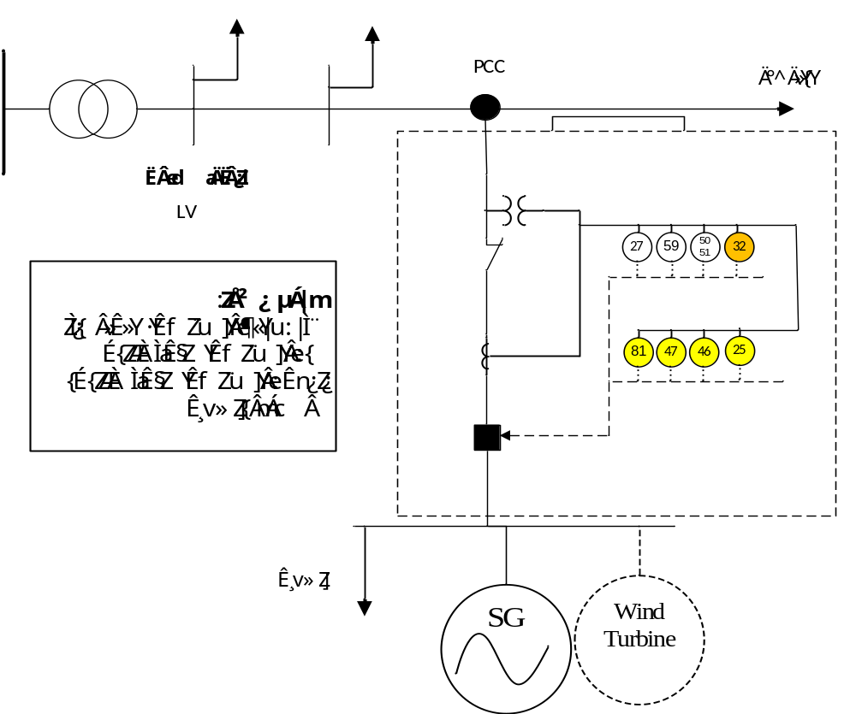
شکل (2-11): تجهیزات حفاظتی مولدهای غیر اینورتری طرح 1-کلاس 1
      - تجهیزات قدرت و کنترلی
از آنجایی که منابع تولید پراکنده در هیچ یک از کلاسها، در هنگام بهرهبرداري موازي با شبکه مجاز به تنظیم ولتاژ فعال در باسهاي شبکه نیستند، بنابراین، بهرهبرداري از این منابع در حالت موازي با شبکه در مد $\cos{φ}$ ثابت انجام میشود. یعنی ژنراتور توان اکتیو و راکتیو تولیدي خود را در ضریب توان ثابت به شبکه تحویل میدهد. در این حالت تنظیم ولتاژ بر عهده بهرهبردار شبکه است.
      - تجهيزات مانیتورینگ و اندازهگیری
از آنجایی که ظرفیت این مولدها کم و حداکثر (kW)20 است، استفاده از سیستم مانیتورینگ الزامی نیست. وجود تلهمتري و ارتباط با مرکز کنترل از طریق سیستم اسکادا به دلیل پایین بودن ظرفیت DG نیز ضرورت ندارد.
جدول (2-31) حداقل تجهیزات قدرت و کنترلی، اندازهگیری و مانیتورینگ پیشنهادی در طرح (1) و کلاس (1) را نشان میدهد.
جدول (2-31): حداقل تجهیزات قدرت و کنترلی، اندازهگیری و مانیتورینگ پیشنهادی برای اتصال DG غیر اینورتری در کلاس (1) طرح (1)
تجهیزات قدرت و کنترلی | تجهیزات مانیتورینگ | تجهیزات اندازهگیری
AVR  کلید مولد | ضروری نیست | کنتور

- مولد القایی دوسوء تغذیه
بیشتر مسائل کنترلی گفته شده برای مولدهای بادی اینورتری از لحاظ کنترل و مانیتورینگ نیز برای این گونه مولدها نیز صادق میباشد و نیاز است که بعضی از پارامترهای محیطی نیز مانیتور شود.
    - منابع تولید پراکنده کلاس 1 و طرح اتصال 2
مطابق تقسیم بندي انجام شده تنها اتصال DG هاي كلاس (1) يعني ژنراتورهاي سه فاز با ظرفيت زير 20 كيلووات و ژنراتورهاي تك فاز با ظرفيت 5 كيلووات از طريق اين طرح به شبكهي توزيع مجاز ميباشد.
      - تجهيزات حفاظتي
بهمنظور تعیین حداقل تجهیزات مورد نیاز جهت حفاظت سیستم اتصال DG به شبكه دو حالت در نظر گرفته ميشود:
الف: توليد پراكنده بار محلی
- در این صورت، مولد پراکنده جهت تأمین تمام یا قسمتی از مصرف بار محلی که مالکیت و مسئولیت حقوقی آن بر عهده مالک DGاست به صورت موازي با شبکه مورد استفاده قرار میگیرد . چنانچه در قراردادي که بین مالک DG و مالک شبکه منعقد میشود، مولد پراکنده اجازه تزریق توان به شبکه را نداشته باشد و صرفاً جهت تأمین بار محلی به صورت موازي با شبکه بکار گرفته شود و یا براي تزریق توان به شبکه یک سقف مشخص تعیین شده باشد که مولد پراکنده بیشتر از آن مقدار اجازه تزریق توان به شبکه را نداشته باشد، لازم است از یک رله توان معکوس و یا حداقل توان که با شماره 32 در استانداردهاي حفاظتی مشخص می شود، استفاده شود تا در صورتیکه بار محلی به هر دلیلی از شبکه جدا گردید، سقف تزریق توان توسط مولد به شبکه کنترل شود و اجازه تزریق توان به مولد بیش از حد مجاز داده نشود.
- در صورتی که DG به صورت خود تامين و داراي بار محلي باشد، مولدهاي پراكنده بعد از قطع شبكه بار محلی خود را تغذیه خواهند کرد ولی بایستی بار و ژنراتور از نقطه PCC توسط کلید قدرت شبکه جدا شوند، تا اگر احیاناً بر روي شبکه فشار ضعیف یا ترانسفورماتور پست توزیع تعمیراتی انجام می شود خطري متوجه پرسنل تعمیرات و نگهداري شبکه نباشد.
- در اين صورت اگر كليد سمت فيدر فشار ضعيف قطع شود، چون در طرح 2 هيچ مصرف كنندهي ديگري بر روي اين فيدر فشار ضعيف قرار ندارد، چنانچه حداكثر بار محلي کمتر از یک سوم ظرفیت تولید DG باشد، به نحوي كه DG قادر به تامين اين بار نباشد، به دلیل افت ولتاژ و فرکانس در محل اتصال DG سیستم حفاظتی عمل خواهد کرد و DG را از شبکه جدا خواهد نمود. معمولاً در کلاس 1 که مولدهاي داراي ظرفیت کمتر از 20 کیلووات هستند، چنین شرایطی رخ خواهد داد. اما در مورد ترانسفورماتورهاي کم ظرفیت و شبکههاي کم بار احتیاط لازم است.
در این طرح حداقل توابع حفاظتی مورد نیاز که حتماً باید در نظر گرفته شوند، عبارتند از:
- افت ولتاژ (۲۷)
- افزایش ولتاژ آنی و تاخیري (59 )
- اضافه جریان ( 51/50)
در کنار توابع مذکور، استفاده از توابع حفاظتی زیر نیز به عنوان توابع اضافی پیشنهادی توصیه میشود:
- سنکرون چک (۲۵)
- افزایش و کاهش فرکانس (۸۱)
- توان معکوس (۳۲)
- عدم تعادل جریان (46)
- اضافه ولتاژ توالی منفی (عدم توالی فاز) (۴۷)
جدول (2-32) رلههاي الزامی مورد نیاز و پیشنهادی اين طرح را نشان مي دهد.

جدول (2-32): حفاظتهای مورد نیاز در نقطه PCC برای DG غیر اینورتری کلاس 1 و طرح اتصال 2- با بار محلی
حداقل توابع حفاظتی الزامی مورد نیاز | توابع حفاظتی اضافی پیشنهادی
افت ولتاژ (27) | سنکرونچک (25)
افزایش ولتاژ آنی و تاخیری (59) | افزایش و کاهش فرکانس (81)
اضافه جریان آني و تاخيري (50 و 51) | توان معكوس (32)
 | اضافه جریان توالی فاز منفی (46) یا قطع فاز (BC46)
 | اضافه ولتاژ توالی منفی (عدم توالی فاز) (۴۷)
نکته 1: برای فانکشن‌های فوق، اولویت با در نظر گرفتن رله حفاظتی فشار ضعیف است.
نکته 2: در خصوص ملاحظات و تنظیمات توابع حفاظتی به بخش‌های 2-5 و 2-6 مراجعه شود.

- در صورتی که از سیستم تحریک مناسبی در مولد (ها) استفاده شده باشد، به نحوي که جریان عبوري از آنها در هنگام رخداد اتصال کوتاه در شبکه به اندازه کافی بزرگ و مستمر باشد، مناسب است که از رلههاي جریانی شامل رلهی اضافه جریان زمین و اضافه ولتاژ (EF و OC) نیز براي حفاظت ژنراتور و همچنین محل مشترك اتصال استفاده شود. در این شرایط بهتر است به جاي رله بی متال، از رلهی جریانی عدم تعادل جریان براي حفاظت ژنراتور در برابر جریان مولفه منفی بار نامتقارن استفاده شود.
ب: توليد پراكنده بدون بار محلي
در صورتیکه مولد داراي بار محلی نباشد و تمام توان تولیدي توسط مولد پراکنده به شبکه تزریق شود، نیازي به استفاده از رلهی توان معکوس و یا حداقل توان در سیستم اتصال DG به شبکه نیست. بنابراین دراین حالت نیز تمام حفاظتهاي فوق به جز رلهی توان معکوس در سیستم اتصال مورد استفاده قرار میگیرد. از آنجایی که در طرح 2، مولدهاي پراکنده از طریق فیدر اختصاصی به پست توزیع متصل می شوند، هنگامی که کلید ابتداي فیدر فشار ضعیف اختصاصی به هر دلیلی قطع میشود به دلیل اینکه هیچ مصرفکننده دیگري بر روي این فیدر قرار ندارد، در صورت نبود بار محلی و خود تأمین نبودن DG به علت افزایش فرکانس و ولتاژ در محل اتصال DG به شبکه در هنگام قطع کلید فیدر اختصاصی، رلههاي فرکانسی و ولتاژي دستور قطع DG را صادر میکنند.
- رلهی توان معکوس (32)، براي ژنراتورهایی که تنها براي تغذیه بار محلی به صورت موازي با شبکه مورد استفاده قرار می گیرند و در آن ها تزریق توان به شبکه مجاز نمی باشد و یا برای ژنراتورهایی که میزان تزریق توان توسط آنها به شبکه دارای یک سقف مشخص می باشد کاربرد دارد.
- استفاده از رله اضافه ولتاژ زمین 59G ، هنگامی لازم است که احتمال وقوع فرورزنانس وجود دارد. رلهی اضافه ولتاژ سریع 59I براي آشکارسازي شروع فرورزنانس استفاده میشود و هنگامی لازم است که از انتقال تریپ استفاده نشود.
جدول (2-33) رلههاي الزامی مورد نیاز و پیشنهادی اين طرح نشان ميدهد.
جدول (2-33): حفاظتهای مورد نیاز در نقطه PCC برای DG غیر اینورتری کلاس 1 و طرح اتصال 2- بدون بار محلی
حداقل توابع حفاظتی الزامی مورد نیاز | توابع حفاظتی اضافی پیشنهادی
افت ولتاژ (27) | سنکرونچک (25)
افزایش ولتاژ آنی و تاخیری (59) | افزایش و کاهش فرکانس (81)
اضافه جریان آني و تاخيري (50 و 51) | اضافه جریان توالی فاز منفی (46) یا قطع فاز (BC46)
 | اضافه ولتاژ توالی منفی (عدم توالی فاز) (۴۷)
نکته 1: برای فانکشن‌های فوق، اولویت با در نظر گرفتن رله حفاظتی فشار ضعیف است.
نکته 2: در خصوص ملاحظات و تنظیمات توابع حفاظتی به بخش‌های 2-5 و 2-6 مراجعه شود.

در شکل (2-12) تجهیزات حفاظتی مربوط به حفاظت مولد غیر اینورتری کلاس 1 و طرح اتصال 2 مشاهده میشود.
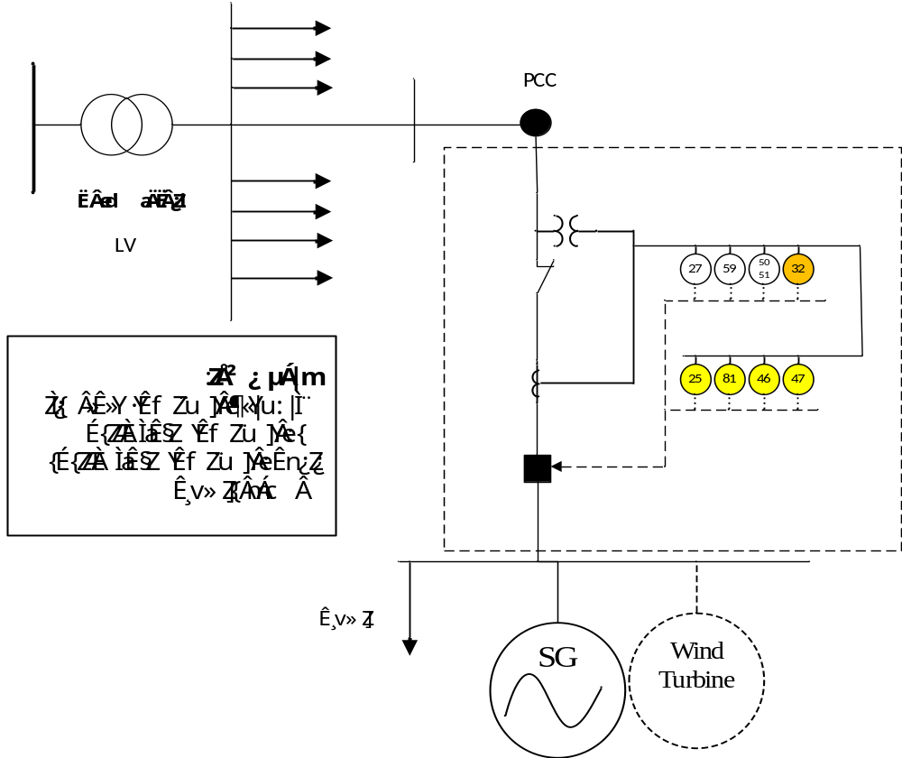
شکل (2-12): تجهیزات حفاظتی مولدهای غیر اینورتری طرح 2- کلاس 1

      - تجهیزات قدرت و کنترلی
از آنجایی که منابع تولید پراکنده در هیچ یک از کلاسها، در هنگام بهرهبرداري موازي با شبکه مجاز به تنظیم ولتاژ فعال در باسهاي شبکه نیستند، بنابراین، بهرهبرداري از این منابع در حالت موازي با شبکه در مد $\cos{φ}$ ثابت انجام میشود. یعنی ژنراتور توان اکتیو و راکتیو تولیدي خود را در ضریب توان ثابت به شبکه تحویل میدهد. این حالت تنظیم ولتاژ بر عهده بهرهبردار شبکه است.
      - تجهيزات مانيتورينگ و اندازهگیری
از آنجایی که ظرفیت این مولدها کم و حداکثر (kW)20 است، استفاده از سیستم مانیتورینگ الزامی نیست. وجود تلهمتري و ارتباط با مرکز کنترل از طریق سیستم اسکادا به دلیل پائین بودن ظرفیت DG نیز ضرورت ندارد.
تعداد و مکان دستگاههاي اندازهگیري بر اساس مفاد قرارداد بین مالک DG و بهرهبردار شبکه توافق میشود. هنگامی که امکان فروش برق مازاد توسط DG به شبکه وجود دارد، لازم است مالک شبکه کنتورهایی را جهت ثبت انرژي ورودي (kWh(in)) و انرژي خروجی (kWh(out)) نصب کند.
به طور کلی دو حالت زیر را براي نصب لوازم اندازهگیري میتوان مورد بررسی قرار داد:
الف: مولدهاي خود تأمین و داراي بار محلی
در این حالت به دلیل وجود تعرفههاي مختلف براي خرید و فروش برق و نیاز به اندازهگیري میزان توان تزریق شده توسط DG به شبکه، بهرهبردار یا باید از دو کنتور یک جهته مجزا، یکی در بالادست کلید ژنراتور و دیگري در بالادست کلید قطع بار استفاده نماید تا بتواند توان تولیدي و مصرفی را به صورت جداگانه اندازهگیري کند و یا از یک کنتور دو جهته در نقطه اتصال استفاده نماید تا بتواند توان تزریقی توسط ژنراتور به شبکه را اندازهگیري نماید.
ب: مولدهاي بدون بار محلی
در این حالت چون به صورت محلی انرژي مصرف نمیشود و تمام تولید به شبکه تزریق میشود، تنها استفاده از یک کنتور جهت قرائت میزان توان تزریقی توسط ژنراتور به شبکه کفایت میکند.
جدول (2-34) حداقل تجهیزات قدرت و کنترلی، اندازهگیری و مانیتورینگ پیشنهادی در طرح (2) و کلاس (1) را نشان میدهد.
جدول (2-34): حداقل تجهیزات قدرت و کنترلی، اندازهگیری و مانیتورینگ پیشنهادی برای اتصال DG غیراینورتری در کلاس (1) طرح (2)
تجهیزات قدرت و کنترلی | تجهیزات مانیتورینگ | تجهیزات اندازهگیری
AVR  کلید مولد | ضروری نیست | کنتور
    - منابع تولید پراکنده کلاس 2 و طرح اتصال 2
ژنراتورهايي با ظرفيت زير 200 كيلووات از طريق اين طرح مي توانند به شبكه متصل شوند. در اين طرح DG مستقيماً و بدون نياز به ترانسفورماتور اختصاصي از طريق يك فيدر اختصاصي 400 ولت به ثانويه پست توزيع متصل مي شود.
      - تجهيزات حفاظتي
تجهیزات حفاظتی بهمنظور تعیین حداقل تجهیزات مورد نیاز جهت حفاظت سیستم اتصال DG به شبکه دو سناریوی زیر را میتوان مورد بررسی قرار داد:
الف: توليد پراكنده دارای بار محلی
- در این صورت، مولد پراکنده جهت تأمین تمام یا قسمتی از مصرف یک بار محلی که مالکیت و مسئولیت حقوقی آن بر عهده مالک DG است، به صورت موازی با شبکه مورد استفاده قرار میگیرد. چنانچه در قراردادی که بین مالک DG و مالک شبکه منعقد میشود، مولد پراکنده اجازه تزریق توان به شبکه را نداشته باشد و صرفاً جهت تأمین بار محلی به صورت موازی با شبکه بکار گرفته شود و یا برای تزریق توان به شبکه یک سقف مشخص تعیین شده باشد که مولد پراکنده بیشتر از آن مقدار اجازه تزریق توان به شبکه را نداشته باشد، باید از یک رلهی توان معکوس و یا حداقل توان که با شماره ۳۲ در استانداردهای حفاظتی مشخص میشود، استفاده گردد تا در صورتیکه بار محلی به هر دلیلی از شبکه جدا شد، سقف تزریق توان توسط مولد به شبکه کنترل شود و اجازه تزریق توان به مولد بیش از حد مجاز داده نشود. در صورتی که DG به صورت خود تأمین و دارای بار محلی باشد، مولد پراکنده، بعد از قطع شبکه، بار محلی خود را تغذیه خواهد کرد ولی بایستی از شبکه جدا شود. تا اگر احیاناً بر روی ترانسفورماتور پست توزیع تعمیراتی انجام میشود خطری متوجه پرسنلی تعمیرات و نگهداری شبکه نباشد. در اینصورت اگر کلید ابتدای فیدر فشار ضعیف قطع شود، چنانچه دیماند بار محلی کمتر از یک سوم ظرفیت تولید DC باشد، به دلیل افزایش فرکانس و ولتاژ در محل اتصالی، DG از شبکه جدا خواهد شد و نیاز به استفاده از سیستم انتقال تریپ و یا رله های ROCOF و جابجایی فاز نیست و رله های ولتاژی و فرکانسی DG را از شبکه جدا خواهند کرد. اما چنانچه دیماند یا حداکثر مصرف بار محلی قابل توجه بوده و نزدیک به میزان ظرفیت DG باشد در صورت قطع کلید ابتدای فیدر، ولتاژ یا فرکانس در محلی اتصال DG خیلی تغییر نخواهد کرد بنابراین، یا باید از رلههای جابجایی فاز و ROCOF جهت آشکارسازی قطع شبکه استفاده نمود و یا از سیستم انتقالی تریپ استفاده شود. که در بیشتر موارد استفاده از رله های ROCOF و جابجایی فاز که دارای تنظیمات مناسبی باشند، میتواند این نیاز را مرتفع سازد.
- در صورتی که پست توزیع از سمت ۲۰ کیلوولت بی برق شود، چنانچه حداقل بار موجود بر روی تمام فیدرهای فشار ضعیف ترانسفورماتور پست توزیع بیشتر از سه برابر ظرفیت DG باشد، به نحوی که DG قادر به تأمین این بار نباشد، به دلیل افت ولتاژ و فرکانس در محل اتصال DG به شبکه، سیستم حفاظتی عمل خواهد کرد و DG را از شبکه جدا خواهد نمود. بنابراین توصیه میشود که در صورت استفاده از طرح ۲ برای اتصال مولدهای پراکنده کلاس ۲، شرط اساسی سه برابر بودن حداقل بار ترانسفورماتور توزیع نسبت به ظرفیت DG رعایت شود. به عبارتی برای اینکه به دلیل ایجاد خطا در شبکه فشار متوسط حالت جزیره ای در شبکه فشار ضعیف ایجاد نشود، بهتر است ظرفیت نامی DG کمتر از یک سوم حداقل بار ترانسفورماتور توزیع باشد تا در صورت بی برق شدن پست توزیع مشکلی از لحاظ ایجاد جزیره ناخواسته ایجاد نشود و یا اینکه از سیستم انتقال تریپ و یا رلههای ROCOF و جابجایی فاز استفاده شود.
- حفاظت R32 (توان راکتیو جهتی) به عنوان پشتیبان حفاظت قطع تحریک مولدهای غیراینورتری (تابع حفاظتی 40) مورد استفاده قرار می‌گیرد تا در شرایط قطع تحریک، توان راکتیو کشیده شده توسط مولد از حد مجاز بیشتر نشود و مشکل ناپایداری ولتاژ برای شبکه به وجود نیاید.
جدول (2-35) رله هاي الزامی مورد نیاز و پیشنهادی اين طرح را نشان مي دهد.
جدول (2-35): حفاظتهای مورد نیاز در نقطه PCC برای DG غیر اینورتری کلاس 2 و طرح اتصال 2- با بار محلی
حداقل تجهیزات الزامی مورد نیاز | تجهیزات اضافی پیشنهادی
رله افت ولتاژ (27) | رله ROCOF (R81)
رله اضافه ولتاژ آنی و تاخیری (59) | جابجایی فاز (78)
رله افزایش و کاهش فرکانس (81) | رله توان راکتیو جهتی (R32)
رله توان معكوس (32)
رله سنكرون چك (25)
رله اضافه جریان آنی و معکوس زمانی ( 51/ 50)
رله اضافه جریان آنی و تاخیری زمین (N51/50)
اضافه جریان توالی فاز منفی (46) یا قطع فاز (BC46)
توالی فاز ولتاژ ( 47 )
نکته: در خصوص ملاحظات و تنظیمات توابع حفاظتی به بخش‌های 2-5 و 2-6 مراجعه شود.

- در صورتی که از سیستم تحریک مناسبی در مولد (ها) استفاده شده باشد، به نحوي که جریان عبوري از آنها در هنگام رخداد اتصال کوتاه در شبکه به اندازه کافی بزرگ و مستمر باشد، مناسب است که از رلههاي جریانی شامل رلهی اضافه جریان زمین و اضافه ولتاژ (EF و OC) نیز براي حفاظت ژنراتور و همچنین محل مشترك اتصال استفاده شود. در این شرایط بهتر است به جاي رلهی بیمتال، از رلهی جریانی عدم تعادل جریان (46) براي حفاظت ژنراتور در برابر جریان مولفه منفی بار نامتقارن استفاده شود.
- انتخاب سطح حفاظت مورد نیاز و اتصال ترانسفورماتور واسطه (در صورت نیاز) با نظر مسئول شبکه میباشد ولی تنظیم مناسب رله ها و در صورت نیاز اصلاح آنها میتواند از سوي مسئول شبکه توزیع بر عهده مالک مولد و مشاور وي قرار داده شود.
ب : توليد پراكنده بدون بار محلی
- در صورتیکه مولد پراکنده دارای بار محلی نباشد و تمام توان تولیدی توسط مولد پراکنده به شبکه تزریق شود، نیازی به استفاده از رلهی توان معکوس و یا حداقل توان در سیستم اتصال DG به شبکه نیست. بنابراین در این حالت نیز تمام حفاظتهای بالا به جز رله توان معکوس (۳۲) در سیستم اتصال مورد استفاده قرار میگیرد. از آنجاییکه در طرح ۲، مولدهای پراکنده از طریق فیدر اختصاصی به پست توزیع متصل می شوند هنگامی که کلید ابتدای این فیدر به هر دلیلی قطع میشود به دلیل اینکه هیچ مصرف کننده دیگری بر روی این فیدر قرار ندارد، در صورت نبود بار محلی و خود تأمین نبودن DG، به علت افزایش فرکانس و ولتاژ در محلی اتصال DG به شبکه در هنگام قطع کلید فیدر اختصاصی، رلههای فرکانسی و ولتاژی دستور قطع DG را صادر میکنند و استفاده از سیستم انتقال تریپ و رلههای جابجایی فاز و ROCOF الزامی نیست.
جدول (2-36) رلههاي الزامی مورد نیاز و پیشنهادی اين طرح را نشان مي دهد.
جدول (2-36): حفاظتهای مورد نیاز در نقطه PCC برای DG غیر اینورتری کلاس 2 و طرح اتصال 2- بدون بار محلی
حداقل تجهیزات الزامی مورد نیاز | تجهیزات اضافی پیشنهادی
رله افت ولتاژ (27) | رله ROCOF (R81)
رله اضافه ولتاژ آنی و تاخیری (59) | جابجایی فاز (78)
رله افزایش و کاهش فرکانس (81) | رله توان راکتیو جهتی (R32)
رله سنكرون چك (25)
رله اضافه جریان آنی و معکوس زمانی ( 51/ 50)
رله اضافه جریان آنی و تاخیری زمین (N51/50)
اضافه جریان توالی فاز منفی (46) یا قطع فاز (BC46)
توالی فاز ولتاژ ( 47 )
نکته: در خصوص ملاحظات و تنظیمات توابع حفاظتی به بخش‌های 2-5 و 2-6 مراجعه شود.
در شکل (2-13) تجهیزات حفاظتی مربوط به حفاظت مولد غیر اینورتری کلاس 2 و طرح اتصال 2 مشاهده میشود.
      - تجهیزات قدرت و کنترلی
از آنجایی که منابع تولید پراکنده در هیچ یک از کلاس ها، در هنگام بهرهبرداري موازي با شبکه مجاز به تنظیم ولتاژ فعال در باسهاي شبکه نیستند، بنابراین، بهرهبرداري از این منابع در حالت موازي با شبکه در مد $\cos{φ}$ ثابت انجام میشود. یعنی ژنراتور توان اکتیو و راکتیو تولیدي خود را در ضریب توان ثابت به شبکه تحویل میدهد. در این حالت تنظیم ولتاژ بر عهده بهرهبردار شبکه است.

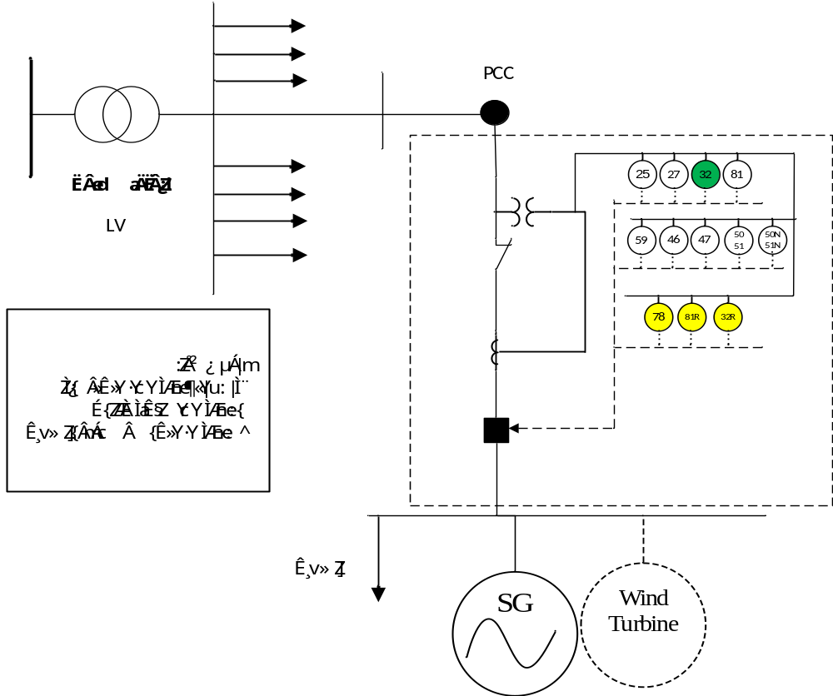
شکل (2-13): تجهیزات حفاظتی مولدهای غیر اینورتری طرح 2-کلاس 2
      - تجهيزات مانيتورينگ و اندازهگیری
از آنجایی که ظرفیت این مولدها کم و حداکثر (kW)200 است، استفاده از سیستم مانیتورینگ الزامی نیست. وجود تلهمتري و ارتباط با مرکز کنترل از طریق سیستم اسکادا به دلیل پائین بودن ظرفیت DG نیز ضرورت ندارد.
تعداد و مکان دستگاههاي اندازهگیري بر اساس مفاد قرارداد بین مالک DG و بهرهبردار شبکه توافق میشود. هنگامی که امکان فروش برق مازاد توسط DG به شبکه وجود دارد، لازم است مالک شبکه کنتورهایی را جهت ثبت انرژي ورودي (kWh(in)) و انرژي خروجی (kWh(out)) نصب کند.

به طور کلی دو حالت زیر را براي نصب لوازم اندازهگیري میتوان مورد بررسی قرار داد:
الف: مولدهاي خود تأمین و داراي بار محلی
در این حالت به دلیل وجود تعرفههاي مختلف براي خرید و فروش برق و نیاز به اندازهگیري میزان توان تزریق شده توسط DG به شبکه، بهرهبردار یا باید از دو کنتور یک جهته مجزا، یکی در بالادست کلید ژنراتور و دیگري در بالادست کلید قطع بار استفاده نماید تا بتواند توان تولیدي و مصرفی را به صورت جداگانه اندازهگیري کند و یا از یک کنتور دو جهته در نقطه اتصال استفاده نماید تا بتواند توان تزریقی توسط ژنراتور به شبکه را اندازهگیري نماید.
ب: مولدهاي بدون بار محلی
در این حالت چون به صورت محلی انرژي مصرف نمیشود و تمام تولید به شبکه تزریق میشود، تنها استفاده از یک کنتور جهت قرائت میزان توان تزریقی توسط ژنراتور به شبکه کفایت میکند.
در مورد منابع تولید پراکنده کلاس 2 و طرح 2، چون جریان تزریقی توسط مولد نسبتاً زیاد است جریان سهفاز با استفاده از سه دستگاه ترانسفورماتور جریان اندازهگیری میشود.
جدول (2-37) حداقل تجهیزات قدرت و کنترلی، اندازهگیری و مانیتورینگ پیشنهادی در طرح (2) و کلاس (2) را نشان میدهد.
جدول (2-37): حداقل تجهیزات قدرت و کنترلی، اندازهگیری و مانیتورینگ پیشنهادی برای اتصال DG غیراینورتری در کلاس (2) طرح (2)
تجهیزات قدرت و کنترلی | تجهیزات مانیتورینگ | تجهیزات اندازهگیری
AVR  کلید مولد | ضروری نیست | کنتور  ترانسفورماتور جریان
    - منابع تولید پراکنده کلاس 2 و طرح اتصال 3
منابع توليد پراكنده كلاسهاي 2، 3 و 4، يعني منابعي با ظرفيت بين 20 كيلووات تا 7 مگاوات از طريق طرح 3 ميتوانند به شبكه توزيع متصل شوند.
      - تجهيزات حفاظتي
در بررسی تجهیزات حفاظتی، نکته مهمی که باید مد نظر قرار داد این است که در این راهنما هدف بررسی حداقل تجهیزات حفاظتی مورد نیاز در سیستم اتصال DG به شبکه است، به عبارت دیگر هدف حفاظت شبکه در برابر تأثیرات ناشی از DG است و طرحهای حفاظتی که در این راهنما ارائه میشود تضمینی برای حفاظت موتور و ژنراتور تولید پراکنده نیست. مسئولیت حفاظت از مولد پراکنده بر عهده مالک DG است و مالک DG باید برای حفاظت مولدهای خود در برابر اغتشاشات مختلف حفاظت های لازم را پیشبینی نماید. بهمنظور تعیین حداقل تجهیزات مورد نیاز جهت حفاظت سیستم اتصال DG به شبکه، دو حالت زیر را میتوان مورد بررسی قرار داد:

الف: توليد پراكنده دارای بار محلی
در این صورت، مولد پراکنده جهت تأمین تمام یا قسمتی از مصرف یک بار محلی که مالکیت و مسئولیت حقوقی آن بر عهده مالک DG است، به صورت موازی با شبکه مورد استفاده قرار میگیرد. چنانچه در قراردادی که بین مالک DG و مالک شبکه منعقد می شود، مولد پراکنده اجازه تزریق توان به شبکه را نداشته باشد و صرفاً جهت تأمین بار محلی به صورت موازی با شبکه بکار گرفته شود و یا برای تزریق توان به شبکه یک سقف مشخص تعیین شده باشد که مولد پراکنده بیشتر از آن مقدار اجازه تزریق توان به شبکه را نداشته باشد، باید از یک رله توان معکوس و یا حداقل توان که با شماره ۳۲ در استانداردهای حفاظتی مشخص می شود، استفاده گردد تا در صورتیکه بار محلی به هر دلیلی از شبکه جدا گردید، سقف تزریق توان توسط مولد به شبکه کنترل شود و اجازه تزریق توان به مولد بیش از حد مجاز داده نشود. از آنجایی در کلاس ۲، حداکثر ظرفیت مولدهای پراکنده ۲۰۰ کیلووات است، در صورتی که ظرفیت مولد کمتر از یک سوم حداقل بار سالیانه فیدر باشد، هنگامی که فیدر ۲۰ کیلوولت به هر دلیلی از سر خط قطع می شود، به دلیل افت ولتاژ و فرکانسی که در نقطه اتصال ایجاد میشود، رلههای ولتازی و فرکانسی عمل خواهند کرد و DG از مدار جدا خواهد شد. اما اگر ظرفیت مولد نسبت به حداقل بار سالیانه فیدر قابل مقایسه باشد باید یا از رله های جابجایی فاز و ROCOF (با تنظیمات صحیح جهت جلوگیری از ایجاد جزیره ناخواسته) و یا از سیستم انتقال تریپ استغاده نمود. که البته در اکثر موارد به دلیل کم بودن ظرفیت DG نسبت به حداقل بار فیدر ۲۰ کیلوولت در کلاس ۲، نیازی به استفاده از انتقال تریپ و یا رله های جابجایی فاز و ROCOF نیست.
اگر مقدار دیماند یا حداکثر مصرف بار محلی قابل توجه بوده و در حد میزان تولید DG باشد، به دلیل اینکه تغییرات بلند مدت زیادی در ولتاژ و فرکانس محل اتصال DG به شبکه رخ نمی دهد، باید از رلههای جابجایی فاز و ROCOF جهت جداسازی DG از شبکه پس از قطعی کلید استفاده نمود.
اما چنانچه میزان حداکثر مصرف محلی کمتر از یک سوم تولید DG باشد، به دلیل افزایش فرکانس و ولتاژ در محل اتصال، رله های ولتاژی و فرکانسی DG را از شبکه جدا خواهند کرد و نیاز به رلههای ROCOF و جابجایی فاز نیست.
جدول (2-38) رلههاي الزامی مورد نیاز و پیشنهادی اين طرح را نشان ميدهد.

جدول (2-38): حفاظتهای مورد نیاز در نقطه PCC برای DG غیر اینورتری کلاس 2 و طرح اتصال 3- با بار محلی
حداقل تجهیزات الزامی مورد نیاز | تجهیزات اضافی پیشنهادی
رله افت ولتاژ (27) | رله ROCOF (R81(
رله اضافه ولتاژ آنی و تاخیری (59) | رله جابجایی فاز (78 )
رله افزایش و کاهش فرکانس (81) | رله توان راکتیو جهتی (R32)
رله توان معكوس (32)
رله سنکرونچک (25)
رله اضافه جریان آنی و معکوس زمانی (۵۱/ ۵۰)
رله اضافه جریان آنی و تاخیری زمین (N51/50)
اضافه جریان توالی فاز منفی (46) یا قطع فاز (BC46)
توالی فاز ولتاژ (۴۷)
رله اضافه ولتاژ زمين (G59) *
*در صورتی که از ترانسفورماتور Dyn استفاده شود (آرایش مثلث در سمت فشار متوسط و آرایش ستاره در سمت فشار ضعیف)
نکته: در خصوص ملاحظات و تنظیمات توابع حفاظتی به بخش‌های 2-5 و 2-6 مراجعه شود.
- در صورتی که از سیستم تحریک مناسبی در مولد (ها) استفاده شده باشد، به نحوي که جریان عبوري از آنها در هنگام رخداد اتصال کوتاه در شبکه به اندازه کافی بزرگ و مستمر باشد، مناسب است که از رله هاي جریانی شامل رله ی اضافه جریان زمین و اضافه ولتاژ (EF و OC) نیز براي حفاظت ژنراتور و همچنین محل مشترك اتصال استفاده شود.
- انتخاب سطح حفاظت مورد نیاز و اتصال ترانسفورماتور واسطه (در صورت نیاز) با نظر مسئول شبکه می باشد ولی تنظیم مناسب رله ها و در صورت نیاز اصلاح آنها میتواند از سوي مسئول شبکه توزیع بر عهده مالک مولد و مشاور وي قرار داده شود.
ب: مولدهای بدون بار محلی
در صورتیکه مولد دارای بار محلی نباشد و تمام توان تولیدی توسط مولد پراکنده به شبکه تزریق شود، نیازی به استغاده از رله توان معکوس و یا حداقل توان در سیستم اتصال DG به شبکه نیست. بنابراین در این حالت نیز تمام حفاظت های بالا به جز رله توان معکوس (۳۲) در سیستم اتصال مورد استفاده قرار میگیرد.
جدول(2-39) رله هاي الزامی مورد نیاز و پیشنهادی اين طرح را نشان مي دهد.

جدول (2-39): حفاظتهای مورد نیاز در نقطه PCC برای DG غیر اینورتری کلاس 2 و طرح اتصال 3- بدون بار محلی
حداقل تجهیزات الزامی مورد نیاز | تجهیزات اضافی پیشنهادی
رله افت ولتاژ (27) | رله ROCOF (R81(
رله اضافه ولتاژ آنی و تاخیری (59) | رله جابجایی فاز (78 )
رله افزایش و کاهش فرکانس (81) | رله توان راکتیو جهتی (R32)
رله سنکرونچک (25)
رله اضافه جریان آنی و معکوس زمانی (۵۱/ ۵۰)
رله اضافه جریان آنی و تاخیری زمین (N51/50)
اضافه جریان توالی فاز منفی (46) یا قطع فاز (BC46)
توالی فاز ولتاژ (۴۷)
رله اضافه ولتاژ زمين (G59) *
*در صورتی که از ترانسفورماتور Dyn استفاده شود (آرایش مثلث در سمت فشار متوسط و آرایش ستاره در سمت فشار ضعیف)
نکته: در خصوص ملاحظات و تنظیمات توابع حفاظتی به بخش‌های 2-5 و 2-6 مراجعه شود.

در شکل (2-14) تجهیزات حفاظتی مربوط به حفاظت مولد غیر اینورتری کلاس 2 و طرح اتصال 3 مشاهده میشود.
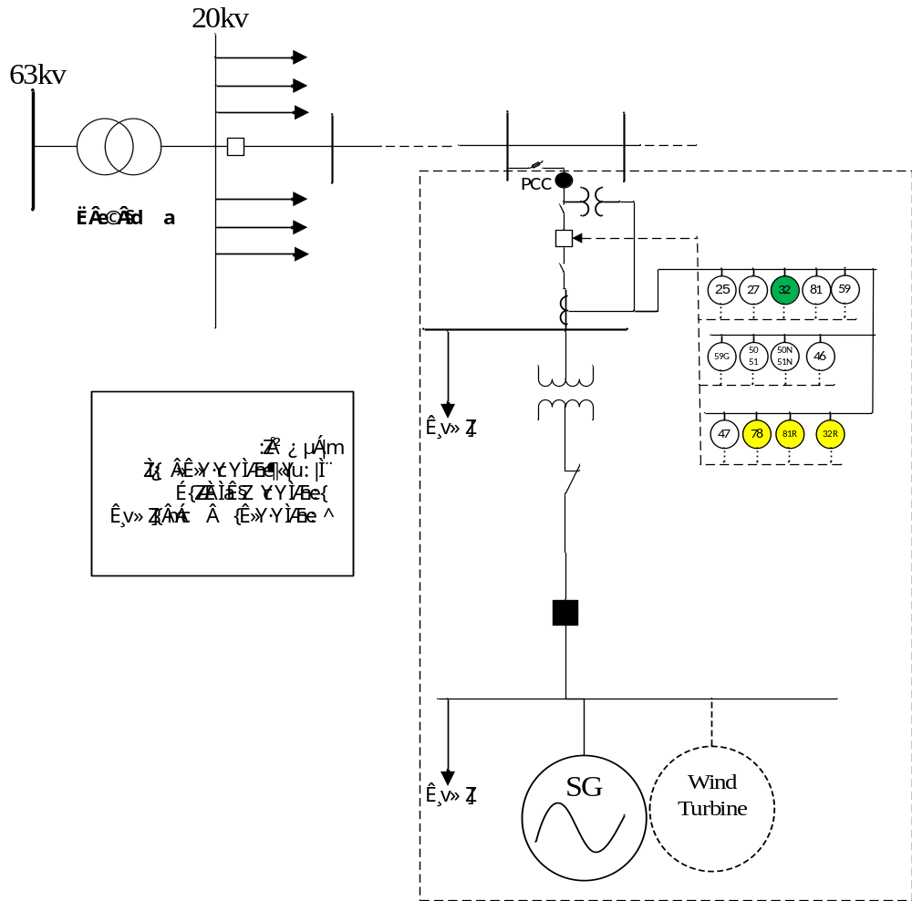
شکل (2-14): تجهیزات حفاظتی مولدهای غیر اینورتری طرح 3-کلاس 2

      - تجهیزات قدرت و کنترلی
وجود تجهیزات قدرت مورد نیاز شامل کلید مولد، کلیدهاي قدرت و سکسیونر از ملزومات اصلی سیستم متصلکننده DG به شبکه بهشمار میرود و حتماً بایستی با دقت انتخاب و در جاي مناسب نصب شوند.
از آنجایی که منابع تولید پراکنده در هیچ یک از کلاسها، در هنگام بهرهبرداري موازي با شبکه مجاز به تنظیم ولتاژ فعال در باسهاي شبکه نیستند، بنابراین، بهرهبرداري از این منابع در حالت موازي با شبکه در مد $\cos{φ}$ ثابت انجام میشود. یعنی ژنراتور توان اکتیو و راکتیو تولیدي خود را در ضریب توان ثابت به شبکه تحویل میدهد. در این حالت تنظیم ولتاژ بر عهده بهرهبردار شبکه است.
      - تجهيزات مانيتورينگ و اندازهگیری
از آنجایی که ظرفیت این مولدها کم و حداکثر (kW)200 است، استفاده از سیستم مانیتورینگ الزامی نیست. وجود تلهمتري و ارتباط با مرکز کنترل از طریق سیستم اسکادا به دلیل پائین بودن ظرفیت DG نیز ضرورت ندارد.
تعداد و مکان دستگاههاي اندازهگیري بر اساس مفاد قرارداد بین مالک DG و بهرهبردار شبکه توافق میشود. هنگامی که امکان فروش برق مازاد توسط DG به شبکه وجود دارد، لازم است مالک شبکه کنتورهایی را جهت ثبت انرژي ورودي (kWh(in)) و انرژي خروجی (kWh(out)) نصب کند.
به طور کلی دو حالت زیر را براي نصب لوازم اندازهگیري میتوان مورد بررسی قرار داد:
الف: مولدهاي خود تأمین و داراي بار محلی
در این حالت به دلیل وجود تعرفههاي مختلف براي خرید و فروش برق و نیاز به اندازهگیري میزان توان تزریق شده توسط DG به شبکه، بهرهبردار یا باید از دو کنتور یک جهته مجزا، یکی در بالادست کلید ژنراتور و دیگري در بالادست کلید قطع بار استفاده نماید تا بتواند توان تولیدي و مصرفی را به صورت جداگانه اندازهگیري کند و یا از یک کنتور دو جهته در نقطه اتصال استفاده نماید تا بتواند توان تزریقی توسط ژنراتور به شبکه را اندازهگیري نماید.
ب: مولدهاي بدون بار محلی
در این حالت چون به صورت محلی انرژي مصرف نمیشود و تمام تولید به شبکه تزریق میشود، تنها استفاده از یک کنتور جهت قرائت میزان توان تزریقی توسط ژنراتور به شبکه کفایت میکند.
از آنجایی که در طرح 3 از یک ترانسفورماتور اختصاصی جهت اتصال منابع تولید پراکنده به شبکه استفاده میشود و نقطه اندازهگیري در قسمت بالادست ترانسفورماتور میباشد، بنابراین، ولتاژ در نقطه اندازهگیري در این حالت (kV)20 میباشد.
جدول (2-40) حداقل تجهیزات قدرت و کنترلی، اندازهگیری و مانیتورینگ پیشنهادی در طرح (3) و کلاس (2) را نشان میدهد.

جدول (2-40): حداقل تجهیزات قدرت و کنترلی، اندازهگیری و مانیتورینگ پیشنهادی برای اتصال DG غیراینورتری در کلاس (2) طرح (3)
تجهیزات قدرت و کنترلی | تجهیزات مانیتورینگ | تجهیزات اندازهگیری
AVR  کلید مولد  کلید قدرت  سکسیونر | ضروری نیست | کنتور  ترانسفورماتور جریان  ترانسفورماتور ولتاژ
    - منابع تولید پراکنده کلاس 3 و طرح اتصال 3
در اين بخش ژنراتورهاي كلاس 3، يعني با ظرفيت 200 كيلووات تا 1 مگاوات مورد بررسي و تحليل قرار میگیرند. منابع توليد پراكنده در اين طرح از طريق يك ترانسفورماتور اختصاصي به وسط فيدر 20 كيلوولت پست فوق توزيع متصل ميشود.
      - تجهيزات حفاظتي
نکته مهمی که باید مد نظر قرار داد این است که در این راهنما، هدف بررسی حداقل تجهیزات حفاظتی مورد نیاز در سیستم اتصال DG به شبکه است، به عبارت دیگر هدف حفاظت شبکه در برابر تأثیرات ناشی از DG است و طرحهای حفاظتی که در این راهنما ارائه می شود تضمینی برای حفاظت موتور و ژنراتور تولید پراکنده نیست. مسئولیت حفاظت از DG بر عهده مالک DG است و مالک DG باید برای حفاظت مولدهای خود در برابر اغتشاشات مختلف حفاظتهای لازم را پیشبینی نماید. بهمنظور تعیین حداقل تجهیزات مورد نیاز جهت حفاظت سیستم اتصال DG به شبکه دو سناریوی زیر را میتوان مورد بررسی قرار داد:
الف: توليد پراكنده دارای بار محلی
- در این صورت، مولد پراکنده جهت تأمین تمام یا قسمتی از مصرف بار محلی که مالکیت و مسئولیت حقوقی آن بر عهده مالک DG است، به صورت موازی با شبکه مورد استفاده قرار میگیرد. چنانچه در قراردادی که بین مالک DG و بهرد بردار شبکه منعقد می شود، مولد پراکنده اجازه تزریق توان به شبکه را نداشته باشد و صرفاً جهت تأمین بار محلی به صورت موازی با شبکه بکار گرفته شود و یا برای تزریق توان به شبکه یک سقف مشخص تعیین شده باشد که مولد پراکنده بیشتر از آن مقدار اجازه تزریق توان به شبکه را نداشته باشد، باید از یک رله توان معکوس و یا حداقل توان که با شماره ۳۲ در استانداردهای حفاظتی مشخص میشود، استفاده گردد تا در صورتیکه بار محلی به هر دلیلی از شبکه جدا گردید، سقف تزریق توان توسط مولد به شبکه کنترل شود و اجازه تزریق توان به مولد بیش از حد مجاز داده نشود. از آنجایی در کلاس ۳، حداکثر ظرفیت مولدهای پراکنده، ۱ مگاوات است، در صورتی که ظرفیت مولد کمتر از یک سوم حداقل بار سالیانه فیدر باشد، هنگامی که فیدر ۲۰ کیلوولت به هر دلیلی از سر خط قطع میشود، به دلیل افت ولتاژ و فرکانسی که در نقطه اتصال ایجاد میشود، رلههای ولتاژی و فرکانسی عمل خواهند کرد و DG از مدار جدا خواهد شد. اما اگر ظرفیت مولد نسبت به حداقل بار سالیانه فیدر قابل ملاحظه باشد باید یا از رلههای جابهجایی فاز و ROCOF جهت جلوگیری از ایجاد جزیره ناخواسته استفاده نمود و یا از سیستم انتقال تریپ استفاده نمود. استفاده از سیستم انتقال تریپ در مقایسه با استفاده از رلههای ROCOF و جابهجایی فاز قابلیت اطمینان بالاتری دارد، اما هزینه بالاتری را نیز به همراه دارد. اگر مقدار دیماند یا حداکثر مصرف بار محلی قابل توجه بوده و در حد میزان تولید DG باشد، یا باید از رلههای جابهجایی فاز و ROCOF و یا از سیستم انتقال تریپ جهت جداسازی DG از شبکه استفاده نمود. اما چنانچه میزان حداکثر مصرف محلی کمتر از یک سوم تولید DG باشد، به دلیل افزایش فرکانس و ولتاژ در محل اتصال، رلههای ولتاژی و فرکانسی DG را از شبکه جدا خواهند کرد و نیاز به انتقال تریپ و یا رلههای ROCOF و جابجایی فاز نیست.
جدول (2-41) رلههاي الزامی مورد نیاز و پیشنهادی اين طرح را نشان مي دهد.
جدول (2-41): حفاظتهای مورد نیاز در نقطه PCC برای DG غیر اینورتری کلاس 3 و طرح اتصال 3 - با بار محلی
حداقل تجهیزات الزامی مورد نیاز | تجهیزات اضافی پیشنهادی
رله افت ولتاژ (27) | رلهROCOF (R81(
رله اضافه ولتاژ آنی و تاخیری (59) | رله جابجایی فاز (۷۸)
رله افزایش و کاهش فرکانس (81) | رله توان راکتیو جهتی (R32)
رله توان معكوس (32)
رله سنکرونچک (25)
رله اضافه جریان آنی و معکوس زمانی (۵۱/ ۵۰)
رله اضافه جریان آنی و تاخیری زمین (N51/50)
اضافه جریان توالی فاز منفی (46) یا قطع فاز (BC46)
توالی فاز ولتاژ (۴۷)
رله اضافه ولتاژ زمين (G59) *
رله اضافه جریان کنترل شده با ولتاژ (V51) **
*در صورتی که از ترانسفورماتور Dyn استفاده شود (آرایش مثلث در سمت فشار متوسط و آرایش ستاره در سمت فشار ضعیف)
**در این کلاس و طرح، حفاظت V51 تنها برای مولدهای بادی الزامی است و برای مولدهای سنکرون مورد نیاز نمی‌باشد.
نکته: در خصوص ملاحظات و تنظیمات توابع حفاظتی به بخش‌های 2-5 و 2-6 مراجعه شود.

در صورتی که ظرفیت ژنراتورهای سنکرون کمتر از 1 مگاوات باشد، رعایت موارد زیر لازم است (در چنین شرایطی، تامین جریان خطاي بالا توسط مولد در مدت حدود 10 ثانیه، بسیار متداول است):
- تامین رلههاي حفاظتی ولتاژي و فرکانسی براي تشخیص جزیره شدن ناخواسته و اطمینان از تامین برق با کیفیت نسبتا مطلوب براي مصرف کنندگان
- تشخیص خطا در شبکهی بالادست توسط رلههاي جریان زیاد و خطاي زمین و کاهش ولتاژ (UV)
- حفاظت مولد سنکرون یا القایی در برابر جریان مولفه منفی بار نامتقارن با رلهی عدم تعادل جریان (46) به کارگیري این رله در صورت وجود نرخ خرابی زیاد در پاره شدن یک فاز یا عدم تعادل زیاد جریان در اثر سوختن فیوزها، الزامی است.
- حفاظت در برابر تغییر توالی فاز شبکه با رلهی توالی فاز (47).
- در صورت اتصال مولد به شبکهی فشار ضعیف، بکارگیري رلهی سنکرونایزینگ اتوماتیک و همچنین رلههاي نرخ تغییرات فرکانس (ROCOF) و جابجایی فاز (Vector shift) یا هر دو برای تشخیص سریع جزیرهای شدن الزامی است. زیرا بهدلیل توان بالای مولد، نوسانات آن بر شبکه نیز تاثیر زیادی دارد.
- در حالت اتصال به شبکهی فشار ضعیف، مناسب است از رلهی سنکرونایزینگ اتوماتیک استفاده شود. در صورت عدم وجود رله مذکور، استفاده از رله سنکرونچک لازم است.
- در ضمن اگر جدا شدن مولد از شبکه منجر به عدم تعادل شدید تولید و مصرف شود (مثلا در صورت اتصال مولد به شبکه ی فشار متوسط)، با رلههاي فرکانسی و ولتاژي قابل شناسایی بوده و به کارگیری رلههای ROCOF یا Vector shift الزامی نیست.
- در صورت اتصال مولد به شبکه فشار ضعیف، تنظیم واحدهاي حفاظتی به عهده مسئول شبکه توزیع است.
- در صورت اتصال مولد به شبکه فشار متوسط، تعیین نوع اتصال ترانس واسطه با مسئول شبکه توزیع بوده و سایر موارد شامل مشخصات فنی CT یا PT و تنظیم واحدهای حفاظتی با مالک مولد است که باید به تایید مسئول شبکه توزیع برسد. ضمنا مالک مولد می تواند نسبت به بازتنظیم رله ها پس از موافقت مسئول شبکه توزیع اقدام نماید.
- در صورت رعایت نیازمنديهاي حفاظتی محل مشترك اتصال و مولد، می توان از یک مجموعه رله حفاظتی براي هر دوي آنها (مولد و PCC) استفاده نمود. لازم به ذکر است که معمولا از MCCB یا ACB برای قطع/وصل ژنراتور استفاده می شود. کلیدهاي فشار ضعیف مذکور، مجهز به برخی واحدهاي حفاظتی قابل تنظیم هستند که از آنها می توان براي تامین برخی از واحدهاي حفاظتی مورد نیاز در محل PCC یا حفاظت پشتیبان برای مولد استفاده نمود.
- در صورتی که در یک نقطه، فقط یک مولد به شبکه متصل شده باشد و جریان بار محلی کم باشد (یعنی در صورت نزدیک بودن جریان عبوري از مولد و جریان عبوري از محل PCC) می توان از رله هاي جریانی موجود در کلید MCCB یا ACB مذکور برای حفاظت PCC استفاده نموده و در محل PCC فقط از رله های ولتاژی و فرکانسی استفاده شود.
- رله Phase Inverse Timed Over-current مکمل رله اضافه جریان N 50 می باشد. دلیل استفاده از آن هم، احتیاط خاص در انتخاب ویژگی های زمان معکوس است که شرایط مرزی را دنبال نماید.
- رله Voltage Controlled Over-current برای تمایز بین شرایط بار عادی و خطا در انتهای فیدر، زمانی که رله اضافه جریان ناکافی است به کار میرود.
ب : توليد پراكنده بدون بار محلی
در صورتیکه مولد دارای بار محلی نباشد و تمام توان تولیدی توسط مولد پراکنده به شبکه تزریق شود، نیازی به استفاده از رله توان معکوس و یا حداقل توان در سیستم اتصال DG به شبکه نیست. بنابراین در این حالت نیز تمام حفاظت های بالا به جز رله توان معکوس (۳۲) در سیستم اتصال مورد استفاده قرار می گیرد.
جدول (2-42) رلههاي الزامی مورد نیاز و پیشنهادی اين طرح را نشان مي دهد.
جدول (2-42): حفاظتهای مورد نیاز در نقطه PCC برای DG غیر اینورتری کلاس 3 و طرح اتصال 3 - بدون بار محلی
حداقل تجهیزات الزامی مورد نیاز | تجهیزات اضافی پیشنهادی
رله افت ولتاژ (27) | رلهROCOF (R81(
رله اضافه ولتاژ آنی و تاخیری (59) | رله جابجایی فاز (۷۸)
رله افزایش و کاهش فرکانس (81) | رله توان راکتیو جهتی (R32)
رله سنکرونچک (25)
رله اضافه جریان آنی و معکوس زمانی (۵۱/ ۵۰)
رله اضافه جریان آنی و تاخیری زمین (N51/50)
اضافه جریان توالی فاز منفی (46) یا قطع فاز (BC46)
توالی فاز ولتاژ (۴۷)
رله اضافه ولتاژ زمين (G59) *
رله اضافه جریان کنترل شده با ولتاژ (V51) **
*در صورتی که از ترانسفورماتور Dyn استفاده شود (آرایش مثلث در سمت فشار متوسط و آرایش ستاره در سمت فشار ضعیف)
**در این کلاس و طرح، حفاظت V51 تنها برای مولدهای بادی الزامی است و برای مولدهای سنکرون مورد نیاز نمی‌باشد.
نکته: در خصوص ملاحظات و تنظیمات توابع حفاظتی به بخش‌های 2-5 و 2-6 مراجعه شود.
- مولد القایی دوسوء تغذیه
در مورد ژنراتور القایی دو سوء تغذیه ممکن است به دلیل مشخصه منحنی شکل جریان خطای مولد از رلههای اضافه جریان معمول نتوان استفاده کرد و باید از از رلهی اضافه جریان محدود شده با ولتاژ 51V استفاده نمود.
در شکل (2-15) تجهیزات حفاظتی مربوط به حفاظت مولد غیر اینورتری کلاس 3 و طرح اتصال 3 مشاهده میشود.
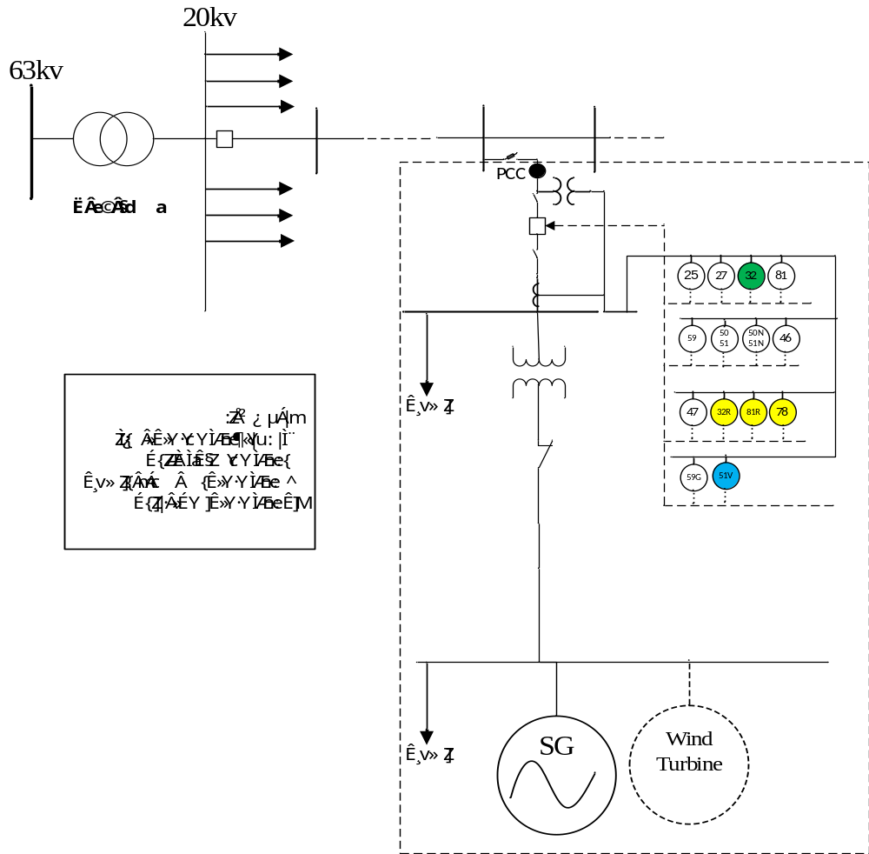
شکل (2-15): تجهیزات حفاظتی مولدهای غیر اینورتری طرح 3-کلاس 3

      - تجهیزات قدرت و کنترلی
وجود تجهیزات کلیدزنی مورد نیاز شامل کلید مولد، کلیدهاي قدرت و سکسیونر از ملزومات اصلی سیستم متصلکننده DG به شبکه بشمار میرود و حتماً بایستی با دقت انتخاب و در جاي مناسب نصب شوند.
از آنجایی که منابع تولید پراکنده در هیچ یک از کلاسها، در هنگام بهرهبرداري موازي با شبکه مجاز به تنظیم ولتاژ فعال در باسهاي شبکه نیستند، بنابراین، بهرهبرداري از این منابع در حالت موازي با شبکه در مد $\cos{φ}$ ثابت انجام میشود. یعنی ژنراتور توان اکتیو و راکتیو تولیدي خود را در ضریب توان ثابت به شبکه تحویل میدهد. در این حالت تنظیم ولتاژ بر عهده بهرهبردار شبکه است.
      - تجهيزات مانيتورينگ و اندازهگیری
از آنجایی که ظرفیت مولدهاي کلاس 3 بیشتر از (kW)200 است، بنابراین مطابق بخش 9-25 دستورالعمل اتصال منابع تولید پراکنده به شبکه باید برخی از پارامترها در سیستم اتصال DG به شبکه پايش و کنترل شود. سیگنال‌های مورد نیاز نیز به تفصیل در دستورالعمل مذکور ارائه شده است.
ملزومات مورد نیاز براي مانیتورینگ شامل موارد زیر میباشد:
- ترانسدیوسرها و ترانسفورماتورهاي ولتاژ و جریان
- پورتهاي ارتباطی براي بازیابی اطلاعات مورد نیاز
- تجهیزات اندازهگیري و ثبت و نگهداري دادهها و اطلاعات و تلهمتري
- RTU
- تجهیزات مخابراتی مناسب جهت انتقال دادهها به مرکز دیسپاچینگ
تعداد و مکان دستگاههاي اندازهگیري بر اساس مفاد قرارداد بین مالک DG و بهرهبردار شبکه توافق میشود. هنگامی که امکان فروش برق مازاد توسط DG به شبکه وجود دارد، لازم است مالک شبکه کنتورهایی را جهت ثبت انرژي ورودي (kWh(in)) و انرژي خروجی (kWh(out)) نصب کند.
به طور کلی دو حالت زیر را براي نصب لوازم اندازهگیري میتوان مورد بررسی قرار داد:
الف: مولدهاي خود تأمین و داراي بار محلی
- در صورتی که بار محلی از طریق همان ترانسفورماتوري که DG را به شبکه متصل کرده تغدیه شود، در این حالت به دلیل وجود تعرفههاي مختلف براي خرید و فروش برق، بهرهبردار یا باید از دو کنتور یک جهته مجزا، یکی در بالادست کلید ژنراتور و دیگري در بالادست کلید قطع بار استفاده نماید تا بتواند توان تولیدي و مصرفی را به صورت جداگانه اندازهگیري کند و یا از یک کنتور دو جهته در نقطه اتصال استفاده نماید که قابلیت اندازه گیري انرژي در هر دو جهت را داشته باشد، هم انرژي که DG به شبکه تزریق میکند و هم انرژي که از شبکه دریافت میکند.
- در صورتی که بار محلی از طریق یک ترانسفورماتور مجزا تغذیه شود، در اینصورت، باید از دو کنتور یک طرفه مجزا، به ترتیب یکی براي اندازه گیري میزان مصرف و دیگري براي میزان توان تزریقی توسط DG به شبکه استفاده میشود.
ب: مولدهاي بدون بار محلی
در این حالت چون به صورت محلی انرژي مصرف نمیشود و تمام تولید به شبکه تزریق میشود، تنها استفاده از یک کنتور جهت قرائت میزان توان تزریقی توسط ژنراتور به شبکه کفایت میکند.
جدول (2-43) حداقل تجهیزات قدرت و کنترلی، اندازهگیری و مانیتورینگ پیشنهادی در طرح (3) و کلاس (3) را نشان میدهد.
جدول (2-43): حداقل تجهیزات قدرت و کنترلی، اندازهگیری و مانیتورینگ پیشنهادی برای اتصال DG غیراینورتری در کلاس (3) طرح (3)
تجهیزات قدرت و کنترلی | تجهیزات مانیتورینگ | تجهیزات اندازهگیری
AVR  کلید مولد  کلید قدرت  سکسیونر | ترانسدیوسرها و ترانسفورماتورهای ولتاژ و جریان  پورتهاي ارتباطی براي بازیابی اطلاعات مورد نیاز  تجهیزات اندازهگیري و ثبت و نگهداري دادهها و اطلاعات و تلهمتري  RTU  تجهیزات مخابراتی مناسب جهت انتقال دادهها به مرکز دیسپاچینگ | کنتور  ترانسفورماتور جریان  ترانسفورماتور ولتاژ
    - منابع تولید پراکنده کلاس 4 و طرح اتصال 3
منابع توليد پراكنده در اين طرح از طريق يك ترانسفورماتور اختصاصي به وسط فيدر 20 كيلوولت پست فوق توزيع متصل ميشوند.
      - تجهيزات حفاظتي
نکته مهمی که باید مد نظر قرار داد این است که در این راهنما، هدف بررسی حداقل تجهیزات حفاظتی مورد نیاز در سیستم اتصال DG به شبکه است، به عبارت دیگر هدف حفاظت شبکه در برابر تأثیرات ناشی از DG است و طرحهای حفاظتی که در این راهنما ارائه می شود تضمینی برای حفاظت موتور و ژنراتور تولید پراکنده نیست. مسئولیت حفاظت از DG بر عهده مالک DG است و مالک DG باید برای حفاظت مولدهای خود در برابر اغتشاشات مختلف حفاظتهای لازم را پیشبینی نماید در صورتیکه مولد پراکنده دارای بار محلی باشد، به عبارت دیگر، مولد پراکنده جهت تأمین تمام یا قسمتی از مصرف بار محلی که مالکیت و مسئولیت حقوقی آن بر عهده مالک DG است، به صورت موازی با شبکه مورد استفاده قرار گیرد، چنانچه در قراردادی که بین مالک DG و بهره بردار شبکه منعقد میشود، مولد پراکنده اجازه تزریق توان به شبکه را نداشته باشد و صرفاً جهت تأمین بار محلی به صورت موازی با شبکه بکار گرفته شود و یا برای تزریق توان به شبکه یک سقف مشخص تعیین شده باشد که مولد پراکنده بیشتر از آن مقدار اجازه تزریق توان به شبکه را نداشته باشد، باید از یک رلهی توان معکوس و یا حداقل توان که با شماره ۳۲ در استانداردهای حفاظتی مشخص میشود، استفاده گردد تا در صورتیکه بار محلی به هر دلیلی از شبکه جدا گردید، سقف تزریق توان توسط مولد به شبکه کنترل شود و اجازه تزریق توان به مولد بیش از حد مجاز داده نشود.
- در این محدودهی توان، معمولا مولدها به یکی از فیدرهاي خروجی فشار متوسط متصل می شوند. خروج نابجاي مولد در اثر وقوع خطا در یکی از فیدرهاي خروجی دیگر پست فوق توزیع، ممکن است منجر به اعمال خاموشی هاي بیشتر در شبکه شود. براي تمایز خطاي بیرون از PCC و خطا در محدوده بار محلی می توان از رله جریان زیاد جهتی بهره برد تا خطاي قبل از PCC را در حداقل زمان و با ارسال فرمان تریپ به PCC و GCB رفع نموده و خطای بعد از PCC را با تاخیر بیشتری( با در نظر گرفتن محدودیت CCT) و با ارسال فرمان به PCC قطع کرد. براي این منظور بهکارگیري رله هاي جریان زیاد جهتی (67) و در صورت امکان N 67 الزامی است. نکته قابل توجه این است که در صورت عدم وجود بار محلی، احتمال رخداد خطا قبل از PCC بسیار کم می شود. در ضمن در این حالت رله ولتاژي نیز به خوبی می تواند رخداد این نوع خطا را تشخیص دهد. بنابراین اگر بار محلی وجود ندارد و به ویژه در حالتی که براي اتصال مولد به شبکه بالادست از فیدر کابلی استفاده شده است (که نرخ خطاي ناچیزي دارد) می توان رله ی 67 و N 67 را مورد استفاده قرار نداد.
- استفاده از رلهی CBF (که با BF 50 نشان داده می شود) در کلیدهای فشار متوسط و فشار قوی متداول است که به عنوان حفاظت پشتیبان مناسب در شرایطی عمل مینماید که رلههاي اصلی، وجود خطا را به درستی تشخیص دادهاند ولی بهدلیل وجود مشکل مکانیکی یا مداري در کلید، اتصال کوتاه رفع نمیشود.
- استفاده از رلهی CBF در محل PCC در صورتی الزامی است که شرایط زیر برقرار باشد:
الف) کلید PCC در سمت فشار متوسط باشد.
ب) ایجاد جزیرهی ناخواسته (یعنی پس از تریپ ناگهانی کلید PCC، مولد(ها) بتوانند بار محلی خود را تغذیه نموده و یک ریزشبکه جزیرهاي تشکیل دهند) در شبکه مجاز باشد.
ج) حداقل برخی از واحدهای حفاظتی PCC، فرمان تریپ را فقط به کلید PCC ارسال نمایند (یعنی کلیدهای GCB را قطع نکنند).
- چنانچه مجموع توان نامی مولدهاي متصل به شبکه در محدوده 1 تا 7 مگاوات باشد، در اینصورت مشکلات مولد، ممکن است به شبکه توزیع نیز آسیب وارد نماید. بنابراین:
الف) مسئولیت انتخاب توابع حفاظتی مورد نیاز و همچنین تنظیم آنها در محل مشترك اتصال بر عهده مسئول شبکه میباشد.
ب) اگر چند مولد براي تولید توان استفاده شده باشد، مناسب است که علاوه بر رله ی محل مشترك اتصال، رلهی مجزایی براي حفاظت هر مولد استفاده شود. این نیازمندي در مورد مولدهاي با ظرفیت حدود 1 مگاوات و بالاتر، الزامی است. در ضمن انتخاب سطح حفاظتی و همچنین تنظیم رله هاي حفاظت ژنراتور بر عهده مالک مولد است.
جدول (2-44) رله هاي الزامی مورد نیاز و پیشنهادی و اختياري اين طرح را نشان مي دهد.
جدول (2-44): حفاظتهای مورد نیاز در نقطه PCC برای DG غیر اینورتری کلاس 4 و طرح اتصال 3
حداقل تجهیزات الزامی مورد نیاز | تجهیزات اضافی پیشنهادی
رله افت ولتاژ (۲۷) | رله جابجایی زاویه فاز (۷۸)
افزایش ولتاژ آنی و تاخیری (۵۹) | رله توان راکتیو جهتی (R32)
افزایش و کاهش فرکانس (۸۱) | خطای کلید قدرت (BF50)
رله توان معکوس (۳۲) | اضافه جریان جهت دار (۶۷)
رله سنکرون چک (۲۵) | رله اضافه جریان جهتی زمین (G67)
رله اضافه جریان آنی و معکوس زمانی (۵۱/ ۵۰) | رله اضافه جریان کنترل شده با ولتاژ (V51) **
رله اضافه جریان آنی و تاخیری زمین (N51/50)
اضافه جریان توالی فاز منفی (46) یا قطع فاز (BC46)
توالی فاز ولتاژ (۴۷)
رله اضافه ولتاژ زمين (G59) *
رله اضافه جریان کنترل شده با ولتاژ (V51) **
رله نرخ تغییرات فرکانس ROCOF (R81(
*در صورتی که از ترانسفورماتور Dyn استفاده شود (آرایش مثلث در سمت فشار متوسط و آرایش ستاره در سمت فشار ضعیف)
**در این کلاس و طرح، حفاظت V51 برای مولدهای بادی الزامی است و برای مولدهای سنکرون به عنوان حفاظت اضافی پیشنهاد می‌شود.
نکته: در خصوص ملاحظات و تنظیمات توابع حفاظتی به بخش‌های 2-5 و 2-6 مراجعه شود.
- ظرفیت مولدهایی که در کلاس ۴ قرار می گیرند بین ۱ مگاوات و ۷ مگاوات است، در صورتی که ظرفیت مولد کمتر از یک سوم حداقل بار سالیانه فیدر باشد، هنگامی که فیدر ۲۰ کیلوولت به هر دلیل از سر خط قطع میشود، به دلیل افت ولتاژ و فرکانسی که در نقطه اتصال ایجاد می شود، رله های ولتاژی و فرکانسی عمل خواهند کرد و DG از مدار جدا خواهد شد. اما اگر ظرفیت مولد نسبت به حداقل بار سالیانه فیدر قابل ملاحظه باشد باید یا از رلههای جابهجایی فاز و ROCOF جهت جلوگیری از ایجاد جزیره ناخواسته استفاده نمود و یا از سیستم انتقال تریپ استفاده نمود. استفاده از سیستم انتقال تریپ در مقایسه با استفاده از رلههای ROCOF و جابهجایی فاز قابلیت اطمینان بالاتری دارد، اما هزینه بالاتری را نیز به همراه دارد. اگر بار محلی وجود داشته باشد و مقدار دیماند آن یا حداکثر مصرف آن قابل توجه بوده و در حد میزان تولید DG باشد، یا باید از رلههای جابجایی فاز و ROCOF و یا از سیستم انتقال تریپ جهت جداسازی DG از شبکه استفاده نمود. اما، چنانچه میزان حداکثر مصرف محلی کمتر از یک سوم تولید DG باشد، نیازی به استفاده از توابع حفاظتی مذکور (جابجایی فاز و ROCOF) و یا سیستم انتقال تریپ نیست و رله های ولتاژی و فرکانسی DG را از شبکه خارج میکنند.
در شکل (2-16) تجهیزات حفاظتی مربوط به حفاظت مولد غیر اینورتری کلاس 4 و طرح اتصال 3 مشاهده میشود.
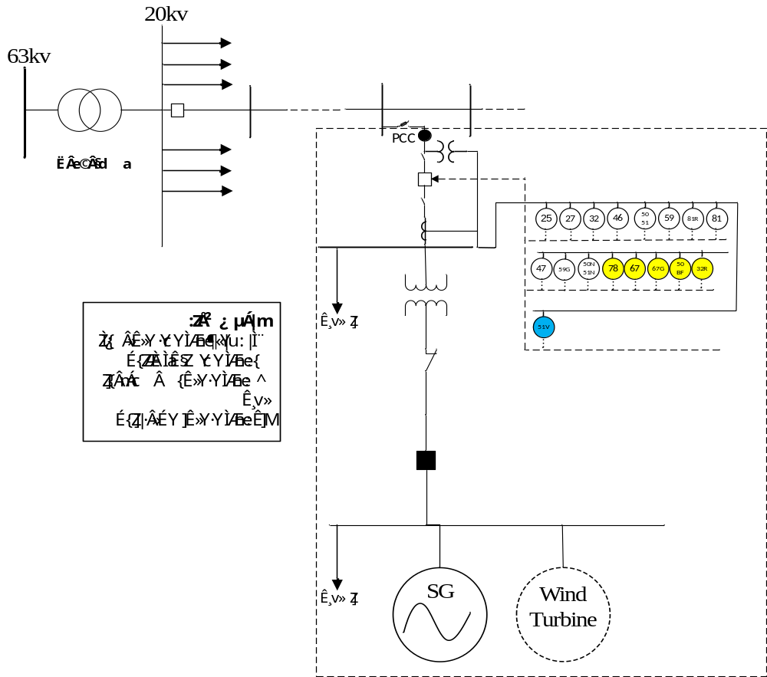
شکل (2-16): تجهیزات حفاظتی مولدهای غیر اینورتری طرح 3-کلاس 4

رله 51V هم به عنوان رلهی اضافی پیشنهادی برای مولد سنکرون و هم به عنوان رلهی الزامی مولد بادی مورد استفاده قرار میگیرد.
      - تجهیزات قدرت و کنترلی
وجود تجهیزات کلیدزنی مورد نیاز شامل کلید مولد، کلیدهاي قدرت و سکسیونر از ملزومات اصلی سیستم متصلکننده DG به شبکه بهشمار میرود و حتماً بایستی با دقت انتخاب و در جاي مناسب نصب شوند.
از آنجایی که منابع تولید پراکنده در هیچ یک از کلاسها، در هنگام بهرهبرداري موازي با شبکه مجاز به تنظیم ولتاژ فعال در باسهاي شبکه نیستند، بنابراین، بهرهبرداري از این منابع در حالت موازي با شبکه در مد $\cos{φ}$ ثابت انجام میشود. یعنی ژنراتور توان اکتیو و راکتیو تولیدي خود را در ضریب توان ثابت به شبکه تحویل میدهد. در این حالت تنظیم ولتاژ بر عهده بهرهبردار شبکه است.
      - تجهيزات مانيتورينگ و اندازهگیری
از آنجایی که ظرفیت مولدهاي کلاس 4 بین 1 تا 7 مگاوات است، بنابراین مطابق بخش 9-25 دستورالعمل اتصال منابع تولید پراکنده به شبکه باید برخی از پارامترها در سیستم اتصال DG به شبکه پايش و کنترل شود. سیگنال‌های مورد نیاز نیز به تفصیل در دستورالعمل مذکور ارائه شده است.
ملزومات مورد نیاز براي مانیتورینگ شامل موارد زیر میباشد:
- ترانسدیوسرها و ترانسفورماتورهاي ولتاژ و جریان
- پورتهاي ارتباطی براي بازیابی اطلاعات مورد نیاز
- تجهیزات اندازهگیري و ثبت و نگهداري دادهها و اطلاعات و تلهمتري
- RTU
- تجهیزات مخابراتی مناسب جهت انتقال دادهها به مرکز دیسپاچینگ
تعداد و مکان دستگاههاي اندازهگیري بر اساس مفاد قرارداد بین مالک DG و بهرهبردار شبکه توافق میشود. هنگامی که امکان فروش برق مازاد توسط DG به شبکه وجود دارد، لازم است مالک شبکه کنتورهایی را جهت ثبت انرژي ورودي (kWh(in)) و انرژي خروجی (kWh(out)) نصب کند.

به طور کلی دو حالت زیر را براي نصب لوازم اندازهگیري میتوان مورد بررسی قرار داد:
الف: مولدهاي خود تأمین و داراي بار محلی
- در صورتی که بار محلی از طریق همان ترانسفورماتوري که DG را به شبکه متصل کرده تغدیه شود، در این حالت به دلیل وجود تعرفههاي مختلف براي خرید و فروش برق، بهرهبردار یا باید از دو کنتور یک جهته مجزا، یکی در بالادست کلید ژنراتور و دیگري در بالادست کلید قطع بار استفاده نماید تا بتواند توان تولیدي و مصرفی را به صورت جداگانه اندازهگیري کند و یا از یک کنتور دو جهته در نقطه اتصال استفاده نماید که قابلیت اندازه گیري انرژي در هر دو جهت را داشته باشد، هم انرژي که DG به شبکه تزریق میکند و هم انرژي که از شبکه دریافت میکند.
- در صورتی که بار محلی از طریق یک ترانسفورماتور مجزا تغذیه شود، در اینصورت، باید از دو کنتور یک طرفه مجزا، به ترتیب یکی براي اندازه گیري میزان مصرف و دیگري براي اندازهگیري میزان توان تزریقی توسط DG به شبکه استفاده میشود.

ب: مولدهاي بدون بار محلی
در این حالت چون به صورت محلی انرژي مصرف نمیشود و تمام تولید به شبکه تزریق میشود، تنها استفاده از یک کنتور جهت قرائت میزان توان تزریقی توسط ژنراتور به شبکه کفایت میکند.
جدول (2-45) حداقل تجهیزات قدرت و کنترلی، اندازهگیری و مانیتورینگ پیشنهادی در طرح (3) و کلاس (4) را نشان میدهد.

جدول (2-45): حداقل تجهیزات قدرت و کنترلی، اندازهگیری و مانیتورینگ پیشنهادی برای اتصال DG غیراینورتری در کلاس (4) طرح (3)
تجهیزات قدرت و کنترلی | تجهیزات مانیتورینگ | تجهیزات اندازهگیری
AVR  کلید مولد  کلید قدرت  سکسیونر | ترانسدیوسرها و ترانسفورماتورهای ولتاژ و جریان  پورتهاي ارتباطی براي بازیابی اطلاعات مورد نیاز  تجهیزات اندازهگیري و ثبت و نگهداري دادهها و اطلاعات و تلهمتري  RTU  تجهیزات مخابراتی مناسب جهت انتقال دادهها به مرکز دیسپاچینگ | کنتور  ترانسفورماتور جریان  ترانسفورماتور ولتاژ
    - منابع تولید پراکنده کلاس 4 و طرح اتصال 4
در اين بخش، اتصال منابع توليد پراكنده كلاس 4 يعني مولدهايي با ظرفيت 1 تا 7 مگاوات مدنظر ميباشد. در اين طرح منابع توليد پراكنده از طريق يك خط و يك ترانسفورماتور اختصاصي مستقيما به باسبار 20 كيلوولت پست فوق توزيع متصل ميشوند.
      - تجهيزات حفاظتي
در این راهنما، نکته مهمی که باید مد نظر قرار داد این است که هدف، بررسی حداقل تجهیزات حفاظتی مورد نیاز در سیستم اتصال DG به شبکه است، به عبارت دیگر هدف حفاظت شبکه در برابر تأثیرات ناشی از DG است و طرحهای حفاظتی که در این راهنما ارائه می شود تضمینی برای حفاظت موتور و ژنراتور تولید پراکنده نیست. مسئولیت حفاظت از DG بر عهده مالک DG است و مالک DG باید برای حفاظت مولدهای خود در برابر اغتشاشات مختلف حفاظت های لازم را پیشبینی نماید.
جدول (2-46) رله هاي الزامی مورد نیاز و پیشنهادی مورد نياز اين طرح را نشان مي دهد.

جدول (2-46): حفاظتهای مورد نیاز در نقطه PCC برای DG غیر اینورتری کلاس 4 و طرح اتصال 4
حداقل تجهیزات الزامی مورد نیاز | تجهیزات اضافی پیشنهادی
رله افت ولتاژ (۲۷) | رله جابجایی زاویه فاز (۷۸)
رله اضافه ولتاژ آنی و تاخیری (۵۹) | رله توان راکتیو جهتی (R32)
رله افزایش و کاهش فرکانس (۸۱) | خطای کلید قدرت (BF50)
رله توان معکوس (۳۲) | رله اضافه جریان جهتدار (۶۷)
رله سنکرون چک (2۵) | رله اضافه جریان جهتی زمین (G۶۷)
رله اضافه جریان آنی و معکوس زمانی (۵۱/ ۵۰) | رله اضافه جریان جهتدار نوترال (N۶۷)
رله اضافه جریان آنی و تاخیری زمین (N51/50) | رله بالانس ولتاژ (۶۰)
اضافه جریان توالی فاز منفی (46) یا قطع فاز (BC46) | رله اضافه جریان کنترل شده با ولتاژ (V51) **
توالی فاز ولتاژ (۴۷)
رله اضافه ولتاژ زمين (G59) *
رله اضافه جریان کنترل شده با ولتاژ (V51) **
رله نرخ تغییرات فرکانس ROCOF (R81(
انتقال تریپ
*در صورتی که از ترانسفورماتور Dyn استفاده شود (آرایش مثلث در سمت فشار متوسط و آرایش ستاره در سمت فشار ضعیف)
**در این کلاس و طرح، حفاظت V51 برای مولدهای بادی الزامی است و برای مولدهای سنکرون به عنوان حفاظت اضافی پیشنهاد می‌شود.
نکته: در خصوص ملاحظات و تنظیمات توابع حفاظتی به بخش‌های 2-5 و 2-6 مراجعه شود.

- در صورتیکه مولد پراکنده دارای بار محلی باشد، به عبارت دیگر، مولد پراکنده جهت تأمین تمام یا قسمتی از مصرف بار محلی که مالکیت و مسئولیت حقوقی آن بر عهده مالک DG است، به صورت موازی با شبکه مورد استفاده قرار گیرد، چنانچه در قراردادی که بین مالک DG و بهره بردار شبکه منعقد می شود، مولد پراکنده اجازه تزریق توان به شبکه را نداشته باشد و صرفاً جهت تأمین بار محلی به صورت موازی با شبکه بکار گرفته شود و یا برای تزریق توان به شبکه یک سقف مشخص تعیین شده باشد که مولد پراکنده بیشتر از آن مقدار اجازه تزریق توان به شبکه را نداشته باشد، باید از یک رله توان معکوس و یا حداقل توان که با شماره ۳۲ در استانداردهای حفاظتی مشخص می شود، استفاده گردد تا در صورتیکه بار محلی به هر دلیلی از شبکه جدا گردید، سقف تزریق توان توسط مولد به شبکه کنترل شود و اجازه تزریق توان به مولد بیش از حد مجاز داده نشود. در صورتی که بار محلی وجود نداشته باشد و تمام توان تولیدی توسط مولد به شبکه تزریق شود نیازی به استفاده از رله توان معکوس جهت حفاظت سیستم اتصال نیست. البته مالک DG ممکن است بمنظور حفاظت مولدهای خود در برابر موتوری شدن از رله توان معکوس استغاده کند تا در صورتی که توان تزریقی از سمت شبکه به سمت مولدها از یک مقدار مشخص بیشتر شد دستور قطع DG از شبکه را صادر نماید که در این راهنما مد نظر نیست و حفاظت ژنراتورها بر عهده مالک DG است.
- ظرفیت مولدهایی که در کلاس ۴ قرار می گیرند بین ۱ مگاوات و ۷ مگاوات است و مولدها از طریق یک خط اختصاصی مستقیماً به سمت ثانویه پست فوق توزیع متصل می شوند، در صورتیکه به هر دلیلی پست فوق توزیع بی برق شود، چنانچه حداقل بار سالیانه فیدرهای متصل به ثانویه پست فوق توزیع نسبت به ظرفیت مولدهای پراکنده متصل به پست فوق توزیع، قابل ملاحظه باشد (یعنی حداقل بیش از سه برابر ظرفیت مولدهای پراکنده باشد) در این صورت به دلیل افت ولتاژ و فرکانسی که به دلیل بی برق شدن پست فوق توزیع در محل اتصال مولدهای پراکنده به شبکه ایجاد می شود، رلههای ولتاژی و فرکانسی عمل کرده و باعث جدا شدن مولدها از شبکه خواهند شد. اما چنانچه ظرفیت مولدهای پراکنده نسبت به حداقل بار سالیانه فیدرهای متصل به ثانویه پست فوق توزیع قابل ملاحظه باشد، امکان ایجاد جزیره ناخواسته پس از بی برق شدن پست فوق توزیع وجود دارد، بنابراین باید از رلههای جابهجایی فاز و ROCOF جهت جلوگیری از ایجاد جزیره ناخواسته استفاده نمود. به همین منظور، برای بدست آوردن تنظیمات صحیح برای این رله ها، باید مطالعات لازم با در نظرگرفتن بی برق شدن پست فوق توزیع و حداقل بار سالیانه فیدرهای متصل به پست فوق توزیع انجام گیرد و میزان تغییرات فرکانس در واحد زمان و تغییرات زاویه فاز روتور بررسی گردد. اما اگر قطعی در محل اتصال فیدر خصوصی به ثانویه پست توزیع رخ دهد، در صورتی که بار محلی وجود نداشته باشد، به علت نبود سایر مصرف کنندگان بر روی فیدر مورد نظر و اختصاصی بودن این قسمت از فیدر، به علت افزایش بیش از حد مجاز ولتاژ و فرکانس و عملکرد رلههای ولتاژی و فرکانسی، DG از شبکه جدا خواهد شد. اما اگر بار محلی وجود داشته باشد و مقدار دیماند آن یا حداکثر مصرف آن قابل توجه بوده و در حد میزان تولید DG باشد، باید از رله های جابجایی فاز و ROCOF و سیستم انتقال تریپ بین کلید و کلید متصل کننده DG به شبکه جهت جداسازی DG از شبکه استفاده نمود. علاوه بر اين، در صورتی که در این فیدر از ریکلوزر استفاده شده باشد، حتماً باید از سیستم انتقال تریپ استفاده شود، چون اگر به هر دلیلی کلید قطع شود و DG از مدار خارج نشود امکان اتصال غیر سنکرون مولدهای پراکنده به شبکه وجود دارد که این امر خسارات بسیار زیادی را به همراه خواهد داشت. اما، چنانچه میزان حداکثر مصرف محلی کمتر از یک سوم تولید DG باشد، نیازی به استفاده از سیستم انتقال تریپ نیست و رله های ولتاژی و فرکانسی DG را از مدار خارج می کنند. البته پیشنهاد می شود به دلیل ظرفیت قابل ملاحظه مولدهای پراکنده کلاس ۴ و هزینه سرمایه گذاری اولیه ای که برای خرید این مولدها توسط مالک انجام می شود، به منظور افزایش قابلیت اطمینان و کاهش آسیبهای وارده به مولدهای پراکنده از سیستم انتقال تریپ استفاده شود.
- اگر مولد بدون بار محلی باشد، در این حالت چون به صورت محلی انرژی مصرف نمیشود و تمام توان تولیدی توسط DG به شبکه تزریق میشود، تنها استفاده از یک کنتور جهت قرائت میزان توان تزریقی توسط ژنراتور به شبکه کفایت می کند. از آنجایی که در طرح ۴ از یک ترانسفورماتور اختصاصی جهت اتصال منابع تولید پراکنده به شبکه استفاده می شود و نقطه اندازهگیری در قسمت بالادست ترانسفورماتور میباشد، بنابراین، ولتاژ در نقطه اندازهگیری در این حالت ۲۰ کیلوولت می باشد. در نتیجه، کنتور به طور مستقیم نمیتواند ولتاژ سه فاز را اندازهگیری نماید.
- در این محدودهی توان، معمولا مولدها به یکی از فیدرهاي خروجی فشار متوسط متصل می شوند. خروج نابجاي مولد در اثر وقوع خطا در یکی از فیدرهاي خروجی دیگر پست فوق توزیع، ممکن است منجر به اعمال خاموشی هاي بیشتر در شبکه شود. براي تمایز خطاي بیرون از PCC و خطا در محدوده بار محلی می توان از رله جریان زیاد جهتی بهره برد تا خطاي قبل از PCC را در حداقل زمان و با ارسال فرمان تریپ به PCC و GCB رفع نموده و خطای بعد از PCC را با تاخیر بیشتری ( با در نظر گرفتن محدودیت CCT) و با ارسال فرمان به PCC قطع کرد. براي این منظور بکارگیري رله هاي جریان زیاد جهتی (67) و در صورت امکان N67 الزامی است. نکته قابل توجه این است که در صورت عدم وجود بار محلی، احتمال رخداد خطا قبل از PCC بسیار کم می شود. در ضمن در این حالت رله ولتاژي نیز به خوبی میتواند رخداد این نوع خطا را تشخیص دهد. بنابراین اگر بار محلی وجود ندارد و به ویژه در حالتی که براي اتصال مولد به شبکه بالادست از فیدر کابلی استفاده شده است (که نرخ خطاي ناچیزي دارد) میتوان رلهی 67 و N67 را مورد استفاده قرار نداد.
- استفاده از رله ی CBF (که با BF50 نشان داده می شود) در کلیدهای فشار متوسط و فشار قوی متداول است که به عنوان حفاظت پشتیبان مناسب در شرایطی عمل می نماید که رله هاي اصلی، وجود خطا را به درستی تشخیص داده اند ولی بهدلیل وجود مشکل مکانیکی یا مداري در کلید، اتصال کوتاه رفع نمیشود.
- استفاده از رلهی CBF در محل PCC در صورتی الزامی است که شرایط زیر برقرار باشد:
الف) کلید PCC در سمت فشار متوسط باشد.
ب) ایجاد جزیره ی ناخواسته (یعنی پس از تریپ ناگهانی کلید PCC، مولد(ها) بتوانند بار محلی خود را تغذیه نموده و یک ریزشبکه جزیرهاي تشکیل دهند) در شبکه مجاز باشد.
ج) حداقل برخی از واحدهای حفاظتی PCC، فرمان تریپ را فقط به کلید PCC ارسال نمایند (یعنی کلیدهای GCB را قطع نکنند).
- چنانچه مجموع توان نامی مولدهاي متصل به شبکه در محدوده 1 تا 7 مگاوات باشد، در اینصورت مشکلات مولد، ممکن است به شبکه توزیع نیز آسیب وارد نماید. بنابراین:
الف ) مسئولیت انتخاب توابع حفاظتی مورد نیاز و همچنین تنظیم آنها در محل مشترك اتصال بر عهده مسئول شبکه می باشد.
ب) اگر چند مولد براي تولید توان استفاده شده باشد، مناسب است که علاوه بر رلهی محل مشترك اتصال، رلهی مجزایی براي حفاظت هر مولد استفاده شود. این نیازمندي در مورد مولدهاي با ظرفیت حدود 1 مگاوات و بالاتر، الزامی است. در ضمن انتخاب سطح حفاظتی و همچنین تنظیم رله هاي حفاظت ژنراتور بر عهده مالک مولد است.
در شکل (2-17) تجهیزات حفاظتی مربوط به حفاظت مولد غیر اینورتری کلاس 4 و طرح اتصال 4 مشاهده میشود. رله V51 هم به عنوان رله اضافی پیشنهادی برای مولد سنکرون و هم به عنوان رله الزامی مولد بادی مورد استفاده قرار میگیرد.

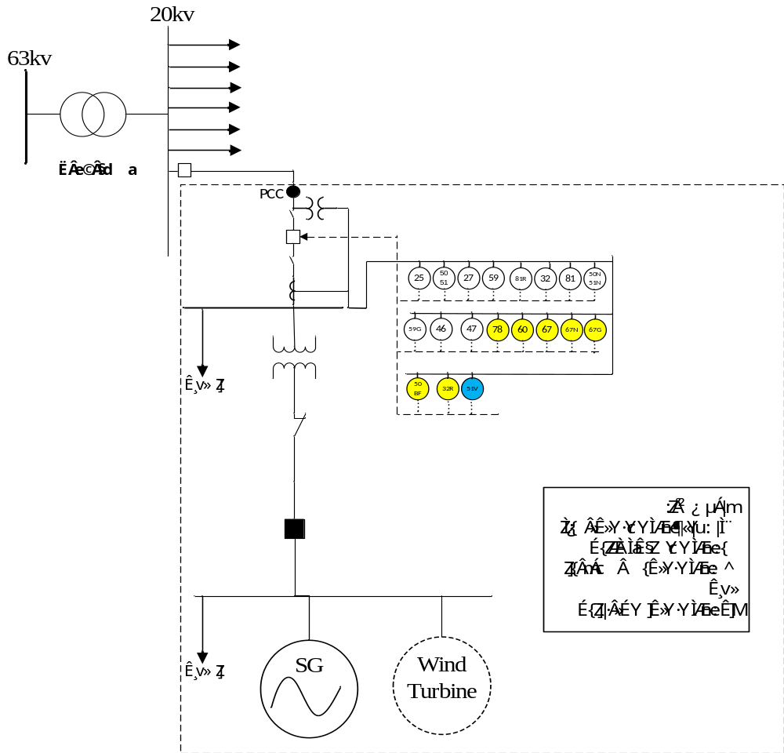
شکل (2-17): تجهیزات حفاظتی مولدهای غیر اینورتری طرح 4-کلاس 4
      - تجهیزات قدرت و کنترلی
وجود تجهیزات کلیدزنی مورد نیاز شامل کلید مولد، کلیدهاي قدرت و سکسیونر از ملزومات اصلی سیستم متصلکننده DG به شبکه بشمار میرود و حتماً بایستی با دقت انتخاب و در جاي مناسب نصب شوند.
از آنجایی که منابع تولید پراکنده در هیچ یک از کلاسها، در هنگام بهرهبرداري موازي با شبکه مجاز به تنظیم ولتاژ فعال در باسهاي شبکه نیستند، بنابراین، بهرهبرداري از این منابع در حالت موازي با شبکه در مد $\cos{φ}$ ثابت انجام میشود. یعنی ژنراتور توان اکتیو و راکتیو تولیدي خود را در ضریب توان ثابت به شبکه تحویل میدهد. در این حالت تنظیم ولتاژ بر عهده بهرهبردار شبکه است.
      - تجهيزات مانيتورينگ و اندازهگیری
از آنجایی که ظرفیت مولدهاي کلاس 4 بین 1 تا 7 مگاوات است، بنابراین مطابق بخش 9-25 دستورالعمل اتصال منابع تولید پراکنده به شبکه باید برخی از پارامترها در سیستم اتصال DG به شبکه پايش و کنترل شود. سیگنال‌های مورد نیاز نیز به تفصیل در دستورالعمل مذکور ارائه شده است.
ملزومات مورد نیاز براي مانیتورینگ شامل موارد زیر میباشد:
- ترانسدیوسرها و ترانسفورماتورهاي ولتاژ و جریان
- پورتهاي ارتباطی براي بازیابی اطلاعات مورد نیاز
- تجهیزات اندازهگیري و ثبت و نگهداري دادهها و اطلاعات و تلهمتري
- RTU
- تجهیزات مخابراتی مناسب جهت انتقال دادهها به مرکز دیسپاچینگ
تعداد و مکان دستگاههاي اندازهگیري بر اساس مفاد قرارداد بین مالک DG و بهرهبردار شبکه توافق میشود. هنگامی که امکان فروش برق مازاد توسط DG به شبکه وجود دارد، لازم است مالک شبکه کنتورهایی را جهت ثبت انرژي ورودي (kWh(in)) و انرژي خروجی (kWh(out)) نصب کند.
به طور کلی دو حالت زیر را براي نصب لوازم اندازهگیري میتوان مورد بررسی قرار داد:

الف: مولدهاي خود تأمین و داراي بار محلی
- در صورتی که بار محلی از طریق همان ترانسفورماتوري که DG را به شبکه متصل کرده تغدیه شود، در این حالت به دلیل وجود تعرفههاي مختلف براي خرید و فروش برق، بهرهبردار یا باید از دو کنتور یک جهته مجزا، یکی در بالادست کلید ژنراتور و دیگري در بالادست کلید قطع بار استفاده نماید تا بتواند توان تولیدي و مصرفی را به صورت جداگانه اندازهگیري کند و یا از یک کنتور دو جهته در نقطه اتصال استفاده نماید که قابلیت اندازهگیري انرژي در هر دو جهت را داشته باشد، هم انرژي که DG به شبکه تزریق میکند و هم انرژي که از شبکه دریافت میکند.
- در صورتی که بار محلی از طریق یک ترانسفورماتور مجزا تغذیه شود، در اینصورت، باید از دو کنتور یک طرفه مجزا، به ترتیب یکی براي اندازه گیري میزان مصرف و دیگري براي اندازه گیري میزان توان تزریقی توسط DG به شبکه استفاده میشود.
ب: مولدهاي بدون بار محلی
در این حالت چون به صورت محلی انرژي مصرف نمیشود و تمام تولید به شبکه تزریق میشود، تنها استفاده از یک کنتور جهت قرائت میزان توان تزریقی توسط ژنراتور به شبکه کفایت میکند.
از آنجایی که در طرح 4 از یک ترانسفورماتور اختصاصی جهت اتصال منابع تولید پراکنده به شبکه استفاده میشود و نقطه اندازهگیري در قسمت بالادست ترانسفورماتور میباشد، بنابراین، ولتاژ در نقطه اندازهگیري در این حالت kV20 میباشد. در نتیجه، کنتور به طور مستقیم نمیتواند ولتاژ سه فاز را اندازهگیري نماید.
جدول (2-49) حداقل تجهیزات قدرت و کنترلی، اندازهگیری و مانیتورینگ پیشنهادی در طرح (4) و کلاس (4) را نشان میدهد.
جدول (2-47): حداقل تجهیزات قدرت و کنترلی، اندازهگیری و مانیتورینگ پیشنهادی برای اتصال DG غیراینورتری در کلاس (4) طرح (4)
تجهیزات قدرت و کنترلی | تجهیزات مانیتورینگ | تجهیزات اندازهگیری
AVR  کلید مولد  کلید قدرت  سکسیونر | ترانسدیوسرها و ترانسفورماتورهای ولتاژ و جریان  پورتهاي ارتباطی براي بازیابی اطلاعات مورد نیاز  تجهیزات اندازهگیري و ثبت و نگهداري دادهها و اطلاعات و تلهمتري  RTU  تجهیزات مخابراتی مناسب جهت انتقال دادهها به مرکز دیسپاچینگ  انتقال تریپ | کنتور  ترانسفورماتور جریان  ترانسفورماتور ولتاژ
    - منابع تولید پراکنده کلاس 5 و طرح اتصال 4
در اين بخش، اتصال منابع توليد پراكنده كلاس 5، يعني مولدهايي با ظرفيت 7 تا 25 مگاوات از طريق طرح 4 مدنظر ميباشد. در اين طرح، منابع توليد پراكنده از طريق دو يا چند خط موازي و ترانسفورماتور اختصاصي مستقيماً به باسبار 20 كيلوولت پست فوق توزيع متصل ميشوند.
      - تجهيزات حفاظتي
نکته مهمی که در این راهنما باید مد نظر قرار داد این است که هدف بررسی حداقل تجهیزات حفاظتی مورد نیاز در سیستم اتصال DG به شبکه است، به عبارت دیگر هدف حفاظت شبکه در برابر تأثیرات ناشی از DG است و طرحهای حفاظتی که در این راهنما ارائه می شود، تضمینی برای حفاظت موتور و ژنراتور تولید پراکنده نیست. مسئولیت حفاظت از DG بر عهده مالک DG است و مالک DG باید برای حفاظت مولدهای خود در برابر اغتشاشات مختلف حفاظت های لازم را پیشبینی نماید. در صورتیکه مولد پراکنده دارای بار محلی باشد، به عبارت دیگر، مولد پراکنده جهت تأمین تمام یا قسمتی از مصرف بار محلی که مالکیت و مسئولیت حقوقی آن بر عهده مالک DG است، به صورت موازی با شبکه مورد استفاده قرار گیرد، چنانچه در قراردادی که بین مالک DG و بهره بردار شبکه منعقد میشود، مولد پراکنده اجازه تزریق توان به شبکه را نداشته باشد و صرفاً جهت تأمین بار محلی به صورت موازی با شبکه بکار گرفته شود و یا برای تزریق توان به شبکه یک سقف مشخص تعیین شده باشد که مولد پراکنده بیشتر از آن مقدار اجازه تزریق توان به شبکه را نداشته باشد، باید از یک رلهی توان معکوس و یا حداقل توان که با شماره ۳۲ در استانداردهای حفاظتی مشخص می شود، استفاده گردد تا در صورتیکه بار محلی به هر دلیلی از شبکه جدا گردید، سقف تزریق توان توسط مولد به شبکه کنترل شود و اجازه تزریق توان به مولد بیش از حد مجاز داده نشود. در صورتی که بار محلی وجود نداشته باشد و تمام توان تولیدی توسط مولد به شبکه تزریق شود نیازی به استفاده از رله توان معکوس جهت حفاظت سیستم اتصال نیست. ( البته مالک DG ممکن است بهمنظور حفاظت مولدهای خود در برابر موتوری شدن از رله توان معکوس استفاده کند تا در صورتی که توان تزریقی از سمت شبکه به سمت مولدها از یک مقدار مشخص بیشتر شد دستور قطع DG از شبکه را صادر نماید که در این راهنما مد نظر نیست و حفاظت ژنراتورها بر عهده مالک DG است.)
جدول (2-48) رلههاي الزامی مورد نیاز و پیشنهادی مورد نياز اين طرح را نشان مي دهد.

جدول (2-48): حفاظتهای مورد نیاز در نقطه PCC برای DG غیر اینورتری کلاس 5 و طرح اتصال 4
حداقل تجهیزات الزامی مورد نیاز | تجهیزات اضافی پیشنهادی
رله افت ولتاژ (۲۷) | رله جابجایی زاویه فاز (۷۸)
رله اضافه ولتاژ آنی و تاخیری (۵۹) | رله توان راکتیو جهتی (R32)
رله افزایش و کاهش فرکانس (۸۱) | خطای کلید قدرت (BF50)
رله توان معکوس (۳۲) | رله اضافه جریان جهتدار (۶۷)
رله سنکرون چک (2۵) | رله اضافه جریان جهتی زمین (G۶۷)
رله اضافه جریان آنی و معکوس زمانی (۵۱/ ۵۰) | رله اضافه جریان جهتدار نوترال (N۶۷)
رله اضافه جریان آنی و تاخیری زمین (N51/50) | رله بالانس ولتاژ (۶۰)
اضافه جریان توالی فاز منفی (46) یا قطع فاز (BC46) | رله اضافه جریان کنترل شده با ولتاژ (V51) **
توالی فاز ولتاژ (۴۷)
رله اضافه ولتاژ زمين (G59) *
رله اضافه جریان کنترل شده با ولتاژ (V51) **
رله نرخ تغییرات فرکانس ROCOF (R81(
انتقال تریپ
*در صورتی که از ترانسفورماتور Dyn استفاده شود (آرایش مثلث در سمت فشار متوسط و آرایش ستاره در سمت فشار ضعیف)
**در این کلاس و طرح، حفاظت V51 برای مولدهای بادی الزامی است و برای مولدهای سنکرون به عنوان حفاظت اضافی پیشنهاد می‌شود.
نکته: در خصوص ملاحظات و تنظیمات توابع حفاظتی به بخش‌های 2-5 و 2-6 مراجعه شود.

ظرفیت مولدهایی که در کلاس ۵ قرار میگیرند بین ۷ مگاوات تا ۲۵ مگاوات است و مولدها از طریق دو یا چند فیدر اختصاصی مستقیماً به سمت ثانویه پست فوق توزیع متصل میشوند. در صورتیکه به هر دلیلی پست فوق توزیع بیبرق شود، چنانچه حداقل بار سالیانه فیدرهای متصل به ثانویه پست فوق توزیع نسبت به ظرفیت مولدهای پراکنده متصل به پست فوق توزیع، قابل ملاحظه باشد (یعنی حداقل بیش از سه برابر ظرفیت مولدهای پراکنده باشد) در این صورت به دلیل افت ولتاژ و فرکانسی که به دلیل بی برق شدن پست فوق توزیع در محل اتصال مولدهای پراکنده به شبکه ایجاد میشود، رلههای ولتاژی و فرکانسی عمل کرده و باعث جدا شدن مولدها از شبکه خواهند شد. اما چنانچه ظرفیت مولدهای پراکنده نسبت به حداقل بار سالیانه فیدر قابل ملاحظه باشد، امکان ایجاد جزیره ناخواسته پس از بیبرق شدن پست فوق توزیع وجود دارد، بنابراین باید از رلههای جابجایی فاز و ROCOF جهت جلوگیری از ایجاد جزیره ناخواسته استفاده نمود. به همین منظور، برای بدست آوردن تنظیمات صحیح برای این رله ها، باید مطالعات لازم با در نظر گرفتن بی برق شدن پست فوق توزیع و حداقل بار سالیانه فیدرهای متصل به پست فوق توزیع انجام گیرد و میزان تغییرات فرکانس در واحد زمان و تغییرات زاویه فاز روتور در اثر بیبرق شدن پست فوق توزیع بررسی گردد. اما اگر به هر دلیلی کلید در محل اتصال فیدر خصوصی به ثانویه پست توزیع قطع شود، در صورتی که بار محلی وجود نداشته باشد، به علت نبود سایر مصرف کنندگان بر روی فیدر مورد نظر و اختصاصی بودن این قسمت از فیدر، به علت افزایش بیش از حد مجاز ولتاژ و فرکانس و عملکرد رله های ولتاژی و فرکانسی، DG نیز از شبکه جدا خواهد شد. اما اگر بار محلی وجود داشته باشد و مقدار دیماند آن یا حداکثر مصرف آن قابل توجه بوده و در حد میزان تولید DG باشد، باید از رلههای جابجایی فاز و ROCOF و سیستم انتقال تریپ بین کلید و کلید متصل کننده DG به شبکه جهت جداسازی DG از شبکه استفاده نمود.
باید توجه داشت که برخی از توابع حفاظتی و طرحهای حفاظتی بکار رفته در سیستم اتصال با توجه به نوع سیم بندی ترانسفورماتور تغییر میکنند.
در مولدهای بدون بار محلی چون به صورت محلی انرژی مصرف نمی شود و تمام توان تولیدی توسط DG به شبکه تزریق می شود، تنها استفاده از یک کنتور جهت قرائت میزان توان تزریقی توسط ژنراتور به شبکه کفایت میکند. نحوه اتصال لوازم اندازه گیری در مورد مولدهای پراکنده کلاس ۵ که از طریق طرح ۴ به شبکه متصل میشوند، همانند مولدهای کلاس ۴ که از طریق این طرح به شبکه متصل می شوند می باشد.
- رلههاي ولتاژي و فرکانسی، رلههاي جریان زیاد و خطاي زمین، رله هاي ROCOF و شیفت بردار ولتاژ، رلهی سنکرونایزینگ اتوماتیک براي هر مولد و رلهی سنکرونچک در محل PCC و در نهایت رلهی CBF برای کلید PCC (در صورت برقراري شرایط بحث شده در حالت قبل) الزامی هستند.
- رله اضافه جریان جهتی (67) براي تمایز خطاي قبل و بعد از PCC به کار می رود. استفاده از این رله در دو حالت توصیه می شود:
الف) تشخیص سریع خطا قبل از PCC اهمیت زیادي داشته باشد که این نیازمندي در محدودهی توان بین 7 تا 25 مگاوات، بیشتر خود را نشان میدهد. زیرا خطاي قبل از PCC (از نوع دوفاز و به ویژه سه فاز)، خطر ناپایداري گذرا را به همراه دارد. لذا می توان از رلهی جریان زیاد جهت دار در این حالت استفاده نمود و در صورت بروز خطاي دو فاز یا سه فاز قبل از PCC، به سرعت کلید PCC و کلیهی GCB ها را باز کرد.
ب) رلهی جریان زیاد PCC بایستی با اولین رلهی جریان زیاد بعد از PCC هماهنگ شود و نیز با اولین رلهی جریان زیاد موجود در شبکهی مربوط به بار محلی هماهنگ شود. در صورتی که تنظیم جریان حد عملکرد با تنظیم زمانی رله ی جریان زیاد PCC در دو حالت فوق خیلی متفاوت باشد، می توان از یک رلهی جهتی استفاده نمود. جهت این رله به سمتی در نظر گرفته می شود که زمان عملکرد کمتری دارد.
- به دلیل بالا بودن مجموع توان مولدها، بایستی تا حد امکان این مولدها را بصورت متصل به شبکه توزیع نگه داشت. به عبارت دیگر حتی در حضور اتصال کوتاه در شبکه، نیاز است که تا مدت مشخصی، قابلیت Fault ride through برای مولدها در نظر گرفته شود. از طرف دیگر جریان خروجی مولد، با توجه به نوع ژنراتور و سیستم کنترلی مربوطه، به تدریج کاهش یابد. در چنین شرایطی، مدتی پس از بروز خطا، هم ولتاژ شبکه افت نموده است و هم جریان عبوري از مولد کاهش می یابد. بنابراین براي تشخیص خطا بر اساس رلههاي جریانی، باید از رلهی اضافه جریان محدود شده با ولتاژ (V 51) استفاده شود.
- به دلیل بالا بودن مجموع توان مولدها، وقوع ناپایداري گذرا در مولدهاي سنکرون می تواند تاثیر بسیار زیادي بر کیفیت توان شبکه گذاشته و حتی منجر به عملکرد نابهجاي رلههاي جریان زیاد موجود در شبکه شود. ضمن اینکه، آسیب شدیدي به مولدها می رساند. براي حل این مشکلات دو راه وجود دارد:
الف) استفاده از منطق هاي حفاظتی ساده و مناسب بر اساس رله هاي مورد استفاده در محل PCC که در صورت برقراري شرایط لازم براي ناپایداري گذرا، سریعا مولدها را از مدار خارج نمایند. مثلا می توان از روش هاي زیر استفاده نمود:
• منطق 3 از 3 براي رله هاي جریان زیاد با تنظیم جریان حد عملکرد مناسب
• منطق 3 از 3 برای رله های UV فاز به زمین یا 2 از 2 برای رله های فاز به فاز
ب) براي اطمینان بیشتر و به ویژه به عنوان رله پشتیبان منطق حفاظتی پیشنهادي فوق الذکر، می توان از رلهی خروج از هماهنگی (Out of step) نیز در محل PCC استفاده نمود.
در شکل (2-18) تجهیزات حفاظتی مربوط به حفاظت مولد غیر اینورتری کلاس 5 و طرح اتصال 4 مشاهده میشود.

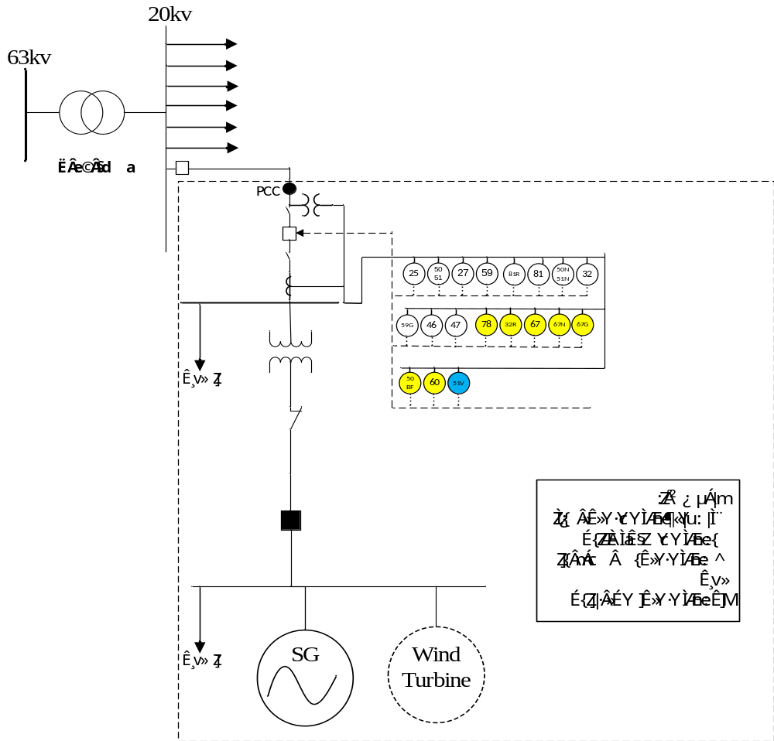
شکل (2-18): تجهیزات حفاظتی مولدهای غیر اینورتری طرح 4-کلاس 5
رله 51V هم به عنوان رلهی اضافی پیشنهادی برای مولد سنکرون و هم به عنوان رلهی الزامی مولد بادی مورد استفاده قرار میگیرند.
      - تجهیزات قدرت و کنترلی
وجود تجهیزات کلیدزنی مورد نیاز شامل کلید مولد، کلیدهاي قدرت و سکسیونر از ملزومات اصلی سیستم متصلکننده DG به شبکه بهشمار میرود و حتماً بایستی با دقت انتخاب و در جاي مناسب نصب شوند.
از آنجایی که منابع تولید پراکنده در هیچ یک از کلاسها، در هنگام بهرهبرداري موازي با شبکه مجاز به تنظیم ولتاژ فعال در باسهاي شبکه نیستند، بنابراین، بهرهبرداري از این منابع در حالت موازي با شبکه در مد $\cos{φ}$ ثابت انجام میشود. یعنی ژنراتور توان اکتیو و راکتیو تولیدي خود را در ضریب توان ثابت به شبکه تحویل میدهد. در این حالت تنظیم ولتاژ بر عهده بهرهبردار شبکه است.
      - تجهيزات مانيتورينگ و اندازهگیری
از آنجایی که ظرفیت مولدهاي کلاس 5 بین 7 تا 25 مگاوات است، بنابراین مطابق بخش 9-25 دستورالعمل اتصال منابع تولید پراکنده به شبکه باید برخی از پارامترها در سیستم اتصال DG به شبکه پايش و کنترل شود. سیگنال‌های مورد نیاز نیز به تفصیل در دستورالعمل مذکور ارائه شده است.
ملزومات مورد نیاز براي مانیتورینگ شامل موارد زیر میباشد:
- ترانسدیوسرها و ترانسفورماتورهاي ولتاژ و جریان
- پورتهاي ارتباطی براي بازیابی اطلاعات مورد نیاز
- تجهیزات اندازهگیري و ثبت و نگهداري دادهها و اطلاعات و تلهمتري
- RTU
- تجهیزات مخابراتی مناسب جهت انتقال دادهها به مرکز دیسپاچینگ
تعداد و مکان دستگاههاي اندازهگیري بر اساس مفاد قرارداد بین مالک DG و بهرهبردار شبکه توافق میشود. هنگامی که امکان فروش برق مازاد توسط DG به شبکه وجود دارد، لازم است مالک شبکه کنتورهایی را جهت ثبت انرژي ورودي (kWh(in)) و انرژي خروجی (kWh(out)) نصب کند.
به طور کلی دو حالت زیر را براي نصب لوازم اندازهگیري میتوان مورد بررسی قرار داد:
الف: مولدهاي خود تأمین و داراي بار محلی
- در صورتی که بار محلی از طریق همان ترانسفورماتوري که DG را به شبکه متصل کرده تغذیه شود، در این حالت به دلیل وجود تعرفههاي مختلف براي خرید و فروش برق، بهره بردار یا باید از دو کنتور یک جهته مجزا، یکی در بالادست کلید ژنراتور و دیگري در بالادست کلید قطع بار استفاده نماید تا بتواند توان تولیدي و مصرفی را به صورت جداگانه اندازهگیري کند و یا از یک کنتور دو جهته در نقطه اتصال استفاده نماید که قابلیت اندازهگیري انرژي در هر دو جهت را داشته باشد، هم انرژي که DG به شبکه تزریق می کند و هم انرژي که از شبکه دریافت میکند.
- در صورتی که بار محلی از طریق یک ترانسفورماتور مجزا تغذیه شود، در اینصورت، باید از دو کنتور یک طرفه مجزا، به ترتیب یکی براي اندازه گیري میزان مصرف و دیگري براي اندازه گیري میزان توان تزریقی توسط DG به شبکه استفاده میشود.
ب: مولدهاي بدون بار محلی
در این حالت چون به صورت محلی انرژي مصرف نمیشود و تمام تولید به شبکه تزریق میشود، تنها استفاده از یک کنتور جهت قرائت میزان توان تزریقی توسط ژنراتور به شبکه کفایت میکند.
نحوه اتصال لوازم اندازهگیري در مورد مولدهاي پراکنده کلاس 5 که از طریق طرح 4 به شبکه متصل میشوند، همانند مولدهاي کلاس 4 که از طریق این طرح به شبکه متصل میشوند.
جدول (2-49) حداقل تجهیزات قدرت و کنترلی، اندازهگیری و مانیتورینگ پیشنهادی در طرح (4) و کلاس (5) را نشان میدهد.
جدول (2-49): حداقل تجهیزات قدرت و کنترلی، اندازهگیری و مانیتورینگ پیشنهادی برای اتصال DG غیراینورتری در کلاس (5) طرح (4)
تجهیزات قدرت و کنترلی | تجهیزات مانیتورینگ | تجهیزات اندازهگیری
AVR  کلید مولد  کلید قدرت  سکسیونر | ترانسدیوسرها و ترانسفورماتورهای ولتاژ و جریان  پورتهاي ارتباطی براي بازیابی اطلاعات مورد نیاز  تجهیزات اندازهگیري و ثبت و نگهداري دادهها و اطلاعات و تلهمتري  RTU  تجهیزات مخابراتی مناسب جهت انتقال دادهها به مرکز دیسپاچینگ  انتقال تریپ | کنتور  ترانسفورماتور جریان  ترانسفورماتور ولتاژ

    - منابع تولید پراکنده کلاس 5 و طرح اتصال 5
در اين طرح، منابع توليد پراكنده از طريق فيدر اختصاصي و همچنين ترانسفورماتور اختصاصي به باسبار 63 كيلوولت پست فوق توزيع متصل ميشوند.
      - حداقل تجهيز حفاظتي
نکته مهمی که در این راهنما باید مد نظر قرار داد این است که هدف بررسی حداقل تجهیزات حفاظتی مورد نیاز در سیستم اتصال DG به شبکه است، به عبارت دیگر هدف این راهنما، حفاظت شبکه در برابر تاثیرات ناشی از DG است و طرح های حفاظتی که در این راهنما ارائه می شود تضمینی برای حفاظت موتور و ژنراتور تولید پراکنده نیست. مسئولیت حفاظت از DG بر عهده مالک DG است و مالک DG باید برای حفاظت مولدهای خود در برابر اغتشاشات مختلف حفاظتهای لازم را پیشبینی نماید. در صورتیکه مولد پراکنده دارای بار محلی باشد، به عبارت دیگر، مولد پراکنده جهت تأمین تمام یا قسمتی از مصرف بار محلی که مالکیت و مسئولیت حقوقی آن بر عهده مالک DG است، به صورت موازی با شبکه مورد استفاده قرار گیرد، چنانچه در قراردادی که بین مالک DG و بهره بردار شبکه منعقد می شود، مولد پراکنده اجازه تزریق توان به شبکه را نداشته باشد و صرفاً جهت تأمین بار محلی به صورت موازی با شبکه بکار گرفته شود و یا برای تزریق توان به شبکه یک سقف مشخص تعیین شده باشد که مولد پراکنده بیشتر از آن مقدار اجازه تزریق توان به شبکه را نداشته باشد، باید از یک رله توان معکوس و یا حداقل توان که با شماره ۳۲ در استانداردهای حفاظتی مشخص می شود، استفاده گردد تا در صورتیکه بار محلی به هر دلیلی از شبکه جدا گردید، سقف تزریق توان توسط مولد به شبکه کنترل شود و اجازه تزریق توان به مولد بیش از حد مجاز داده نشود. در صورتی که بار محلی وجود نداشته باشد و تمام توان تولیدی توسط مولد به شبکه تزریق شود نیازی به استفاده از رله توان معکوس جهت حفاظت سیستم اتصال نیست. (البته مالکDG ممکن است بمنظور حفاظت مولدهای خود در برابر موتوری شدن از رلهی توان معکوس استفاده کند تا در صورتی که توان تزریقی از سمت شبکه به سمت مولدها از یک مقدار مشخص بیشتر شد دستور قطع DG از شبکه را صادر نماید که در این راهنما مد نظر نیست و حفاظت ژنراتورها بر عهده مالک DG است.)
جدول (2-50) رله هاي الزامی مورد نیاز و پیشنهادی مورد نياز اين طرح را نشان مي دهد.
جدول (2-50): حفاظتهای مورد نیاز در نقطه PCC برای DG غیر اینورتری کلاس 5 و طرح اتصال 5
حداقل تجهیزات الزامی مورد نیاز | تجهیزات اضافی پیشنهادی
رله افت ولتاژ (۲۷) | رله جابجایی زاویه فاز (۷۸)
رله اضافه ولتاژ آنی و تاخیری (۵۹) | رله توان راکتیو جهتی (R32)
رله افزایش و کاهش فرکانس (۸۱) | خطای کلید قدرت (BF50)
رله توان معکوس (۳۲) | رله اضافه جریان جهتدار (۶۷)
رله سنکرون چک (2۵) | رله اضافه جریان جهتی زمین (G۶۷)
رله اضافه جریان آنی و معکوس زمانی (۵۱/ ۵۰) | رله اضافه جریان جهتدار نوترال (N۶۷)
رله اضافه جریان آنی و تاخیری زمین (N51/50) | رله بالانس ولتاژ (۶۰)
اضافه جریان توالی فاز منفی (46) یا قطع فاز (BC46) | رله اضافه جریان کنترل شده با ولتاژ (V51) **
توالی فاز ولتاژ (۴۷)
رله اضافه ولتاژ زمين (G59) *
رله اضافه جریان کنترل شده با ولتاژ (V51) **
رله نرخ تغییرات فرکانس ROCOF (R81(
انتقال تریپ
*در صورتی که از ترانسفورماتور Dyn استفاده شود (آرایش مثلث در سمت فشار متوسط و آرایش ستاره در سمت فشار ضعیف)
**در این کلاس و طرح، حفاظت V51 برای مولدهای بادی الزامی است و برای مولدهای سنکرون به عنوان حفاظت اضافی پیشنهاد می‌شود.
نکته: در خصوص ملاحظات و تنظیمات توابع حفاظتی به بخش‌های 2-5 و 2-6 مراجعه شود.

ظرفیت مولدهایی که در کلاس ۵ قرار میگیرند بین ۷ مگاوات تا ۲۵ مگاوات است. در طرح ۵ مولدها از طریق فیدر و ترانسفورماتور اختصاصی به اولیه پست فوق توزیع متصل میشوند. در برخی از موارد در طرح ۵ مولدها در داخل پست فوق توزیع نصب میشوند و بیشتر بهمنظور تولید و تزریق توان به شبکه مورد استغاده قرار میگیرند و دارای بار محلی نیستند.
در صورتیکه مولدها دارای بار محلی نباشند و هدف تنها تولید و تزریق توان به شبکه است. در چنین مواردی در صورتیکه به هر دلیلی کلید سر فیدر قطع شود، به دلیل اینکه هیج مصرف کننده دیگری بر روی فیدر قرار ندارد، بهمحض قطع کلید ، ولتاژ و فرکانس در نقطه اتصال DG به شبکه از حدود مجاز فراتر خواهد رفت که تحریک رلههای حفاظتی ولتاژی و فرکانسی را در پی خواهد شد که منجر به قطع مولدهای پراکنده از شبکه خواهد شد. اما اگر بار محلی وجود داشته باشد و مقدار دیماند آن یا حداکثر مصرف آن قابل توجه و در حد میزان تولید DG باشد، باید از رله های جابجایی فاز و ROCOF و سیستم انتقال تریپ بین کلید و کلید متصل کننده DG به شبکه جهت جداسازی DG از شبکه در صورت قطع کلید سرفیدر استفاده نمود. اما، چنانچه میزان حداکثر مصرف بار محلی کمتر از یک سوم تولید DG باشد، نیازی به استفاده از سیستم انتقال تریپ نیست و رلههای ولتاژی و فرکانسی DG را از مدار خارج میکنند. همچنین حتماً باید از سیستم انتقال تریپ استفاده شود، چون اگر به هر دلیلی کلید به قطع شود و DG از مدار خارج نشود امکان اتصال غیر سنکرون مولدهای پراکنده به شبکه وجود دارد که این امر خسارات بسیار زیادی را به همراه خواهد داشت.
نکته قابل توجه دیگری که در هنگام طراحی سیستم حفاظتی در طرح ۵ باید به دقت مورد توجه قرار گیرد، نوع اتصال ترانسفورماتور متصل کننده DG به شبکه است. باید توجه داشت که برخی از توابع حفاظتی و طرح های حفاظتی بکار رفته در سیستم اتصال با توجه به نوع سیمبندی ترانسفورماتور تغییر میکنند.
در صورتی که ظرفیت ژنراتورهای سنکرون، از 7 مگاوات تا 25 مگاوات باشد، نیازمندیهاي سیستم حفاظتی بصورت زیر است:
- رله هاي ولتاژي و فرکانسی، رله هاي جریان زیاد و خطاي زمین، رله هاي ROCOF و شیفت بردار ولتاژ، رله ی سنکرونایزینگ اتوماتیک براي هر مولد و رله ی سنکرونچک در محل PCC و در نهایت رله ی CBF برای کلید PCC (در صورت برقراري شرایط بحث شده در حالت قبل) الزامی هستند.
- رله اضافه جریان جهتی (67) براي تمایز خطاي قبل و بعد از PCC به کار میرود. استفاده از این رله در دو حالت توصیه می شود:
الف) تشخیص سریع خطا قبل از PCC اهمیت زیادي داشته باشد که این نیازمندي در محدودهی توان بین 7 تا 25 مگاوات، بیشتر خود را نشان می دهد. زیرا خطاي قبل از PCC ( از نوع دوفاز و به ویژه سه فاز)، خطر ناپایداري گذرا را به همراه دارد. لذا می توان از رلهی جریان زیاد جهت دار در این حالت استفاده نمود و در صورت بروز خطاي دو فاز یا سه فاز قبل از PCC، به سرعت کلید PCC و کلیهی GCB ها را باز کرد.
ب) رلهی جریان زیاد PCC بایستی با اولین رله ی جریان زیاد بعد از PCC هماهنگ شود و نیز با اولین رلهی جریان زیاد موجود در شبکهی مربوط به بار محلی هماهنگ شود. در صورتی که تنظیم جریان حد عملکرد با تنظیم زمانی رلهی جریان زیاد PCC در دو حالت فوق خیلی متفاوت باشد، می توان از یک رلهی جهتی استفاده نمود. جهت این رله به سمتی در نظر گرفته می شود که زمان عملکرد کمتری دارد.
- به دلیل بالا بودن مجموع توان مولدها، بایستی تا حد امکان این مولدها را بصورت متصل به شبکه توزیع نگه داشت. به عبارت دیگر حتی در حضور اتصال کوتاه در شبکه، نیاز است که تا مدت مشخصی، قابلیت Fault ride through برای مولدها در نظر گرفته شود. از طرف دیگر جریان خروجی مولد، با توجه به نوع ژنراتور و سیستم کنترلی مربوطه، به تدریج کاهش یابد. در چنین شرایطی، مدتی پس از بروز خطا، هم ولتاژ شبکه افت نموده است و هم جریان عبوري از مولد کاهش می یابد. بنابراین براي تشخیص خطا بر اساس رله هاي جریانی، باید از رلهی اضافه جریان محدود شده با ولتاژ (V 51) استفاده شود.
- به دلیل بالا بودن مجموع توان مولدها، وقوع ناپایداري گذرا در مولدهاي سنکرون می تواند تاثیر بسیار زیادي بر کیفیت توان شبکه گذاشته و حتی منجر به عملکرد نابجاي رله هاي جریان زیاد موجود در شبکه شود. ضمن اینکه، آسیب شدیدي به مولدها میرساند. براي حل این مشکلات دو راه وجود دارد:
الف) استفاده از منطق هاي حفاظتی ساده و مناسب بر اساس رله هاي مورد استفاده در محل PCC که در صورت برقراري شرایط لازم براي ناپایداري گذرا، سریعا مولدها را از مدار خارج نمایند. مثلا می توان از روش هاي زیر استفاده نمود:
• منطق 3 از 3 براي رله هاي جریان زیاد با تنظیم جریان حد عملکرد مناسب
• منطق 3 از 3 برای رله های UV فاز به زمین یا 2 از 2 برای رله های فاز به فاز
ب) براي اطمینان بیشتر و به ویژه به عنوان رله پشتیبان منطق حفاظتی پیشنهادي فوق الذکر، میتوان از رلهی خروج از هماهنگی (Out of step) نیز در محل PCC استفاده نمود.
در شکل (2-19) تجهیزات حفاظتی مربوط به حفاظت مولد غیر اینورتری کلاس 5 و طرح اتصال 5 مشاهده میشود.
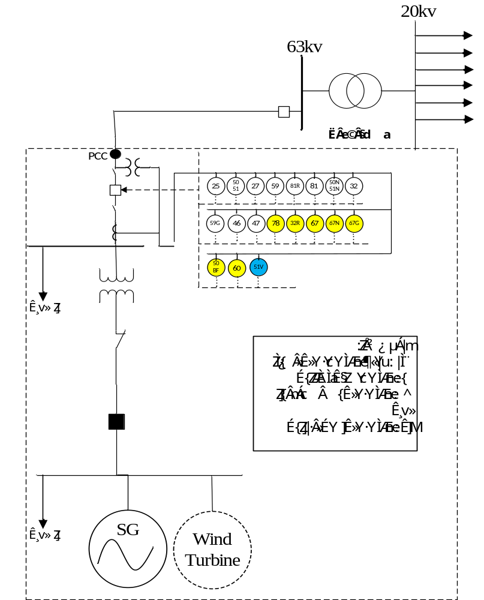
شکل (2-19): تجهیزات حفاظتی مولدهای غیر اینورتری طرح 5-کلاس 5
رله 51V هم به عنوان رلهی اضافی پیشنهادی برای مولد سنکرون و هم به عنوان رلهی الزامی مولد بادی مورد استفاده قرار میگیرند.

      - تجهیزات قدرت و کنترلی
وجود تجهیزات کلیدزنی مورد نیاز شامل کلید مولد، کلیدهاي قدرت و سکسیونر از ملزومات اصلی سیستم متصلکننده DG به شبکه بشمار میرود و حتماً بایستی با دقت انتخاب و در جاي مناسب نصب شوند.
از آنجایی که منابع تولید پراکنده در هیچ یک از کلاسها، در هنگام بهرهبرداري موازي با شبکه مجاز به تنظیم ولتاژ فعال در باسهاي شبکه نیستند، بنابراین، بهرهبرداري از این منابع در حالت موازي با شبکه در مد $\cos{φ}$ ثابت انجام میشود. یعنی ژنراتور توان اکتیو و راکتیو تولیدي خود را در ضریب توان ثابت به شبکه تحویل میدهد. در این حالت تنظیم ولتاژ بر عهده بهرهبردار شبکه است.
      - تجهيزات مانيتورينگ و اندازهگیری
از آنجایی که ظرفیت مولدهاي کلاس 5 بین 7 تا 25 مگاوات است، بنابراین مطابق بخش 9-25 دستورالعمل اتصال منابع تولید پراکنده به شبکه باید برخی از پارامترها در سیستم اتصال DG به شبکه پايش و کنترل شود. سیگنال‌های مورد نیاز نیز به تفصیل در دستورالعمل مذکور ارائه شده است.
ملزومات مورد نیاز براي مانیتورینگ شامل موارد زیر میباشد:
- ترانسدیوسرها و ترانسفورماتورهاي ولتاژ و جریان
- پورتهاي ارتباطی براي بازیابی اطلاعات مورد نیاز
- تجهیزات اندازهگیري و ثبت و نگهداري دادهها و اطلاعات و تلهمتري
- RTU
- تجهیزات مخابراتی مناسب جهت انتقال دادهها به مرکز دیسپاچینگ
تعداد و مکان دستگاههاي اندازهگیري بر اساس مفاد قرارداد بین مالک DG و بهرهبردار شبکه توافق میشود. هنگامی که امکان فروش برق مازاد توسط DG به شبکه وجود دارد، لازم است مالک شبکه کنتورهایی را جهت ثبت انرژي ورودي (kWh(in)) و انرژي خروجی (kWh(out)) نصب کند.
به طور کلی دو حالت زیر را براي نصب لوازم اندازهگیري میتوان مورد بررسی قرار داد:
الف- مولدهاي خود تأمین و داراي بار محلی
- در صورتی که بار محلی از طریق همان ترانسفورماتوري که DG را به شبکه متصل کرده تغدیه شود، در این حالت به دلیل وجود تعرفههاي مختلف براي خرید و فروش برق، بهرهبردار یا باید از دو کنتور یک جهته مجزا، یکی در بالادست کلید ژنراتور و دیگري در بالادست کلید قطع بار استفاده نماید تا بتواند توان تولیدي و مصرفی را به صورت جداگانه اندازهگیري کند و یا از یک کنتور دو جهته در نقطه اتصال استفاده نماید که قابلیت اندازه گیري انرژي در هر دو جهت را داشته باشد، هم انرژي که DG به شبکه تزریق میکند و هم انرژي که از شبکه دریافت میکند.
- در صورتی که بار محلی از طریق یک ترنسفورماتور مجزا تغذیه شود، در اینصورت، باید از دو کنتور یک طرفه مجزا، به ترتیب یکی براي اندازه گیري میزان مصرف و دیگري براي اندازه گیري میزان توان تزریقی توسط DG به شبکه استفاده میشود.
ب: مولدهاي بدون بار محلی
در این حالت چون به صورت محلی انرژي مصرف نمیشود و تمام تولید به شبکه تزریق میشود، تنها استفاده از یک کنتور جهت قرائت میزان توان تزریقی توسط ژنراتور به شبکه کفایت میکند.
از آنجایی که در طرح 5 از یک ترانسفورماتور اختصاصی جهت اتصال منابع تولید پراکنده به شبکه استفاده میشود و نقطه اندازهگیري در قسمت بالادست ترانسفورماتور میباشد، در نتیجه، کنتور به طور مستقیم نمیتواند ولتاژ سهفاز را اندازهگیري نماید.
جدول (2-51) حداقل تجهیزات قدرت و کنترلی، اندازهگیری و مانیتورینگ پیشنهادی در طرح (5) و کلاس (5) را نشان میدهد.
جدول (2-51): حداقل تجهیزات قدرت و کنترلی، اندازهگیری و مانیتورینگ پیشنهادی برای اتصال DG غیراینورتری در کلاس (5) طرح (5)
تجهیزات قدرت و کنترلی | تجهیزات مانیتورینگ | تجهیزات اندازهگیری
AVR  کلید مولد  کلید قدرت  سکسیونر | ترانسدیوسرها و ترانسفورماتورهای ولتاژ و جریان  پورتهاي ارتباطی براي بازیابی اطلاعات مورد نیاز  تجهیزات اندازهگیري و ثبت و نگهداري دادهها و اطلاعات و تلهمتري  RTU  تجهیزات مخابراتی مناسب جهت انتقال دادهها به مرکز دیسپاچینگ  انتقال تریپ | کنتور  ترانسفورماتور جریان  ترانسفورماتور ولتاژ

    - نتيجه گيري
در جدول (2-52) حداقل تجهيزات حفاظتي الزامی براي اتصال منابع توليد پراكنده غير اينورتري در كلاس ها و طرح هاي مختلف آورده شده است. همچنین حداقل تجهيزات اندازه‌گیری، مانیتورینگ و قدرت و کنترلی براي اتصال منابع توليد پراكنده غیر اینورتری مشابه جداول (2-26) تا (2-28) می‌باشد.

جدول (2-52): حداقل توابع حفاظتي الزامی مورد نیاز براي اتصال منابع توليد پراكنده غیر اینورتری در كلاسها و طرحهاي مختلف
شماره تابع حفاظتي | كلاسهاي مختلف و طرحهاي اتصال آنها به شبكه
شماره تابع حفاظتي | كلاس1  (طرح1) | كلاس1  (طرح2) | كلاس2  (طرح2) | كلاس2  (طرح3) | كلاس3  (طرح3) | كلاس4  (طرح3) | كلاس4  (طرح4) | كلاس5  (طرح4) | كلاس5  (طرح5)
27 | * | * | * | * | * | * | * | * | *
59 | * | * | * | * | * | * | * | * | *
50/51 | * | * | * | * | * | * | * | * | *
81 |  |  | * | * | * | * | * | * | *
32 |  |  | * | * | * | * | * | * | *
25 |  |  | * | * | * | * | * | * | *
N50/51 |  |  | * | * | * | * | * | * | *
46 |  |  | * | * | * | * | * | * | *
47 |  |  | * | * | * | * | * | * | *
G59 |  |  |  | * | * | * | * | * | *
V51* |  |  |  |  | * | * | * | * | *
R81 |  |  |  |  |  | * | * | * | *
انتقال تریپ |  |  |  |  |  |  | * | * | *
* فقط برای مولدهای بادی الزامی است.
نکته: در خصوص ملاحظات و تنظیمات توابع حفاظتی به بخش‌های ‏2-5- و ‏2-6- مراجعه شود.

  - ملاحظات کلی
در صورتي كه چندين مولد پراكنده در شبكه حضور داشته باشند مطمئناً حضور اين مولدها در شبكه بر پارامترهاي شبكه و نحوه شارش توان و جريان در شبكه تأثيرگذار خواهد بود و عملكرد ساير مولدهاي موجود در شبكه را تحت تأثير قرار خواهد داد. به طور كلي، جمعبندي ارائه شده در اين بخش هم در مورد حضور يك مولد پراكنده در شبكه مصداق دارد و هم براي حضور چند مولد در شبكه. نتايج مطالعات فني نظير مطالعات پخشبار، اتصالكوتاه، هماهنگي حفاظتي و ... تعيينكننده تمهيداتي است كه بايد براي اتصال منابع توليد پراكنده به شبكه در نظر گرفته شود و چنانچه در شرايط حضور چندين مولد پراكنده در شبكه لزومي بر در نظر گرفتن و وجود يك تجهيز جانبي خاص جهت اتصال مولد به شبكه باشد بايستي حتماً در نظر گرفته شود و تنظيمات مناسبي براي تجهيزات مورد نظر لحاظ گردد. در چنين مواردي بايد زيرساخت ارتباطي مناسب جهت مانيتورينگ همزمان چندين مولد پراكنده توسط شركت برق در نظر گرفته شود و زيرساخت مورد استفاده در شبكه برق قابليت ارتقاء و توسعهپذيري داشته باشد تا چنانچه در آينده امكان اتصال مولدهاي پراكنده بيشتري به شبكه فراهم گرديد از نقطه نظر تجهيزات مانيتورينگ مشكلي ايجاد نگردد.
با توجه به اینکه محل اتصال کوتاه در شبکه توزیع توسط DG نیز تغذیه میشود، بنابراین برای اطمینان از قطع سریع جریان و کاهش تبعات حاصل از عبور جریان خطا توصیه میشود به موارد زیر در طراحی سیستم حفاظتی توجه شود:
- تغذیه کمکی سیستم حفاظتی منبع تولید پراکنده:
توصیه میشود تغذیه مدار فرمان و کلید نقطه اتصال مشترک با ولتاژ DC انجام شود تا به هنگام افت ولتاژ شدید ناشی از اتصال کوتاه سیستم حفاظتی قادر به بازکردن کلید و رفع سریع خطا باشد.
- بکارگیری مسیرهای متفاوت در مدارات حفاظتی:
توصیه میشود فرمان قطع هر یک از رلههای DG، رله ترانسفورماتور واسط و رله نقطه اتصال مشترک از طریق دو مدار جداگانه به کلیدهای مربوطه منتقل گردد. ضمناً در صورتی که برای حفاظت مولد و نقطه اتصال مشترک از دو نوع رله استفاده شده باشد، توصیه میشود فرمان قطع یکی از آنها از طریق مدار تریپ اول و فرمان قطع رله دوم نیز از طریق مدار تریپ دوم منتقل شود. با این روش اطمینان حاصل میشود که در صورت بروز مشکل در یکی از مدارهای حفاظتی یا تغذیه کمکی آنها، مدار دوم قادر به ارسال فرمان تریپ به کلید خواهد بود.

  - ملاحظات توابع حفاظتی
در خصوص توابع و تجهیزات حفاظتی ذکر شده در بخش‌های 2-2 و 2-3 فوق، موارد زیر باید مد نظر قرار گیرد:
- در این راهنما، هدف بررسی حداقل تجهیزات حفاظتی مورد نیاز در سیستم اتصال DG به شبکه در نقطه PCC است. به عبارت دیگر هدف حفاظت شبکه در برابر تأثیرات ناشی از DG است و طرح‌های حفاظتی که در این راهنما ارائه میشود، تضمینی برای حفاظت مولد تولید پراکنده نیست. مسئولیت حفاظت از DG بر عهده مالک DG است و مالک DG باید برای حفاظت مولدهای خود در برابر اغتشاشات مختلف حفاظتهای لازم را پیشبینی نماید.
- برای تمامی مواردی که از رله حفاظتی مجزا برای حفاظت نقطه PCC استفاده می‌شود، باید حفاظت‌های Lockout (86) و نظارت مدار تریپ (TCS) به کار رود.
- در صورت استفاده از حفاظت جابجایی فاز (78) باید دقت شود که این حفاظت در شرایط حالت گذرای شبکه عملکرد کاذب نداشته باشد.
- به طور کلی، از توابع حفاظتی ROCOF (R81) و جابجایی فاز (78) و سیستم انتقال تریپ تنها زمانی جهت آشکارسازی جزیره استفاده میشود که میزان بار سیستم نزدیک به میزان تولید DG باشد و رله‌های ولتاژی و فرکانسی قادر به تشخیص جزیره نباشند. البته استفاده از حفاظت ROCOF (R81) برای مولدهای کلاس 4 و 5 و استفاده از سیستم انتقال تریپ برای مولدهایی که با طرح اتصال 4 و 5 به شبکه متصل می‌شوند، الزامی است.
- نکته‌ای که در هنگام طراحی سیستم حفاظتی باید به دقت مورد توجه قرار گیرد، نوع سیمبندی ترانسفورماتور متصلکننده DG به شبکه است. برخی از توابع حفاظتی و طرحهای حفاظتی با توجه به نوع سیمبندی ترانسفورماتور تغییر میکنند. در صورت استفاده از ترانسفورماتور Dyn برای اتصال DG به شبکه، که در آن سمت فشار متوسط ترانسفورماتور متصلکننده DG به شبکه دارای اتصال مثلث است، علاوه بر حفاظتهای ذکر شده در بخش‌های مذکور، به‌منظور آشکارسازی خطاهای تکفازی که در سمت شبکه رخ میدهند، از سه ترانسفورماتور ولتاژ تکفاز که اولیه آنها به صورت ستاره زمینشده و ثانویه آنها دارای اتصال مثلث باز است و توسط رله G59 بسته میشود که این مورد در شکل 2-4 نشان داده شده است.
- حفاظت اضافه ولتاژ آنی (I59) که منطبق بر منطق 1 از 3 است (یعنی این حفاظت در هر یک از سه فاز که فعال شد، منبع تولید پراکنده تریپ سه فاز دهد) جهت تشخیص پدیده فرورزنانس استفاده می‌شود. مقدار حد عملکرد این واحد حفاظتی برابر 1.3 پریونیت توصیه میشود. همچنین منطق ریست شدن این واحد حفاظتی باید تاخیری باشد.

  - تنظیمات توابع حفاظتی
در کنار موارد بیان شده در بخش‌های 2-2 تا 2-5 فوق، نحوه تنظیم توابع و تجهیزات حفاظتی مذکور به شرح زیر می‌باشد:
- حفاظت‌های 27 (افت ولتاژ) و 59 (اضافه ولتاژ):
  - برای منابع تولید پراکنده‌ای که به سطح ولتاژ فشار ضعیف متصل می‌شوند، یعنی طرح‌های اتصال 1 و 2: بر اساس جدول 12 دستورالعمل اتصال منابع تولید پراکنده به شبکه
  - برای منابع تولید پراکنده‌ای که از طریق ترانسفورماتور به سطح ولتاژ فشار متوسط یا فشار قوی متصل می‌شوند، یعنی طرح‌های اتصال 3، 4 و 5: بر اساس جداول 12 تا 17 دستورالعمل اتصال منابع تولید پراکنده به شبکه و با توجه به گروه عملکردی I، II یا III (مطابق دسته‌بندی عملکردی در شرایط غیرعادی بخش 6-3 دستورالعمل اتصال منابع تولید پراکنده به شبکه)
- حفاظت 81 (افزایش/کاهش فرکانس):
  - برای منابع تولید پراکنده‌ای که به سطح ولتاژ فشار ضعیف متصل می‌شوند، یعنی طرح‌های اتصال 1 و 2: بر اساس جدول 18 دستورالعمل اتصال منابع تولید پراکنده به شبکه
  - برای منابع تولید پراکنده‌ای که از طریق ترانسفورماتور به سطح ولتاژ فشار متوسط یا فشار قوی متصل می‌شوند، یعنی طرح‌های اتصال 3، 4 و 5: بر اساس جداول 18 و 19 دستورالعمل اتصال منابع تولید پراکنده به شبکه و با توجه به گروه عملکردی I، II یا III (مطابق دسته‌بندی عملکردی در شرایط غیرعادی بخش 6-3 دستورالعمل اتصال منابع تولید پراکنده به شبکه)
- حفاظت 32 (توان معکوس یا حداقل توان): چنانچه در قراردادی که بین مالک DG و مالک شبکه منعقد میشود، منبع تولید پراکنده اجازه تزریق توان به شبکه را نداشته باشد و صرفاً جهت تأمین بار محلی به صورت موازی با شبکه بکار گرفته شود، و یا برای تزریق توان تولیدی توسط DG به شبکه یک سقف مشخص تعیین شده باشد که منبع تولید پراکنده بیشتر از آن مقدار اجازه تزریق توان به شبکه را نداشته باشد، باید از این حفاظت استفاده شود و به گونه‌ای تنظیم گردد تا در صورتیکه بار محلی به هر دلیلی از شبکه جدا گردید، سقف تزریق توان توسط مولد به شبکه کنترل شود و اجازه تزریق توان به مولد بیش از حد مجاز داده نشود. همچنین بر اساس قرارداد بین مالک DG و مالک شبکه، این حفاظت برای محدود کردن مصرف توان اکتیو از شبکه باید مورد استفاده قرار گیرد تا در صورتیکه توان مصرفی در نقطه PCC از حد تعیین شده در قرارداد بین مالک DG و مالک شبکه بیشتر شد، فرمان قطع به کلید PCC ارسال شود. تأخیر 10 ثانیه هم جهت جلوگیری از عملکرد کاذب در نظر گرفته شود.
- حفاظت R32 (توان راکتیو جهتی): این حفاظت به عنوان پشتیبان حفاظت قطع تحریک مولدهای غیراینورتری (تابع حفاظتی 40) مورد استفاده قرار می‌گیرد تا در شرایط قطع تحریک، توان راکتیو کشیده شده توسط مولد از حد مجاز بیشتر نشود و مشکل ناپایداری ولتاژ برای شبکه به وجود نیاید. در نتیجه این تابع حفاظتی باید به گونه‌ای تنظیم شود که با حفاظت قطع تحریک مولد هماهنگ باشد. تأخیر 2 ثانیه هم جهت جلوگیری از عملکرد کاذب در نظر گرفته شود.
- حفاظت 51/50 (اضافه جریان):
  - حفاظت اضافه جریان در نقطه PCC باید به گونه‌ای تنظیم شود که برای خطاهایی که بین نقطه PCC و مولد رخ می‌دهد، با حفاظت اضافه جریان شبکه (بالادست نقطه PCC) هماهنگ باشد. یعنی به ازای این خطاها، حفاظت نقطه PCC زودتر از حفاظت شبکه عمل نماید.
  - بهتر است حفاظت اضافه جریان در نقطه PCC به گونه‌ای تنظیم شود که برای خطاهای سمت شبکه (بالادست نقطه PCC)، با حفاظت اضافه جریان مولد (و حفاظت اضافه جریان بار محلی در صورت وجود) هماهنگ باشد؛ یعنی به ازای این خطاها، حفاظت نقطه PCC زودتر از حفاظت مولد (و حفاظت بار محلی) عمل کند. البته در شرایط زیر نیازی به هماهنگی حفاظت‌های اضافه جریان نقطه PCC و مولد (و بار محلی) نیست:
الف) مولد دارای بار محلی نباشد، یا
ب) مولد دارای بار محلی باشد، ولی بهره‌برداری از DG به صورت جزیره‌ای جهت تغذیه بار محلی ضرورتی نداشته باشد.
- حفاظت 25 (سنکرون‌چک): بر اساس جدول 11 دستورالعمل اتصال منابع تولید پراکنده به شبکه
- حفاظت N51/N50 (اضافه جریان نقطه خنثی): مشابه آنچه برای حفاظت اضافه جریان (51/50) در بند 5 فوق بیان شد، تنظیم این حفاظت باید به گونه‌ای انجام شود که با حفاظت‌های مشابه در سیستم (شبکه بالادست، مولد، بار محلی) هماهنگ باشد.
- حفاظت 46 (اضافه جریان توالی منفی) یا BC46 (قطع فاز): با توجه به اینکه این تابع حفاظتی بر اساس جریان عمل می‌کند، باید با حفاظت اضافه جریان فاز هماهنگ باشد. به عبارت دیگر، این حفاظت نباید زودتر از حفاظت اضافه جریان فاز عمل کند. همچنین میزان نامتعادلی شبکه نیز می‌بایست در تنظیم این تابع حفاظتی مد نظر قرار گیرد. توصیه می‌شود تأخیر این واحد برابر 10 ثانیه در نظر گرفته شود.
- حفاظت 47 (اضافه ولتاژ توالی منفی): این تابع حفاظتی برای تشخیص عدم تعادل ولتاژ و قطع فاز مورد استفاده قرار می‌گیرد. برای تنظیم این واحد مقادیر 20 درصد ولتاژ نامی با تأخیر 3 ثانیه پیشنهاد می‌شود.
- حفاظت G59 (اضافه ولتاژ زمین): با توجه به اینکه این حفاظت در شبکه‌های زمین نشده برای تشخیص اتصال کوتاه فاز به زمین مورد استفاده قرار می‌گیرد، باید با حفاظت‌های اضافه جریان هماهنگ باشد و در نتیجه زمان تنظیم این تابع حفاظتی باید به اندازه کافی بزرگ باشد (به عنوان نمونه 1 ثانیه).
- حفاظت R81 (نرخ تغییرات فرکانس): این تابع حفاظتی باید به گونه‌ای تنظیم شود که در صورت قطع شبکه و جزیره‌ای شدن منبع تولید پراکنده، قادر به تشخیص آن باشد و فرمان قطع به کلید PCC صادر کند. بنابراین باید بر اساس حداقل عدم تطابق توان بین تولید DG و بار شبکه تنظیم شود. همچنین باید الزامات گذر از نرخ تغییرات فرکانس مطابق جدول 21 دستورالعمل اتصال منابع تولید پراکنده به شبکه مد نظر قرار گیرد.
- حفاظت V51 (اضافه جریان کنترل شده با ولتاژ): با توجه به اینکه در برخی شرایط ممکن است میزان جریان اتصال کوتاه به حدی نباشد که حفاظت اضافه جریان فعال شود، حفاظت V51 (به عنوان پشتیبان حفاظت اضافه جریان فاز) مورد استفاده قرار می‌گیرد. در نتیجه این تابع حفاظتی باید به نحوی تنظیم شود که با حفاظت اضافه جریان فاز هماهنگ باشد. همچنین تنظیمات آن باید به گونه‌ای باشد که در حداقل ولتاژ مجاز سیستم (که اتصال کوتاهی رخ نداده است)، تریپ ندهد. در این راستا می‌بایست ملاحظات گذر از اغتشاشات ولتاژ بیان شده در بخش 9-12 دستورالعمل اتصال منابع تولید پراکنده به شبکه مد نظر قرار گیرد.
- حفاظت 67 (اضافه جریان جهت‌دار): نحوه تنظیم این تابع حفاظتی مشابه حفاظت اضافه جریان (بند 5 فوق) است و باید با حفاظت‌های مشابه در سیستم (شبکه بالادست، مولد، بار محلی) هماهنگ باشد. جهت این رله به سمتی در نظر گرفته می شود که نیاز به تشخیص سریع‌تر و زمان عملکرد کمتری است.
- حفاظت N67 (اضافه جریان جهت‌دار زمین): مشابه آنچه در بندهای 5 و 13 فوق بیان شد، تنظیم این حفاظت باید به گونه‌ای انجام شود که با حفاظت‌های مشابه در سیستم (شبکه بالادست، مولد، بار محلی) هماهنگ باشد.

Distributed Generation (DG)
Broken Conductor
Anti-Islanding
Trip Circuit Supervision

